НАО «Казахский Национальный медицинский университет
имени С.Д. Асфендиярова»

УДК : 616.085:616.155.194 На правах рукописи

АРЫНОВ АРДАК АХАНОВИЧ

Оптимизация гемотрансфузионной терапии при лечении больных с острой и хронической анемией

6D110100 – Медицина
Диссертация на соискание степени
доктора философии (PhD)

Научные консультанты:
Чурсин В.В., к.м.н, доцент
Чингисова Ж.К., д.м.н.
Зарубежный научный консультант:
Лебединский К.М., д.м.н., профессор

Республика Казахстан
Алматы, 2025
СОДЕРЖАНИЕ
 | Нормативные ссылки | 3
 | Определения | 4
 | Обозначения и сокращения | 6
 | ВВЕДЕНИЕ | 7
1 | РОЛЬ АНЕМИИ В КЛИНИЧЕСКОЙ МЕДИЦИНЕ И ТРАНСФУЗИОННАЯ ТЕРАПИЯ: СОВРЕМЕННОЕ ПОНИМАНИЕ (ОБЗОР ЛИТЕРАТУРЫ) | 15
1.1 | История гемотрансфузиологии | 15
1.2 | Анемия: определение, классификация и клиническое значение в различных областях медицины | 18
1.3 | Безопасность и осложнения гемотрансфузий в современной клинической практике | 23
1.4 | Современные стратегии в гемотрансфузиологии | 29
1.5 | Физиологический основы транспорта кислорода. Механизмы компенсации анемии. Концепция физиологических триггеров гемотрансфузии | 45
2 | МАТЕРИАЛЫ И МЕТОДЫ | 51
2.1 | Дизайн исследования и характеристика пациентов | 51
2.2 | Протокол трансфузии | 55
2.3 | Методы обследования | 55
2.4 | Статистический анализ | 59
3 | СОБСТВЕННЫЕ РЕЗУЛЬТАТЫ | 61
3.1 | Динамика изменений изучаемых показателей после гемотрансфузии | 61
3.2 | Корреляционный анализ влияния исходных физиологических показателей на эффект трансфузии | 67
3.3 | Анализ физиологического ответа на гемотрансфузию по группам | 83
3.4 | Анализ прогностической ценности исходного уровня O₂ER | 101
4 | ОБСУЖДЕНИЕ РЕЗУЛЬТАТОВ | 104
 | ЗАКЛЮЧЕНИЕ | 112
 | Список использованных источников | 114

НОРМАТИВНЫЕ ССЫЛКИ
В настоящей диссертации использованы ссылки на следующие нормативные документы:
1. Приказ Министра здравоохранения Республики Казахстан от 20 октября 2020 года № ҚР ДСМ - 140/2020. Об утверждении номенклатуры, правил заготовки, переработки, контроля качества, хранения, реализации крови, ее компонентов, а также правил переливания крови, ее компонентов.
2. Клинический протокол диагностики и лечения «Железодефицитная анемия» Одобрен Объединенной комиссией по качеству медицинских услуг Министерства здравоохранения Республики Казахстан от «5» октября 2017 года Протокол N 29.
3. ГОСТ 7.32 – 2017. Система стандартов по информации, библиотечному и издательскому делу «Отчет о научно-исследовательской работе. Структура и правила оформления».
4. ГОСТ 7.1 – 2003. «Библиографическая запись. Библиографическое описание. Общие требования и правила составления»

ОПРЕДЕЛЕНИЯ
В настоящей диссертации применены следующие термины с соответствующими определениями:
Артерио-венозная разница по содержанию кислорода (Arterial-venous oxygen content difference, мл/л) — Разность содержания кислорода в артериальной и венозной крови, отражающая объем кислорода, извлекаемого тканями при прохождении капиллярного русла, и используемая для оценки соответствия доставки кислорода метаболическим потребностям..
Вено-артериальная разница по парциальному давлению углекислого газа (Veno-arterial carbon dioxide partial pressure difference, мм.рт.ст) — количественный показатель градиента напряжения углекислого газа между центральной венозной и артериальной кровью, отражающий соотношение между тканевой перфузией и сердечным выбросом, и служащий маркером адекватности глобальной кислородтранспортной функции системы кровообращения.
Доставка кислорода (Oxygen Delivery, DO₂ мл кислорода/мин) — это интегральный физиологический процесс, характеризующийся транспортом молекулярного кислорода от альвеол легких к периферическим тканям, количественно выражаемый произведением сердечного выброса на содержание кислорода в артериальной крови и отражающий эффективность системы оксигенации, перфузии и кислородтранспортной функции гемоглобина в условиях текущего метаболического запроса организма.
Коэффициент экстракции кислорода (Oxygen Extraction Ratio, %) — процентное отношение между разницей содержания кислорода в артериальной и венозной крови и общим содержанием кислорода в артериальной крови. Отражает уровень тканевого потребления кислорода.
Лактат (Lactate, ммоль/л) — это конечный продукт анаэробного гликолиза, образующийся в условиях тканевой гипоксии или метаболического стресса, количественно отражающий дисбаланс между кислородной потребностью клеток и их перфузионным обеспечением, служащий ключевым биомаркером клеточного энергетического кризиса и нарушений микроциркуляторного гомеостаза.
Парциальное давление кислорода в центральной венозной крови (Partial pressure of oxygen in central venous blood, мм.рт.ст) — это количественный показатель напряжения кислорода, растворённого в плазме крови, забираемой из центральных венозных структур (верхней полой вены или правого предсердия), отражающий интегральный баланс между доставкой O₂ к периферическим тканям и его утилизацией в процессе клеточного метаболизма.
Сатурация кислорода в центральной венозной крови (Central Venous Oxygen Saturation, %) — это процентное соотношение оксигенированного гемоглобина к общему количеству гемоглобина в крови, забираемой из верхней полой вены или правого предсердия, отражающее интегральный баланс между доставкой кислорода к тканям и его потреблением на уровне системного метаболизма.
ОБОЗНАЧЕНИЯ И СОКРАЩЕНИЯ
APACHE II | – шкала оценки тяжести-Acute Physiology and Chronic Health Evaluation II
A-V O₂diff | – Артерио-венозная разница по содержанию кислорода (Arterial-venous oxygen difference)
CaO₂ | – Содержание кислорода в артериальной крови (Arterial oxygen content)
CtvO₂ | – Содержание кислорода в центральной венозной крови (Central venous oxygen content)
DO₂ | – Доставка кислорода (Oxygen delivery)
esCCO | – Estimated Continuous Cardiac Output — технология оценки сердечного выброса
Hb | – Гемоглобин (Hemoglobin)
O₂ER | – Коэффициент экстракции кислорода (Oxygen extraction ratio)
PaCO₂ | – Парциальное давление углекислого газа в артериальной крови (Arterial carbon dioxide partial pressure)
PvCO₂ | – Парциальное давление углекислого газа в центральной венозной крови (Central venous carbon dioxide partial pressure)
PaO₂ | – Парциальное давление кислорода в артериальной крови (Arterial oxygen partial pressure)
PvO₂ | – Парциальное давление кислорода в центральной венозной крови
ScvO₂ | – Сатурация кислорода в центральной венозной крови (Central venous oxygen saturation)
ΔCO₂ | – Вено-артериальная разница по CO₂ (Veno-arterial carbon dioxide difference)
Δ (разница) | – количественный параметр, отражающий абсолютную или относительную величину изменения между двумя сравниваемыми состояниями, временными точками или физиологическими переменными, математически выражаемый как разность их значений и служащий объективным индикатором динамики исследуемого процесса
АГ | – Артериальная гипертензия
ВОЗ | – Всемирная организация здравоохранения
ИБС | – Ишемическая болезнь сердца
ИМТ | – Индекс массы тела
НИАД | – Неинвазивное артериальное давление
ЧД | – Частота дыхания
ЧСС | – Частота сердечных сокращений
ЗНО | – Злокачественные новообразования
% | – Проценты
г/л | – Грамм на литр
кг/м² | – Килограмм на квадратный метр
л/м²/мин | – Литр на квадратный метр в минуту
мин | – Минута
мл/л | – Миллилитр на литр
мм рт. ст. | – Миллиметр ртутного столба
ммоль/л | – Миллимоль на литр

ВВЕДЕНИЕ
Анемия является одной из наиболее распространённых патологий в клинической практике и сопровождает широкий спектр заболеваний различного профиля. Анемия у стационарных больных встречается достаточно часто, особенно среди пациентов с онкологическими и хроническими заболеваниями, сепсисом или тяжёлой травмой. Наличие анемического синдрома может способствовать ухудшению клинического состояния, удлинению сроков госпитализации, повышению частоты осложнений и увеличению риска летального исхода.
Основным методом лечения анемии в острых клинических ситуациях остаётся гемотрансфузия. Однако трансфузия донорских эритроцитов сопряжена с риском развития инфекционных, иммунологических и неинфекционных осложнений, что делает важным обоснованное и индивидуализированное принятие решений о её проведении. В последние десятилетия наблюдается переход к рестриктивной трансфузионной стратегии, при которой гемотрансфузия проводится только при достижении определённых порогов уровня гемоглобина. При этом в большинстве существующих протоколов и клинических рекомендаций уровень гемоглобина продолжает оставаться основным ориентиром для назначения трансфузии.
Тем не менее, уровень гемоглобина не всегда отражает реальную способность организма обеспечивать адекватную доставку кислорода тканям. В условиях анемии компенсаторные механизмы, такие как увеличение сердечного выброса, изменение распределения кровотока и усиление тканевой экстракции кислорода, могут частично или полностью поддерживать кислородный баланс. Поэтому исключительно количественная оценка гемоглобина может быть недостаточной для принятия обоснованного решения о необходимости гемотрансфузии.
В этой связи растёт интерес к поиску альтернативных физиологических триггеров трансфузии, способных более точно отражать баланс между доставкой и потреблением кислорода. Одним из таких показателей является уровень экстракции кислорода (O₂ER), характеризующий отношение между потреблением кислорода тканями и его доставкой. Оценка O₂ER может позволить более объективно определить наличие гемической гипоксии и, следовательно, потребность в трансфузии.
Настоящее исследование направлено на изучение диагностической значимости исходного уровня O₂ER в прогнозировании физиологического ответа на гемотрансфузию у пациентов с анемией, а также на комплексную оценку изменений других физиологических показателей кислородного обмена — PvO₂, ScvO₂, артериального лактата, артериовенозной разницы по содержанию кислорода (A-V O₂ diff) и веноартериальной разницы по парциальному давлению CO₂ (∆CO₂).
Цель исследования: Совершенствование показаний к гемотрансфузионной терапии и определение критериев ее эффективности у больных с острой и декомпенсацией хронической анемии на основании альтернативных триггеров гемотрансфузии.
Задачи исследования:
1. Оценить прогностическую значимость исходного уровня экстракции кислорода (O₂ER) в определении физиологического ответа на гемотрансфузию и проанализировать его взаимосвязь с уровнем гемоглобина у пациентов с анемией.
2. Определить роль физиологических показателей доставки кислорода — парциального давления кислорода в центральной венозной крови (PvO₂), сатурации центральной венозной крови (ScvO₂), уровня лактата крови, артериовенозной разницы по содержанию кислорода (A‑V O₂ diff) и веноартериальной разницы по парциальному давлению углекислого газа (∆CO₂) — с учётом нормализации показателей как критерия эффективности гемотрансфузии.
3. Установить взаимосвязь между изменениями физиологических показателей кислородного обмена (PvO₂, ScvO₂, уровень лактата, A‑V O₂ diff, ∆CO₂) после гемотрансфузии и исходными значениями экстракции кислорода (O₂ER) и уровня гемоглобина (Hb).
4. Оценить прогностическую ценность исходного уровня экстракции кислорода (O₂ER) для предсказания физиологического ответа на гемотрансфузию с использованием ROC-анализа и определить чувствительность и специфичность O₂ER как потенциального физиологического триггера гемотрансфузии.

Объект исследования:
1. Клинический контингент — 107 онкологических пациентов с анемией, проходивших лечение и получивших гемотрансфузию в условиях отделения анестезиологии и интенсивной терапии АО «КазНИИОиР».
2. Физиологические показатели, рассматриваемые как потенциальные триггеры гемотрансфузии:
– коэффициент экстракции кислорода (O₂ER),
– насыщение гемоглобина в центральной венозной крови (ScvO₂),
– парциальное давление кислорода в центральной венозной крови (PvO₂),
– уровень лактата в артериальной крови,
– артерио-венозная разница по содержанию кислорода (A–V O₂diff),
– веноартериальный градиент по углекислому газу (ΔCO₂).

Предмет исследования:
Физиологические показатели, отражающие доставку и потребление кислорода (O₂ER, ScvO₂, PvO₂, уровень лактата, ΔCO₂, A–V O₂diff), и их взаимосвязь с уровнем гемоглобина, а также их значение в качестве потенциальных триггеров к проведению гемотрансфузии у онкологических пациентов с анемией.

Методы исследования:
В работе использованы клинические, лабораторные и инструментальные методы:
– оценка параметров газообмена и метаболизма (ScvO₂, PvO₂, Pv–aCO₂, уровень лактата),
– расчетные методы (определение O₂ER, A–V O₂diff по стандартным формулам),
– гематологический анализ (Hb, Ht),
– мониторинг витальных параметров (ЧД, ЧСС, НИАД),
– регистрация сердечного выброса методом esCCO, а также методы математической статистики, включая непараметрические тесты (Манна–Уитни, Уилкоксона, Фишера), корреляционный и регрессионный анализ, квантильную регрессию и ROC-анализ с определением чувствительности и специфичности физиологических показателей в прогнозировании ответа на трансфузию.

Научная новизна
- Впервые в отечественной клинической практике проведено системное физиолого-ориентированное исследование, демонстрирующее, что коэффициент экстракции кислорода (O₂ER) у клинически стабильных пациентов (без критических нарушений внешнего дыхания и кровообращения) с анемией на фоне злокачественных новообразований служит более чувствительным и физиологически обоснованным маркером тканевой гипоперфузии, чем уровень гемоглобина.
- Установлена достоверная связь между исходным уровнем O₂ER и изменениями ключевых параметров доставки и потребления кислорода (ScvO₂, PvO₂, ΔCO₂, уровень лактата) в ответ на гемотрансфузию, в то время как аналогичная связь с уровнем гемоглобина отсутствовала или была статистически незначимой. Это подчёркивает преимущество O₂ER как индикатора реального дефицита доставки кислорода.
- Впервые применён ROC-анализ для количественной оценки прогностической значимости исходного уровня O₂ER в прогнозировании физиологического ответа на трансфузию, подтверждён высокий уровень диагностической точности (AUC = 0,782). Предложены и обоснованы физиологически релевантные диагностические пороги (в частности, 35,4% и 32,2%), которые могут быть использованы как основа для персонализированного принятия решений о необходимости трансфузии у клинически стабильных пациентов.
- С использованием совокупности аналитических и статистических подходов продемонстрировано отсутствие линейной или категориальной зависимости между уровнем гемоглобина и O₂ER как показателя тканевой гипоксии. Несмотря на выраженную анемию у части пациентов, значения O₂ER оставались высоко вариабельными и не коррелировали с уровнем Hb, что указывает на ограниченность гемоглобина как универсального показателя дефицита доставки кислорода. Эти результаты подтверждают необходимость перехода от концентрационно-ориентированных к физиологически обоснованным критериям трансфузионной тактики у клинически стабильных пациентов.

Практическая значимость исследования
Практическая значимость проведённого исследования заключается в научном обосновании использования физиологически-ориентированных параметров для оценки потребности в гемотрансфузии у онкологических пациентов с анемией. В работе впервые показано, что такие показатели, как уровень экстракции кислорода (O₂ER), сатурация центральной венозной крови (ScvO₂), парциальное давление кислорода в центральной венозной крови (PvO₂), артерио-венозная разница по содержанию кислорода (A–V O₂diff), веноартериальный градиент по углекислому газу (∆CO₂) могут служить дополнительными физиологическими триггерами при принятии трансфузионных решений.
Использование данных показателей в клинической практике позволяет:
– объективно оценивать степень тканевой гипоксии и дефицита доставки кислорода;
– более точно определять целесообразность гемотрансфузии, особенно в условиях пограничных значений уровня гемоглобина;
– избегать ненужных трансфузий и связанных с ними рисков (гемотрансфузионные реакции, инфекционные осложнения, иммуносенсибилизация);
– усилить индивидуализацию трансфузионной терапии на основе комплексной оценки тканевой потребности в кислороде;
– повысить эффективность лечения за счёт целенаправленного восполнения кислородной доставки только при наличии её объективного дефицита.
Результаты ROC-анализа подтвердили высокую диагностическую ценность O₂ER как независимого предиктора физиологического ответа на трансфузию. Установлены ориентировочные пороговые значения O₂ER (35,4%), которые могут быть внедрены в практику в качестве количественных ориентиров.
На основании результатов проведённого исследования представляется обоснованным пересмотр существующих подходов к определению показаний к гемотрансфузии. Наряду с традиционным ориентиром в виде уровня гемоглобина, целесообразно использовать дополнительные физиологические параметры, отражающие доставку и потребление кислорода. Это позволит повысить точность оценки потребности в гемотрансфузии, снизить частоту её необоснованного применения и обеспечить персонализированный подход к терапии анемии.
1. Дополнение показаний к гемотрансфузии оценкой уровня экстракции кислорода (O₂ER)
Уровень экстракции кислорода (O₂ER) отражает соотношение между доставкой кислорода к тканям и его потреблением, и служит чувствительным показателем тканевой гипоксии. Включение O₂ER в клинический алгоритм принятия трансфузионных решений позволяет:
– обосновать отказ от гемотрансфузии при низком уровне гемоглобина у пациентов с сохранённым уровнем доставки кислорода;
– напротив, выявить необходимость трансфузии при сравнительно высоком уровне гемоглобина у пациентов с выраженной гиперэкстракцией кислорода (например, при O₂ER >35–40 %), свидетельствующей о несоответствии доставки кислорода метаболическим потребностям тканей.
Использование O₂ER как дополнительного показателя при определении показаний к гемотрансфузии способствует индивидуализации терапии, особенно в клинически сложных случаях, и позволяет уйти от универсальных трансфузионных порогов.
2. Оценка эффективности гемотрансфузии и обоснование персонифицированного подхода
Ключевым элементом оценки обоснованности и клинической эффективности гемотрансфузии должно являться не только достижение целевого уровня гемоглобина, но и нормализация физиологических показателей, отражающих доставку кислорода.
Положительная динамика следующих параметров в ответ на гемотрансфузию может рассматриваться как подтверждение её эффективности:
– уровень экстракции кислорода (O₂ER),
– сатурация центральной венозной крови (ScvO₂),
– парциальное давление кислорода в центральной венозной крови (PvO₂),
– артериовенозная разница по содержанию кислорода (A‑V O₂ diff),
– веноартериальная разница по парциальному давлению углекислого газа (∆pCO₂).
Нормализация указанных показателей свидетельствует о восстановлении адекватной доставки кислорода к тканям и может служить объективным критерием успешности проведённой гемотрансфузионной терапии.
Полученные данные подчёркивают необходимость персонифицированного подхода к трансфузионной тактике, при котором решение о гемотрансфузии основывается не только на уровне гемоглобина, но и на комплексной оценке функциональных и метаболических параметров. У ряда пациентов, особенно при выраженной сопутствующей патологии, может сохраняться гемическая гипоксия даже при гемоглобине >80–90 г/л. В таких случаях именно определение O₂ER позволяет выявить скрытую диспропорцию между доставкой и потреблением кислорода и обосновать необходимость трансфузии.
Таким образом, трансфузионная стратегия должна развиваться в направлении персонифицированной и прецизионной медицины, с учётом индивидуальных характеристик пациента, динамики его состояния и объективных физиологических показателей.
3. Предложения по актуализации нормативной базы
Согласно действующему нормативному документу — Приказу Министра здравоохранения Республики Казахстан от 20 октября 2020 года № ҚР ДСМ-140/2020 «Об утверждении номенклатуры, правил заготовки, переработки, контроля качества, хранения, реализации крови, её компонентов, а также правил переливания крови, её компонентов» — проведение гемотрансфузии допускается при снижении уровня гемоглобина менее 110 г/л «нормальном РаО2 и снижении напряжения кислорода в смешанной венозной крови (РvО2) ниже 35 миллиметров ртутного столба (мм.рт.ст.), то есть увеличением экстракции кислорода выше 60%». Однако, данная формулировка расплывчата, включает в себя разные показатели доставки кислорода и указывает на крайне высокий уровень экстракции. При этом отсутствуют чёткие указания на физиологические параметры, позволяющие количественно оценивать тканевую гипоксию.
В связи с этим представляется целесообразным:
– включить в нормативную документацию формулу расчёта уровня экстракции кислорода (например, O₂ER = (CaO₂ – CvO₂) / CaO₂ × 100%) как одного из физиологических критериев оценки потребности в трансфузии;
– пересмотреть существующие нормативные границы O₂ER, учитывая данные клинических исследований у пациентов в критических состояниях;
– расширить критерии показаний к трансфузии, допустив её проведение при уровнях гемоглобина выше 80–90 г/л в случае выявления признаков выраженной тканевой гипоксии по совокупности физиологических показателей.
Реализация данных предложений позволит повысить обоснованность и безопасность трансфузионной терапии, снизить риск её необоснованного применения и способствовать внедрению принципов персонализированной медицины.

Основные положения, выносимые на защиту
- Коэффициент экстракции кислорода (O₂ER) обладает высокой прогностической значимостью в оценке физиологического ответа на гемотрансфузию у пациентов с анемией и злокачественными новообразованиями, превосходя уровень гемоглобина (Hb) по чувствительности и специфичности как клинико-физиологический триггер.
- У пациентов с высоким исходным уровнем O₂ER (>35,4%) наблюдаются более выраженные изменения физиологических показателей доставки кислорода (ScvO₂, PvO₂, лактат, ∆CO₂, A–V O₂diff) в ответ на гемотрансфузию по сравнению с пациентами с низким O₂ER, что свидетельствует о большем клиническом выигрыше от трансфузии в этой подгруппе.
- Исходный уровень O₂ER статистически значимо коррелирует с динамикой ключевых физиологических параметров после гемотрансфузии, тогда как аналогичная зависимость от уровня гемоглобина отсутствует или выражена существенно слабее.
- На основании ROC-анализа определены ориентировочные пороговые значения O₂ER (35,4% и 32,2%), позволяющие количественно оценивать вероятность положительного физиологического ответа на трансфузию и использовать O₂ER как элемент персонализированной трансфузионной тактики.
Апробация диссертации
Основные результаты диссертации были доложены на:
- Форум анестезиологов и реаниматологов России (ФАРР-2020), XIX Съезде Федерации анестезиологов и реаниматологов. — Москва, РФ, 2020.
- ESICM LIVES 2020. — Конгресс Европейского общества интенсивной терапии, Париж, Франция, 2020.
- II Международном Конгрессе «Непрерывное медицинское образование в Республике Казахстан». — Алматы, 2021.
- Euroanaesthesia 2022, Европейского общества анестезиологии и интенсивной терапии. — Милан, Италия, 2022.
- XIII Республиканской научно-практической конференции «Актуальные вопросы трансфузионной терапии». — Астана, 2022.
- III Съезде хирургов Казахстана с международным участием «Актуальные вопросы хирургии и трансплантологии». — Алматы, 2022.
- Euroanaesthesia 2023, Европейского общества анестезиологии и интенсивной терапии. — Глазго, Великобритания, 2023.
- Расширенном межкафедральном заседании кафедр КазНМУ имени С.Д. Асфендиярова. Протокол № 3 от 14 марта 2025 года.
- First Congress of Oncologists of the Union of Turkic-Speaking States- Баку, Азербайджан, 2025.
Публикации:

Автором опубликовано по теме диссертационной работы – 11 работ, в Перечне изданий – 4, в международном рецензируемом научном журнале, имеющем импакт-фактор по данным JCR (индексируемый в базе данных Web of Science Core Collection, Science Citation Index Expanded, показатель процентиля по CiteScore – 66, в базе данных Scopus – Q2) – 1, в материалах международных конференций – 5, в других научных изданиях – 1.
1. Alternative blood transfusion triggers: a narrative review // BMC Anesthesiology. – 2024. – Vol. 24. – Article number: 71. – DOI: 10.1186/s12871-024-02447-3.
2. Анемия и гемотрансфузия в периоперационном периоде: современное состояние проблемы // Наука о жизни и здоровье. – 2020. – № 1. – С. 98–101.
3. Гемотрансфузионная терапия у онкологических больных: современные аспекты // Онкология и радиология Казахстана. – 2020. – № 4 (58). – С. 53–56.
4. Современные стратегии в гемотрансфузиологии // Наука о жизни и здоровье. – 2020. – № 2. – С. 94–103.
5. Оценка экстракции кислорода, уровня лактата, парциального давления кислорода в центральной венозной крови и вено-артериальной разницы по углекислому газу у онкологических пациентов с анемией при гемотрансфузии // Онкология и радиология Казахстана. – 2025. – № 1 (75). – DOI: 10.52532/2521-6414-2025-1-75-417.
6. Blood Transfusion Effectiveness Evaluation: Looking for Better Transfusion Triggers // Intensive Care Medicine Experimental. – 2020. – Vol. 8 (Suppl 2), Abstract 73. – DOI: 10.1186/s40635-020-00354-8.
7. Oxygen-balanced based transfusion triggers // European Journal of Anaesthesiology. – 2022. – Vol. 38, e-Supplement 60.
8. Alternative blood transfusion triggers: O₂ER, ScvO₂, what else? // European Journal of Anaesthesiology. – 2022. – Vol. 38, e-Supplement 60.
9. Оценка эффективности гемотрансфузий // Сборник тезисов XIX Съезда Федерации анестезиологов и реаниматологов. – СПб.: Человек и его здоровье, 2020. – 157 с.
10. Оптимизация гемотрансфузионной терапии с позиций доставки и потребления кислорода // Материалы II Международного Конгресса «Непрерывное медицинское образование в Республике Казахстан». – Алматы, 2021.
11. Modern approaches to the red blood cell transfusion // The III International Scientific and Educational Conference “The internationalization of continuing medical education. Prospection”. – Aktobe, Kazakhstan, 2019.
Объем и структура диссертации
Диссертационная работа изложена на 127 страницах компьютерного текста, состоит из введения, обзора литературы, описания материала и методов исследования, собственных результатов исследования, обсуждения результатов, выводов, практических рекомендаций, списка литературы, приложений. Работа иллюстрирована 45 рисунками и 7 таблицами.

1 РОЛЬ АНЕМИИ В КЛИНИЧЕСКОЙ МЕДИЦИНЕ И ТРАНСФУЗИОННАЯ ТЕРАПИЯ: СОВРЕМЕННОЕ ПОНИМАНИЕ (ОБЗОР ЛИТЕРАТУРЫ)
  - История гемотрансфузиологии
В 1628 году английский врач Уильям Гарвей (William Harvey) открыл кровообращение - непрерывное движение крови по замкнутой системе [1]. Данное открытие стало революционным в медицине и дало толчок к исследованию в области гемотрансфузиологии. Другим важным для развития гемотрансфузиологии открытием послужило изобретение английским ученым Кристофером Реном (Christopher Wren) в 1659 устройства для внутривенного введения различных веществ, которое можно считать прототипом современного шприца году [2]. Кристофер Рен использовал для внутривенного введения птичье перо в качестве инъекционной иглы и изучал действие на собаках различных веществ (вина, настойки опия) [3]. В 1665 году в Англии была проведена первая задокументированная успешная гемотрансфузия: Ричард Лоуэр (Richard Lower) провел переливание крови подопытной собаки от другой собаки. Судя, по подробному описании процедуры, в ходе гемотрансфузии и после нее, не было зарегистрировано никаких осложнений [4]. Через 2 года, в ноябре 1667 года Ричардом Лоуэром и ассистировавший ему Эдмунд Кинг (Edmund King) провели успешное переливание крови от овцы человеку- священнослужителю Артуру Коге (Arthur Coga) [5,6]. Несколькими месяцами раньше, того же 1667 года, во Франции придворный врач Людовика XIV Жан-Батист Дени (Jean Baptiste Denis), провел первое задокументированное переливание крови человеку [6, p.1147; 7]. Четвертым пациентом, которому проводил переливание крови Жан-Батист Дени , был 34-летний Антуан Моруа (Antoine Mauroy). Данный пациент часто убегал из дома и вел разгульный образ жизни, именно для усмирения его характера было решено провести переливание крови теленка [8]. В течение времени, были проведены несколько гемотрансфузий, и в результате одной из них у пациента развилась гемолитическая трансфузионная реакция. Данный случай считается первым описанным осложнением, связанным с трансфузией. В результате этого, Палата депутатов Франции законодательно запретила проведение гемотрансфузий от животных к человеку в 1668 году, а английский парламент принял этот запрет в 1678 году [3, c. 76]. Это событие послужило началом забвения гемотрансфузий более чем на век.
В 1795 году в городе Филадельфия, США доктор Филип Синг Физик (Philip Syng Physick), человек, которого называют отцом американской хирургии провел первое переливание человеческой крови [9, 10]. Однако эти данные не были зарегистрированы и опубликованы [11]. Возрождение интереса к гемотрансфузиям тесно связано с именем английского врача Джеймса Бланделла (James Blundell). Именно, он сформулировал основное показание к гемотрансфузии - острая кровопотеря. 22 декабря 1818 года Джеймс Бланделл и ассистировавший ему хирург Генри Клайн (Henry Cline) провели первую в мире трансфузию человеческой крови путем вливания небольших объемов крови, взятой от нескольких доноров [12]. К сожалению, пациент умер через два дня, но это не остановило дальнейшие исследования. За свою практическую деятельность Джеймс Бланделл провел около 10 гемотрансфузий человеческой крови, в том числе после тяжелого послеродового кровотечения.
В России вклад в развитие трансфузиологии внес Степан Фомич Хотовицкий, который в 1830 году опубликовал статью «О болезненном состоянии кровавых испражнений из матки» в «Военно-медицинском журнале», обосновав необходимость переливания крови при акушерских кровотечениях [13, 14]. Первое в России переливание крови было осуществлено учеником С. Ф. Хотовицкого, петербургским акушером Андреем Мартыновичем Вольфом. А.М. Вольф проходил обучение в Англии у James Blundell, в том числе переливанию крови и 20 апреля 1832 года провел первую на территории России гемотрансфузию женщине с послеродовым кровотечением [15]. Процедура прошла успешно, а дата- 20 апреля является в Российской Федерации Национальным днем донора.
Начало двадцатого века ознаменовалось революционным для гемотрансфузиологии открытием: в 1901 австрийский ученый Карл Ландштейнер (Karl Landsteiner) открыл три группы крови человека [16] . За это открытие в 1930 году он был удостоен Нобелевской премии в области медицины и физиологии. Позднее, в 1902 году Альфред Декастелло (Alfred Decastello) и Адриано Стурли (Adriano Sturli) открыли четвертую группу крови [17].
Другим важным событием для гемотрансфузиологии стало открытие бразильцем Луисом Аготе цитрата натрия в 1914 году [18]. Активное использование цитрата натрия в качестве антикоагулянта началось в 1916 году, получило широкое применение в ходе Первой Мировой войны и в настоящее время является основным при заготовке компонентов крови [19].
В 1926 году в Москве был создан первый институт переливания крови, а в 1932 году в Ленинграде (ныне Санкт-Петербург) организован первый в мире банк крови [20].
Важнейшей вехой в развитии гемотрансфузиологии стало открытие в 1940 году резус-фактора (Rh-фактора) австрийским учёным Карлом Ландштейнером в сотрудничестве с Александром Винером. Резус-фактор, представляющий собой специфический белок (антиген D) на поверхности эритроцитов, имеет огромное значение для совместимости крови при гемотрансфузии и беременности. Его открытие позволило значительно снизить риск тяжелых иммунологических осложнений, таких как гемолитические трансфузионные реакции и гемолитическая болезнь новорождённых [21].
История Международного сообщества по переливанию крови (ISBT) началась в 1937 году, когда организация была основана в Париже в рамках второго Международного конгресса, посвящённого вопросам трансфузиологии. Основной задачей ISBT стало стимулирование научных исследований и обеспечение международного обмена знаниями в области трансфузионной медицины. Кроме того, ассоциация внесла значительный вклад в формирование классификаций и терминологии, касающихся групп крови, а также в продвижении этических принципов в трансфузионной медицине. После Второй мировой войны ISBT расширила свою деятельность, организуя международные конгрессы и сотрудничая с Всемирной организацией здравоохранения для улучшения практики переливания крови во всем мире [22]. В 1947 году в США была основана Американская ассоциация банков крови (AABB), которая впоследствии стала Ассоциацией по продвижению трансфузионной медицины и биотерапий. Создание AABB было обусловлено необходимостью координации практик банков крови и обеспечения безопасности переливания крови [23]. Организация разработала стандарты, программы аккредитации и образовательные инициативы, став одним из ведущих авторитетов в области трансфузионной медицины.
Становление службы переливания крови в Казахстане берет свое начало в середине 1930-х годов. Важным этапом стало создание в 1934 году специализированного медицинского учреждения - Казахского филиала Центрального института гемотрансфузии. Это событие произошло на основании распоряжения Народного комиссариата здравоохранения Казахской ССР (приказ №2 от 3 августа). Первым директором нового научно-практического центра был назначен выдающийся ученый-медик А.Н. Сызганов, чья деятельность во многом определила дальнейшее развитие трансфузиологии в регионе [24]. Под его руководством учреждение постепенно расширяло свою деятельность и совершенствовало организационную структуру.
Спустя три года, в январе 1937 года, медицинское учреждение было реорганизовано и получило статус самостоятельного научно-исследовательского института. Новое название - Казахский институт переливания крови - отражало его возросшую значимость в системе здравоохранения республики. В составе института функционировали несколько профильных отделов, каждый из которых занимался определенным направлением. Уже в 1938 году под руководством профессора Сызганова началось возведение отдельного здания для института, а также была сформирована первая команда врачей, что стало важным этапом в формировании национальных трансфузиологических кадров. В период с 1938 по 1945 годы руководство Казахским институтом переливания крови осуществлял В.А. Михайлюк. За время его деятельности учреждение получило два электрических холодильных агрегата, предоставленных Наркомздравом СССР, что значительно улучшило технические условия для хранения компонентов крови. В 1940 году институтом был опубликован первый сборник научных трудов, объединивший 19 публикаций, в которых были представлены ключевые результаты научно-исследовательской работы учреждения [25]. В начале 1941 года система переливания крови в Казахстане претерпела существенные изменения. По распоряжению Минздрава Казахской ССР профильное учреждение было реструктуризировано и получило новое название – Республиканская станция переливания крови (РСПК). Это преобразование сыграло особую роль в условиях надвигающейся военной угрозы. С началом Великой Отечественной войны перед станцией встали масштабные задачи. В экстренном режиме было организовано: Массовая заготовка донорской крови (всего 3622 литра); производство стандартных сывороток для определения групп крови (200 литров); отправка 43 литров плазмы в Москву по запросу головного института. Для обеспечения нужд фронта и тыла была создана система ускоренной подготовки кадров: обучено 892 врача-трансфузиолога и подготовлено 972 медсестры и лаборанта. Всего за военный период в республике проведено свыше 32 тысяч переливаний крови, что спасло тысячи жизней [26].
С начала XX века особое внимание уделялось предотвращению инфекционных осложнений, связанных с переливанием крови. Уже в 1941 году была признана возможность передачи сифилиса через донорскую кровь, что привело к внедрению обязательного скрининга доноров на сифилис. В 1943 году Пол Бисон описал случаи гепатита, передаваемого через трансфузии, что стало стимулом для дальнейших исследований в области инфекционной безопасности [27].
В последующие десятилетия были разработаны и внедрены методы скрининга донорской крови на вирусы, такие как ВИЧ, гепатиты B и C, что значительно снизило риск передачи инфекций через переливание крови. Современные методы, включая серологические тесты и индивидуальное тестирование нуклеиновых кислот (ID-NAT), позволяют выявлять инфекции даже в ранней фазе, до появления антител, тем самым повышая безопасность трансфузий [28]. Параллельно с этим происходило развитие методов предотвращения и лечения трансфузионных реакций. Были описаны и классифицированы различные виды посттрансфузионных осложнений, включая острые гемолитические реакции, аллергические реакции, перегрузку объемом и острое повреждение легких, связанное с трансфузией (TRALI). ​
Для минимизации этих рисков были внедрены процедуры лейкофильтрации, облучения компонентов крови и строгие протоколы совместимости донорской и реципиентской крови. Лейкофильтрация снижает риск фебрильных негемолитических реакций и аллоиммунизации, а облучение предотвращает развитие реакции "трансплантат против хозяина", особенно у пациентов с ослабленным иммунитетом [29].
Таким образом, история гемотрансфузиологии представляет собой путь от первых экспериментальных попыток переливания крови до создания безопасных и эффективных трансфузионных технологий. Постоянное развитие методов скрининга, компонентной терапии и профилактики осложнений стало основой для повышения безопасности и качества оказания медицинской помощи. Сегодня трансфузиология продолжает совершенствоваться, открывая новые возможности для персонализированного подхода в лечении пациентов.
1.2 Анемия: определение, классификация и клиническое значение в различных областях медицины
Анемия - это клинико-гематологический синдром, характеризующийся снижением концентрации гемоглобина и в большинстве случаев эритроцитов в единице объема периферической крови [30]. Согласно, патофизиологической классификации все анемии принято разделять на [31, 32]:
- постгеморрагические- связанные с острой или хронической кровопотерей
- гемолитические- связанные с повышенным разрушением эритроцитов
- дисэритропоэтические- связанные с нарушениями эритропоэза.
Анемия является наиболее часто встречаемым гематологическим синдромом и зачастую не является самостоятельной нозологической формой. В мире анемию рассматривают как глобальную проблему здравоохранения. К 2010 году количество людей страдающих этим синдромом составило 2.2 миллиарда человек, причем наиболее частой формой являлась железодефицитная анемия [33].
Согласно классификации Всемирной организации здравоохранения (ВОЗ), критерии диагностики анемии и её степени тяжести зависят от концентрации гемоглобина, а также от пола, возраста и некоторых дополнительных факторов [34]. У мужчин в возрасте старше 15 лет анемия классифицируется как лёгкая при концентрации гемоглобина в пределах 110–129 г/л, как средняя — при уровне от 80 до 109 г/л, и как тяжёлая — при значении ниже 80 г/л. У женщин этой же возрастной категории (за исключением беременных) лёгкая форма анемии диагностируется при гемоглобине от 110 до 119 г/л, средняя — от 80 до 109 г/л, а тяжёлая — при уровне менее 80 г/л. В рекомендациях ВОЗ также учитываются коррективы на высоту над уровнем моря, курение и физиологические состояния, такие как беременность. Следует отметить, что в казахстанской и русскоязычной медицинской литературе иногда используются отличные от стандартов ВОЗ пороговые значения для классификации степени тяжести анемии [35, 36].
Анемия в периоперационном периоде остаётся значимой клинической проблемой для специалистов различных медицинских направлений. Распространённость предоперационной анемии, по данным ряда исследований, может достигать 75% среди пациентов, планируемых к хирургическим вмешательствам [37]. Имеющиеся метаанализы подтверждают, что наличие анемии до операции связано с увеличением риска неблагоприятных исходов, включая рост тридцатидневной летальности, повышение частоты развития острого почечного повреждения, инфекционных осложнений, а также с возрастанием потребности в гемотрансфузионной терапии [38].
Однако, авторы указывают на значительную разнородностью исследований, включенных в этот метаанализ и вопрос является ли анемия независимым фактором риска неблагоприятных исходов или простым маркером хронического заболевания остается не до конца ясным. В ретроспективном анализе проведенном Yoon Ji Choi, MD, PhD и соавторами, была показана значимая связь между анемией и развитием острого почечного повреждения в послеоперационном периоде у пациентов некардиохирургического профиля (эндопротезирование тазобедренного сустава) [39]. В ретроспективном когортном исследовании, Musallam, K. M., и соавторы на основании анализа данных227425 пациентов (из которых у 69229 имелась предоперационная анемия) выявлено, что анемия явилась независимым фактором повышения 30-дневной летальности [40]. В долгосрочном исследовании, проведенном в США Nathaniel R. Smilowitz, MD и соавт, предоперационная анемия ассоциирована с повышенной долгосрочной летальностью у пациентов некардиохирургического профиля [41]. D. M. Baron, H. Hochrieser соавторами проведен вторичный анализ большого проспективного исследования, включившего в себя 39 309 пациентов старше 16 лет и подвергшихся стационарным оперативным вмешательствам (за исключением кардиохирургического и нейрохирургического профиля) [42]. Ретроспективно предоперационная анемия была выявлена у 31,1% пациентов мужского пола и у 26,5 % пациентов женского пола. Результаты анализа показали более высокие показатели госпитальной летальности в группе с анемией средней тяжести и тяжелой анемией. Также анализ выявил повышение длительности госпитализации, повышение длительности лечения в отделениях интенсивной терапии. В ретроспективном исследовании, проведённом в Венском университете, было проанализировано 6908 пациентов, перенёсших плановые общие хирургические вмешательства [43]. Результаты показали, что 32,9% пациентов имели предоперационную анемию, которая была связана со значительным увеличением как краткосрочной, так и долгосрочной послеоперационной смертности. Пациенты с анемией также чаще сталкивались с послеоперационными осложнениями и имели повышенную потребность в переливании крови. Авторы подчёркивают, что анемия является модифицируемым фактором риска, и внедрение концепции управления кровью пациента (Patient Blood Management) может существенно улучшить исходы хирургических вмешательств. Другое крупномасштабное когортное исследование, опубликованное в British Journal of Anaesthesia, проанализировало данные пациентов, перенёсших колоректальные операции [44]. Согласно полученным данным, распространенность преоперационной анемии в исследуемой группе составила свыше 40%. Статистический анализ продемонстрировал значимую взаимосвязь данного показателя с частотой развития послеоперационных осложнений, продолжительностью госпитального периода, показателями летальности. В работе обоснована клиническая значимость преоперационной коррекции анемии как эффективного метода улучшения показателей хирургического лечения. В когортном исследовании, выполненном в Северо-Западной Эфиопии и опубликованном в BMC Anesthesiology, изучалась связь между предоперационной анемией и послеоперационной смертностью у пациентов, перенёсших некардиохирургические вмешательства [45]. Анализ данных 3506 пациентов показал, что наличие предоперационной анемии было связано с повышенной 28-дневной смертностью после операции. Авторы подчёркивают важность своевременного выявления и лечения анемии для снижения послеоперационных рисков. На фоне многочисленных исследований, посвящённых влиянию анемии на послеоперационную летальность и осложнения, всё большее внимание уделяется изучению её влияния на качество жизни пациентов. С этой целью было проведено проспективное наблюдательное исследование в Сингапуре, направленное на оценку взаимосвязи между предоперационной анемией и показателями качества жизни (QoL) у пожилых пациентов, перенёсших плановые крупные абдоминальные операции [46]. В исследование были включены 469 пациентов в возрасте 65 лет и старше, из которых у 38% была диагностирована анемия до операции. Качество жизни оценивалось с использованием специальных опросников на этапах до операции, а также через 1, 3 и 6 месяцев после неё. Результаты показали, что пациенты с умеренной и тяжёлой анемией имели более низкие показатели QoL до операции, особенно в аспектах самоухода, боли/дискомфорта и тревожности/депрессии. Однако в течение шести месяцев после операции наблюдалось значительное улучшение этих показателей, особенно у пациентов, получивших лечение анемии до вмешательства. Авторы подчёркивают важность своевременного выявления и коррекции анемии для оптимизации восстановления и улучшения качества жизни у пожилых пациентов после хирургических вмешательств.
Проблема анемии в нейрохирургии также остаётся предметом активного обсуждения. Согласно ретроспективному анализу, охватившему 6576 пациентов, перенёсших плановые нейрохирургические операции в период с 2006 по 2011 годы, наличие предоперационной анемии не оказало значимого влияния на частоту неблагоприятных исходов у данной категории больных [47]. Вместе с тем, у пациентов с анемией отмечено увеличение продолжительности госпитализации в послеоперационном периоде.
В другом ретроспективном исследовании, проведённом на выборке из 668 пациентов, оперированных по поводу внутричерепных аневризм, выявлена ассоциация между предоперационной анемией и увеличением сроков госпитализации, ростом частоты периоперационных осложнений и увеличением количества повторных операций [48].
Крупное проспективное исследование с участием 8015 пациентов показало, что у 1710 пациентов была диагностирована анемия до операции. Наличие предоперационной анемии коррелировало с повышением 30-дневной летальности и увеличением частоты послеоперационных осложнений, включая инфекции хирургической раны и дисфункцию дыхательной, сердечно-сосудистой и почечной систем [49]. Дополнительно, новые исследования последних лет акцентируют внимание на влиянии анемии в специфических группах нейрохирургических пациентов. Так, в проспективном исследовании, опубликованном в 2023 году в Frontiers in Oncology, было показано, что предоперационная умеренная и тяжёлая анемия у пациентов с опухолями головного мозга ассоциируется с повышением 30-дневной послеоперационной смертности [50].
Кроме того, результаты работы, представленной в 2024 году в Frontiers in Surgery, свидетельствуют о том, что наличие анемии у пациентов, перенёсших резекцию глиобластомы, связано с увеличением продолжительности госпитализации и повышением вероятности перевода в специализированные учреждения [51].
Эти данные подчеркивают необходимость активного выявления и коррекции анемии в предоперационном периоде у нейрохирургических больных для снижения риска осложнений и улучшения клинических и функциональных исходов.
Анемия остаётся актуальной проблемой в практике лечения пациентов кардиологического профиля. В систематическом обзоре и метаанализе, проведённом Hari Padmanabhan, MRCP, Keith Siau, MRCP и соавторами, который включал 114 277 пациентов, из которых у 23 624 была диагностирована анемия, установлено, что наличие анемии ассоциируется с повышением риска летальности, развитием острого почечного повреждения, нарушениями мозгового кровообращения и увеличением частоты инфекционных осложнений. Авторы подчёркивают важность использования анемии как одного из факторов для прогностической оценки риска неблагоприятных исходов у пациентов с сердечно-сосудистыми заболеваниями [52].
Недавние исследования дополнительно подтвердили отрицательное влияние анемии на прогноз у пациентов с сердечной недостаточностью. В крупном метаанализе, опубликованном в 2023 году, наличие анемии у пациентов с острой сердечной недостаточностью было связано с увеличением 30-дневной и годичной смертности, а также с повышением риска неблагоприятных сердечных событий в течение года [53].
Дополнительные данные были получены в исследовании, проведённом в Японии, где анализировали пациентов с сердечной недостаточностью и сниженной функцией почек [54]. Исследователи показали, что анемия тяжёлой степени значительно повышает риск смерти и повторных госпитализаций у данной группы больных.
Также важное значение имеет оценка статуса железа. Согласно данным, представленным в 2024 году в журнале Frontiers in Cardiovascular Medicine, низкий уровень сывороточного железа был ассоциирован с увеличением общей и сердечно-сосудистой смертности [55]. Авторы подчёркивают, что корректировка дефицита железа может стать потенциальной стратегией улучшения долгосрочного прогноза пациентов. Анемия также является распространённым состоянием среди пациентов, готовящихся к кардиохирургическим вмешательствам, и оказывает значительное влияние на послеоперационные исходы. В метаанализе, включившем 35 исследований с общим числом пациентов 159 025, было установлено, что предоперационная анемия ассоциируется с увеличением риска послеоперационной смертности, увеличением продолжительности пребывания в стационаре и частотой послеоперационных осложнений [56]. Краткосрочные предоперационные методы лечения анемии не продемонстрировали значительного снижения смертности. Недавнее когортное исследование показало, что предоперационная анемия является независимым фактором риска развития острого почечного повреждения и увеличения продолжительности госпитализации у пациентов, перенёсших кардиохирургические операции. Авторы подчёркивают, что влияние анемии на развитие почечного повреждения обусловлено в большей степени прямым эффектом низкого уровня гемоглобина, а не опосредовано через интраоперационные гемотрансфузии. [57]. Кроме того, исследование, опубликованное в 2024 году, выявило, что предоперационная анемия является независимым фактором риска увеличения 30-дневной смертности и осложнений у пациентов, перенёсших хирургическую замену аортального клапана [58]. Таким образом, анемия у кардиологических пациентов оказывает значительное влияние на исходы лечения, требуя комплексного подхода к её своевременному выявлению и коррекции.
Анемия является одним из наиболее распространённых синдромов у пациентов, находящихся в отделениях реанимации и интенсивной терапии. Согласно данным ряда исследований, её распространённость среди пациентов в критических состояниях может достигать 50% [59]. Причины возникновения анемии в данной группе больных многофакторны: среди основных факторов выделяют кровопотерю различного генеза (включая кровопотери, связанные с частыми заборами крови для лабораторных исследований, суточный объём которых может составлять 40–70 мл), снижение продукции эритропоэтина, гемолиз и дефицит железа [60, 61].
Клиническое значение анемии у пациентов в отделениях реанимации выражается в увеличении частоты продлённой искусственной вентиляции лёгких (ИВЛ), повышении риска развития инфаркта миокарда 2 типа, а также в росте летальности [62]. Анемия запускает компенсаторные механизмы, направленные на поддержание адекватной доставки кислорода к тканям, включая увеличение сердечного выброса (преимущественно за счёт учащения сердечного ритма и, в меньшей степени, за счёт увеличения сократимости миокарда), перераспределение кровотока в пользу жизненно важных органов и повышение экстракции кислорода [61, p.149; 63]. Эти механизмы особенно уязвимы у пациентов с нарушенной сердечно-сосудистой функцией, что увеличивает риск неблагоприятных исходов. Так, согласно обзору, опубликованному в 2022 году, уровень гемоглобина ниже 80 г/л у пациентов в отделении интенсивной терапии ассоциируется с удлинением длительности ИВЛ и увеличением риска развития полиорганной недостаточности [64]. В исследовании Roh и соавторов отмечено, что анемия критического состояния (anemia of critical illness) обусловлена не только кровопотерями и дефицитом железа, но и системным воспалительным ответом, подавляющим эритропоэз и усиливающим секвестрацию железа в ретикулоэндотелиальной системе [65]. Также в недавнем метаанализе 2024 года анемия была признана независимым фактором, ассоциированным с увеличением внутрибольничной смертности среди пациентов в ОИТ, особенно при сочетании с тяжёлой гипоксемией [66]. Анемия остаётся одной из наиболее значимых мультисистемных проблем современной медицины, оказывая влияние на исходы лечения в различных клинических ситуациях. Своевременная диагностика, правильная стратификация риска и индивидуализированные стратегии коррекции анемии являются важнейшими шагами для улучшения прогноза пациентов.
1.3 Безопасность и осложнения гемотрансфузий в современной клинической практике
Гемотрансфузия остаётся важным компонентом лечения пациентов в хирургической и реанимационной практике. Однако накопленные за последние десятилетия данные указывают на необходимость осторожного подхода к её применению ввиду ассоциации с увеличением частоты осложнений и летальности.
Анализ данных 10 100 пациентов, перенёсших некардиохирургические операции, проведённый Laurent G. Glance, M.D. и соавторами, продемонстрировал, что проведение интрооперационной гемотрансфузии связано с увеличением летальности, а также ростом частоты септических, тромбоэмболических и дыхательных осложнений [67]. При этом исследователи подчёркивают, что на данный момент остаётся неясным, обусловлены ли ухудшенные исходы непосредственно негативными эффектами переливания эритроцитов либо тяжестью кровопотери у пациентов, которым требовалась трансфузия.
Дополнительные данные были представлены в ретроспективном когортном исследовании Tara M. Mastracci, MD и соавторов, посвящённом особенностям проведения гемотрансфузии в интрооперационном периоде у пациентов старше 65 лет, перенёсших некардиохирургические вмешательства [68]. Анализ показал, что интрооперационное переливание крови было связано с уменьшением 30-дневной летальности лишь у пациентов, перенёсших значительную кровопотерю или имевших тяжёлую форму анемии (гематокрит ниже 24%). В противоположность этому, у больных с исходным уровнем гематокрита в диапазоне 30–35,9% и объёмом кровопотери менее 500 мл трансфузия ассоциировалась с повышением риска летального исхода.
В рамках крупного когортного ретроспективного исследования, проведённого Robert H. Hollis, MD и коллегами, было проанализировано 7 361 случай хирургических вмешательств у пациентов с ишемической болезнью сердца и анемией [69]. У пациентов, не получавших эритроцитарных трансфузий, сниженные значения гематокрита коррелировали с возрастанием риска летального исхода. В то же время у больных, перенёсших послеоперационный инфаркт миокарда, применение гемотрансфузии сопровождалось снижением смертности, тогда как при отсутствии инфаркта переливание крови, напротив, ассоциировалось с её повышением.
Результаты длительного наблюдательного исследования, проведённого в Соединённых Штатах под руководством Nathaniel R. Smilowitz, MD, свидетельствуют о неблагоприятных последствиях гемотрансфузий. У пациентов, перенёсших некардиохирургические операции, как наличие анемии до вмешательства, так и трансфузия эритроцитарных компонентов коррелировали с увеличением отдалённой летальности [41, p.316].
В рамках анализа, в который были включены данные 8 799 пациентов, перенёсших ангиохирургические вмешательства, было установлено, что проведение интрооперационной гемотрансфузии сопряжено с увеличением послеоперационной летальности, а также с ростом частоты инфекционных и дыхательных осложнений [70]. Авторы отмечают необходимость дальнейших исследований для определения оптимальных критериев принятия решения о выполнении гемотрансфузии в периоперационном периоде в данной группе пациентов.
Проблеме гемотрансфузий у пациентов кардиохирургического профиля посвящено значительное количество исследований. В рамках крупного многоцентрового исследования, охватившего 33 411 пациентов из 19 кардиохирургических центров, было установлено, что проведение гемотрансфузии связано с более высоким риском развития осложнений и летального исхода по сравнению с наличием анемии, несмотря на то что сама анемия также являлась независимым фактором повышения послеоперационной летальности и частоты осложнений [71]. Другое исследование включило в себя 993 пациента подвергшихся оперативному вмешательству на клапанном аппарате сердца и 830 пациентов, оперированных на клапанном аппарате сердца в сочетании с аортокоронарным шунтированием [72]. При оценке долгосрочной выживаемости гемотрансфузия не оказала никакого влияния в группе пациентов оперированных на клапанном аппарате сердца, однако гемотрансфузия была ассоциирована с увеличением летальности в группе пациентов оперированных на клапанном аппарате сердца в сочетании с аортокоронарным шунтированием. Влияние гемотрансфузии на долгосрочной и краткосрочной выживаемости пациентов кардиохирургического профиля оценена Balu Bhaskar, и соавторами [73]. В исследование включены 5342 пациента, из которых 3013 была проведена гемотрансфузия во время кардиохирургического вмешательства или в течение 72 часов после вмешательства. По результатам исследования, гемотрансфузия во время или в течение 72 часов после кардиохирургического вмешательства была ассоциирована с повышением как краткосрочной, так и долгосрочной летальности. Авторы подчеркивают, что данные результаты показывают необходимость дальнейших исследований для оценки объективных клинических индикаторов для гемотрансфузии и рестриктивных триггеров.
Переливание компонентов крови продолжает занимать одно из ведущих мест среди медицинских вмешательств, проводимых в отделениях реанимации и интенсивной терапии. Вопросы, касающиеся обоснованности, объёмов и показаний к трансфузии, остаются предметом активных обсуждений в современной клинической практике. Согласно крупному исследованию, опубликованному в JAMA в 2024 году, частота проведения трансфузий эритроцитов среди критически больных пациентов снизилась за последние годы с 43% до 36% в связи с более широким внедрением рестриктивных трансфузионных стратегий [74]. Несмотря на это, трансфузии остаются необходимыми у значительной доли пациентов с тяжёлой анемией, шоком и после массивных кровотечений. При этом отмечено снижение средней дозы переливаемых эритроцитарных компонентов на одного пациента, что отражает стремление минимизировать трансфузионные риски и избежать избыточной гемотрансфузии.
Многоцентровое обсервационное исследование CRIT, проведённое в США, охватило 4892 пациента, находившихся в 284 отделениях интенсивной терапии [75]. Анализ полученных данных показал, что 44% больных получали как минимум одну дозу эритроцитарной массы. При этом установлена зависимость между числом трансфузий и увеличением показателей летальности, длительности пребывания в ОИТ и продолжительности госпитализации в целом.
В обзоре, опубликованном James Rawn, подчёркивается наличие негативных последствий, сопровождающих проведение гемотрансфузий, и ухудшения клинических результатов у пациентов, включая повышение риска инфекционных осложнений, острых коронарных событий и полиорганной недостаточности. Автор подчёркивает необходимость более широкого внедрения рестриктивных трансфузионных стратегий [76].
Результаты многоцентрового рандомизированного клинического исследования, в которое были включены 998 пациентов, продемонстрировали, что использование рестриктивного триггера гемотрансфузии (уровень гемоглобина 70 г/л) не ухудшало 90-дневную летальность по сравнению с либеральной стратегией (уровень гемоглобина 90 г/л), но при этом позволяло значительно снизить объём перелитых компонентов крови [77].
Интересные результаты также были получены в исследовании, проведённом Salim A с коллегами, в котором рассматривалось влияние анемии и гемотрансфузии у пациентов с черепно-мозговой травмой [78]. Авторы указали, что в условиях анемии трансфузия эритроцитов оказывала более выраженное отрицательное воздействие на частоту летальных исходов и развитие осложнений, чем сама анемия. В исследовании, опубликованном в 2025 году, было установлено, что у пациентов с черепно-мозговой травмой проведение гемотрансфузий ассоциировалось с повышением риска развития трансфузионно-ассоциированного острого респираторного дистресс-синдрома (transfused ARDS) [79]. При этом применение либеральной стратегии переливания крови коррелировало с улучшением функциональных исходов по сравнению с либеральной стратегией. Кроме того, обзор литературы 2022 года указал, что у пациентов в ОИТ с сопутствующей анемией чрезмерное переливание крови может усугублять воспалительный ответ и способствовать ухудшению прогноза [80]. Недавнее исследование, опубликованное в 2024 году в Journal of Intensive Care, продемонстрировало, что проведение гемотрансфузии у пациентов с сепсисом и выраженной анемией ассоциируется с повышенной частотой развития полиорганной дисфункции и увеличением внутрибольничной летальности [81]. Авторы подчёркивают важность строго индивидуального подхода к назначению трансфузий и необходимости придерживаться рестриктивной стратегии у тяжёлых пациентов. В многоцентровом исследовании FROG-ICU, в которое были включены 1551 пациент и проанализированы данные лиц, переживших пребывание в отделении реанимации, было показано, что 42% из них получали эритроцитарные компоненты в процессе лечения в ОРИТ [82]. Анализ показал, что внутрибольничная трансфузия ассоциировалась с повышением 1-летней смертности. Это указывает на возможное долгосрочное негативное влияние трансфузий. Современные данные подчеркивают необходимость осторожного подхода к трансфузионной терапии пациентам в критическом состоянии. Хотя трансфузии могут быть жизненно необходимыми, особенно при тяжелой анемии или массивной кровопотере, их применение должно быть строго обоснованным. Персонифицированные подходы помогают минимизировать потенциальные риски и улучшить долгосрочные исходы у критически больных пациентов.
Гемотрансфузии играют важную роль в лечении онкологических пациентов, особенно при анемии, обусловленной химиотерапией или хирургическим вмешательством. Однако современные исследования указывают на потенциальные риски, связанные с переливанием крови в этой популяции.​
В крупном когортном исследовании, охватившем более миллиона женщин в Великобритании, было установлено, что получение гемотрансфузий в XXI веке связано с повышенным долгосрочным риском развития рака печени и неходжкинской лимфомы спустя пять и более лет после переливания [83]. Авторы предполагают, что причиной может быть передача онкогенных агентов, не выявляемых при текущем скрининге донорской крови. Систематический обзор и метаанализ 23 когортных исследований, включивших 12 175 пациентов с немелкоклеточным раком лёгкого, показали, что проведение гемотрансфузий связано со снижением общей и безрецидивной выживаемости [84]. Более того, выявлена дозозависимая связь между объёмом трансфузии и ухудшением прогноза, что подчёркивает необходимость осторожного подхода к трансфузионной терапии у данной категории пациентов. Аналогичные результаты получены у пациентов с колоректальным раком: одно из исследований показало, что периоперационные гемотрансфузии ассоциируются с увеличением частоты послеоперационных осложнений, рецидивов и смертности [85]. Исследование, проведённое Hui-Zen Hee и соавторами, опубликованное в журнале Cancers в 2022 году, проанализировало 683 пациента, перенёсших хирургическое лечение опухолей головы и шеи. Результаты показали, что периоперационные гемотрансфузии были статистически значимо связаны с повышенным риском рецидива опухоли и общей смертности [86]. Кроме того, была выявлена дозозависимая связь между объёмом проведенной трансфузии и ухудшением прогноза. Одним из ключевых механизмов, объясняющих увеличение риска рецидива и смертности у онкологических пациентов после гемотрансфузий, является трансфузионно-ассоциированная иммуносупрессия (TRIM). TRIM представляет собой комплексный иммунологический феномен, при котором переливание крови подавляет иммунный ответ организма реципиента, снижая способность контролировать рост и распространение опухолевых клеток. Согласно обзору литературы, опубликованному в Current Opinion in Hematology, данное состояние может быть обусловлено присутствием остаточных лейкоцитов в донорской крови, высвобождением иммуномодулирующих цитокинов и образованием микрочастиц во время хранения эритроцитарных компонентов, которые взаимодействуют с иммунными клетками реципиента и изменяют их функции [87]. Таким образом, при принятии решения о гемотрансфузии у онкологических пациентов необходимо учитывать потенциальные риски, связанные с TRIM, и стремиться к минимизации этих рисков посредством использования свежих, лейкофильтрованных и, при необходимости, облучённых компонентов крови, а также индивидуализированного подхода к трансфузионной терапии.
В последние десятилетия значительные успехи в повышении безопасности гемотрансфузий были достигнуты преимущественно за счёт совершенствования методов предотвращения инфекционных осложнений. Благодаря этим мерам удалось существенно снизить риск передачи таких инфекций, как ВИЧ и вирусные гепатиты B и C, посредством переливания крови. Тем не менее, частота неинфекционных осложнений, связанных с трансфузией, остаётся стабильно высокой и продолжает представлять серьёзную клиническую проблему. Более того, как было показано и анемия, и гемотрансфузия являются независимыми факторами риска и увеличивают как число осложнений, так и летальность. Именно эти факторы послужили основаниями для поиска безопасных трансфузионных стратегий.
В последние годы в мировой литературе на смену термина «посттрансфузионные осложнения» предложен термин «посттрансфузионные реакции», указанный термин используется в обзоре. Единой классификации посттрансфузионных реакций не существует, поэтому приводится только одна из имеющихся. К немедленным посттрансфузионным реакциям относится [88, 89]:
- иммунный гемолиз- в основе которых лежит реакция «антиген-антитело»;
- неимунный гемолиз- зачастую связан с условиями хранения, транспортировки и т.д. трансфузионных сред;
- негемолитические фебрильные реакции;
- аллергические реакции;
- сепсис и септический шок;
- воздушная эмболия;
- токсическое действие цитрата натрия;
- нарушения электролитного обмена;
- перегрузка объёма, возникающая вследствие гемотрансфузии (TACO- transfusion-associated circulatory overload);
- затруднённое дыхание, развивающееся после переливания компонентов крови (transfusion-associated dyspnea);
- острое повреждение легких, спровоцированное трансфузией (TRALI — transfusion-related acute lung injury).
К отсроченным посттрансфузионным реакциям относится [89]:
- передача инфекции: вирусных (вирус гепатита, вирус иммунодефицита человека), бактериальных (Treponeum pallidum, Salmonella), протозойных инфекций;
- перегрузка железом;
- реакция «трансплантат против хозяина».
Представленный список трансфузионных неблагоприятных реакций и осложнений является не полным, в нем приведены лишь наиболее часто встречаемые реакции.
Частота трансфузионных осложнений также варьирует по данным разных авторов. В обзоре 2018 года, посвященном проблематике TACO и TRALI, Semple, J. W. И соавторы приводят данные о частоте развития TRALI 1:64000 компонентов крови и частоты возникновения TRALI у пациентов варьирует от 0,08-15,1% [90].
Согласно докладу Управления по контролю за продуктами и лекарствами США (FDA), опубликованному в 2017 году и посвящённому летальным исходам, связанным с гемотрансфузиями, были представлены следующие статистические данные [91]:
Таблица 1 – Осложнения связанные с гемотрансфузией по данным FDA
Осложнения | Количество за 2017 год | Процентное соотношение за 2017 | Количество за 2013-2017 год | Процентное соотношение за 2013-2017
Анафилаксия | 3 | 8% | 12 | 6%
Контаминация | 7 | 19% | 23 | 12%
Гемолитическое (ABO) | 1 | 3% | 12 | 7%
Гемолитическое (не ABO) | 6 | 16% | 20 | 11%
Гипотензивные реакции | 0 | 0% | 3 | 2%
Циркуляторная перегрузка (TACO) | 11 | 30% | 59 | 32%
Обусловленное трансфузией острое повреждение легких (TRALI) | 9 | 24% | 56 | 30%
Согласно данным, опубликованным Американской ассоциацией банков крови (American Association of Blood Banks) в 2023 году, фебрильные реакции возникают примерно в одном случае на каждые 60 перелитых доз эритроцитарных компонентов. Частота развития острого трансфузионного повреждения лёгких (TRALI) составляет около одного случая на 12 000 проведённых трансфузий, тогда как риск инфицирования вирусным гепатитом С после гемотрансфузии оценивается как один случай на 1 149 000 переливаний [92].
1.4 Современные стратегии в гемотрансфузиологии
Дальнейшие исследования в области гемотрансфузиологии в первую очередь были направлены на снижение частоты осложнений связанных с гемотрансфузиями.
Проведённое в 1999 году многоцентровое рандомизированное исследование The Transfusion Requirements in Critical Care (TRICC) стало поворотным моментом в развитии гемотрансфузиологии [93]. Впервые были исследованы результаты клинического применения ограничительной стратегии гемотрансфузий. В исследование были включены 838 пациентов в критическом состоянии, которые были рандомно распределены в две группы. В одной из исследуемых групп использовалась рестриктивная трансфузионная тактика: в рамках исследования одна группа получала эритроцитарные компоненты при достижении гемоглобином отметки 70 г/л с дальнейшим поддержанием его концентрации в пределах 70–90 г/л. Вторая группа следовала либеральной тактике, где порог для трансфузии составлял 100 г/л, а целевой диапазон — 100–120 г/л. Сравнение 30-дневной выживаемости не выявило различий между группами. Однако среди пациентов моложе 55 лет и с оценкой по шкале APACHE II <20 ограничительная стратегия достоверно снижала смертность. Применение ограничительной стратегии переливания крови ассоциировалось со снижением смертности как в стационаре, так и в течение 60 дней наблюдения.
Обобщая результаты исследования TRICC, авторы доказали безопасность рестриктивной трансфузионной стратегии. И в дальнейшем практически все современные исследования в клинической трансфузиологии направлены на изучение двух стратегий: либеральной и рестриктивной. В многочисленных исследованиях подчеркивается безопасность рестриктивной трансфузионной стратегии.
По данным Кокрейновского обзора, опубликованного Carson J.L. и коллегами в 2016 году, внедрение рестриктивной стратегии переливания крови привело к снижению объёма трансфузий эритроцитарных компонентов на 43%, при этом не отмечено увеличения риска летальности или числа осложнений на фоне применения трансфузионной тактики с меньшими ограничениями [94]. В то же время в обзоре приводятся сведения, согласно которым значительная часть трансфузий, выполненных при уровне гемоглобина в пределах 70–80 г/л, могла бы быть признана необязательной.
В научной литературе освещается ряд исследований, посвящённых выбору трансфузионной тактики у пациентов с желудочно-кишечными кровотечениями. В одном из рандомизированных клинических исследований, проведённом Villanueva C. и коллегами в 2013 году, были сопоставлены результаты применения рестриктивной трансфузионной стратегии (переливание при снижении гемоглобина ниже 70 г/л) и более либерального подхода (переливание при уровне менее 90 г/л) у пациентов с кровотечением из верхних отделов ЖКТ [95]. Авторы пришли к выводу, что использование рестриктивной тактики способствует более благоприятным клиническим исходам. Позднее, в обзорной статье 2015 года, Villanueva C. указал, что уровень гемоглобина 70 г/л может рассматриваться как безопасный порог для принятия решения о гемотрансфузии. При этом подчёркивается необходимость индивидуального подхода с учётом конкретной клинической ситуации и сопутствующей патологии, ограничивающей компенсаторные механизмы при анемии [96].
Стоит отметить, что многие исследователи указывают на тот факт, что окончательное решение о трансфузии эритроцитосодержащих компонентов крови должно приниматься с учетом клинической ситуации и сопутствующих заболеваний (особенно у пациентов с заболеваниями сердечно-сосудистой системы) [60, p.112; 97].
В 2015 году были опубликованы результаты многоцентрового исследования TRIGGER, в которое вошли 936 пациентов, госпитализированных в шесть университетских клиник Великобритании [98]. Целью исследования было сопоставление эффективности либеральной и рестриктивной трансфузионных стратегий у больных с острым кровотечением из верхних отделов желудочно-кишечного тракта. Анализ продемонстрировал отсутствие статистически значимых различий в основных клинических исходах между двумя подходами, что подтвердило допустимость применения более сдержанной тактики переливания крови в данной категории пациентов.
В 2017 году Odutayo A. и коллеги представили систематический обзор и метаанализ, объединивший данные пяти рандомизированных клинических исследований с общим числом участников 1965 человек, которые также были посвящены сравнению трансфузионных стратегий у пациентов с желудочно-кишечными кровотечениями [99]. Согласно результатам анализа, количество перелитых доз эритроцитсодержащих компонентов было значительно ниже в группе рестриктивной стратегии. Применение рестриктивного подхода было ассоциировано с достоверным снижением риска летальности и повторных эпизодов кровотечения. На основании полученных данных авторы сделали вывод о преимуществе рестриктивной стратегии в управлении трансфузией у пациентов с кровотечениями из желудочно-кишечного тракта.
Аналогичная проблема исследована Juan Wang и соавторами в метаанализе 4 рандомизированных клинических исследований, опубликованном в 2013 году [100]. Анализ продемонстрировал, что в группе пациентов, где применялась рестриктивная трансфузионная тактика, показатели летальности и продолжительность госпитализации были достоверно ниже по сравнению с пациентами в либеральной группе. Дополнительно авторы указали, что рестриктивный подход сопровождался уменьшением числа эпизодов повторного кровотечения, а также сокращением общего объёма использованных эритроцитарных компонентов.
Carson J.L. с соавторами провели рандомизированное клиническое исследование FOCUS среди пациентов старше 50 лет, имевших факторы риска или анамнестические данные о кардиоваскулярной патологии, которым проводились оперативные вмешательства на тазобедренном суставе [101].
В исследовании 2016 пациентов были распределены на две группы в зависимости от выбранной трансфузионной тактики: в первой группе трансфузия эритроцитарной массы осуществлялась при падении гемоглобина до 100 г/л и ниже, в то время как во второй группе использовался рестриктивный протокол, предусматривающий переливание только при показателях ниже 80 г/л. Итоги исследования не показали достоверных различий между сравниваемыми группами в летальности и восстановления способности самостоятельно ходить в 30 и 60-дневные сроки. Опираясь на полученные результаты, исследователи рекомендуют избегать проведения гемотрансфузии при отсутствии выраженных клинических проявлений анемии или снижении гемоглобина выше 80 г/л, включая случаи с наличием сердечно-сосудистых заболеваний или факторов риска.
В продолжение вышеуказанного исследования, Carson J.L. и соавторы также проанализировали трехгодичную выживаемость и причины смерти у прежних групп пациентов [102]. Анализ трехгодичной летальности не выявил значимых различий между либеральной (432 летальных исхода) и рестриктивной (409 летальных исходов), причины смерти также были идентичны в обеих группах.
В систематический обзор и метаанализ представленный Tianli Mao с соавторами в 2017 году, включено 10 рандомизированных клинических исследований изучавших рестриктивную и либеральную трансфузионные стратегии при оперативных вмешательствах на тазобедренном и коленном суставах [103]. В систематический обзор было включено 3788 пациентов. Анализ показал отсутствие статистически значимых различий между сравниваемыми группами по уровню летальности, а также по частоте развития пневмоний, инфекций хирургической раны, инфаркта миокарда и признаков сердечной недостаточности. Авторы акцентируют внимание, что в группе, где применялась рестриктивная стратегия трансфузии, наблюдалось значительно меньшее количество переливаний эритроцитарных компонентов. Также подчёркнута необходимость проведения дополнительных исследований для уточнения оптимальной тактики гемотрансфузии.
Особый интерес представляют результаты систематического обзора и метаанализа, выполненного Zhu C. и соавторами и опубликованного в 2019 году. В рамках работы были обобщены данные 3575 пациентов, перенёсших хирургическое лечение по поводу переломов бедренной кости [104]. Результаты метаанализа не продемонстрировали статистически значимых различий по показателям общей смертности, частоты делирия, инфекционных и тромбоэмболических осложнений, а также пневмоний и числа койко-дней в стационаре между пациентами в рестриктивной и либеральной группах. Однако авторами обнаружено, что рестриктивная стратегия была ассоциирована с более частым развитием острого коронарного синдрома, в то же время либеральная стратегия ассоциировалась с увеличенной вероятностью развития цереброваскулярных событий. В выводах подчёркивается важность комплексной клинической оценки пациента, выходящей за рамки одного лишь измерения уровня гемоглобина, а также обоснованного выбора трансфузионной тактики с учётом конкретной клинической ситуации.
Как уже упоминалось ранее, особую категорию в клинической трансфузиологии составляют пациенты с заболеваниями сердечно-сосудистой системы.
В 2016 году Docherty A.B. и коллеги выпустили систематический обзор с метаанализом, посвящённый сравнению рестриктивной и либеральной трансфузионных тактик у пациентов с сердечно-сосудистыми заболеваниями, которым проводились некардиохирургические операции [105]. Авторы отмечают, что влияние выбранной стратегии переливания крови на уровень летальности и другие клинические исходы оказалось неоднозначным. Также подчёркивается, что применение рестриктивного подхода с гемоглобиновым порогом 80 г/л потенциально может представлять риск для пациентов с острым коронарным синдромом и хроническими формами кардиоваскулярной патологии. Авторы отмечают, что применение рестриктивной стратегии с триггером гемоглобина на уровне 80 г/л может быть потенциально небезопасным у больных с острым коронарным синдромом и хронической кардиоваскулярной патологией. Авторы предлагают использование либеральной стратегии у больных с острой и хронической кардиоваскулярной патологией до появления результатов более мощных рандомизированных клинических исследований.
Другие данные представлены в многоцентровом исследовании Gavin J. Murphy и соавторов, опубликованные в 2015 году [106]. В исследование были включены 2007 пациентов из 17 медицинских центров Великобритании, которым проводились плановые кардиохирургические вмешательства. Сравнение групп рестриктивной и либеральной стратегии показало отсутствие преимуществ либеральной стратегии перед рестриктивнойстратегией в отношении частоты послеоперационных осложнений и стоимости лечения.
Сравнению либеральной и рестриктивной трансфузионных стратегий в старшей возрастной группе посвящен систематический обзор и метаанализ Simon G.I. и соавт., опубликованный в 2017 году [107]. Обзор включил в себя 9 рандомизированных клинических исследований: пять из них проведены в ортопедической хирургии, три исследования проводились в кардиохирургии и одно исследование в онкологии, при этом возраст пациентов составил 65 лет и старше. Риск развития 30 и 90 дневной летальности был выше в группе рестриктивнойтрансфузионной стратегии. Авторы полагают, что либеральная стратегия может улучшать клинические исходы в сравнении с рестриктивной у пациентов старшей возрастной группы.
В исследовании Zhang соавт. сравнивались рестриктвиная и либеральная трансфузионная стратегия у пациентов оперированных на тазобедренном суставе в сочетании с ишемической болезнью сердца. Анализ результатов исследования не выявил значимых различий в показателях летальности в стационаре, а также в течение 30 и 60 дней после оперативного вмешательства. Однако, были полученны данные о том, что у данной группы больных использование либеральной стратегии трансфузии крови может способствовать снижению частоты внутрибольничного инфаркта миокарда при сопоставлении с рестриктивной тактикой [108].
В 2018 году I. Cortés-Puch и соавторы опубликовали метаанализ в официальном издании Британского Общества трансфузиологии, посвящённый оценке рисков, связанных с применением рестриктивной трансфузионной стратегии у пациентов с сердечно-сосудистыми заболеваниями [109]. В рамках обзора были рассмотрены рандомизированные клинические исследования, в которых оценивались различия между рестриктивными и либеральными трансфузионными стратегиями у пациентов с заболеваниями сердечно-сосудистой системы.
Важно отметить, что в метаанализ вошли данные как о пациентах, госпитализированных по причинам, не связанным с кардиологической патологией, так и о больных, перенёсших кардиохирургические вмешательства. В качестве конечных точек анализа рассматривались показатели летальности, а также частота развития инфаркта миокарда или острого коронарного синдрома. Согласно результатам, применение либеральной трансфузионной стратегии у пациентов, госпитализированных по некардиологическим причинам, было связано с более низким риском развития инфаркта миокарда или острого коронарного синдрома.
В 2017 году Wang Y и соавторы выполнили метаанализ, в рамках которого проводилось сравнение клинических исходов у пациентов с сопутствующей ишемической болезнью сердца, получавших лечение в соответствии с рестриктивной или либеральной трансфузионной стратегией [110]. Результаты показали, что рестриктивная стратегия была ассоциирована с повышением внутрибольничной и 30-дневной летальности. При этом авторы подчеркивают, что эти выводы получены в основном из ретроспективных исследований и должны в дальнейшем подтверждаться результатами рандомизированных клинических исследований.
Сравнению двух трансфузионных стратегий у пациентов, подвергающихся кардиохирургическим оперативным вмешательствам посвящен метаанализ Qi-Hong Chen и соавторов, опубликованный в 2018 году [111]. В работу были включены 7 рандомизированных клинических исследований, общее количество пациентов составило 8886. В метаанализе не было выявлено различий в риске 30-дневной летальности между группами с консервативной и либеральной стратегиями. Помимо этого, применение рестриктивного подхода не было связано с достоверным увеличением частоты респираторных осложнений, включая острый респираторный дистресс-синдром, отсроченная экстубация трахеи), частоты развития послеоперационных инфекционных осложнений, острого почечного повреждения и инфаркта миокарда.
Одним из крупных исследований за последние годы посвященных трансфузионным стратегиям в кардиохирургической практике является многоцентровое открытое рандомизированное клиническое исследование TRICS III, опубликованное в 2017 году [112]. В рамках исследования были проанализированы данные 5243 взрослых пациентов, перенёсших кардиохирургические вмешательства, которых распределяли в группы на основании выбранной трансфузионной тактики. В группе пациентов, где применялась рестриктивная трансфузионная тактика, переливание эритроцитарных компонентов выполнялось при снижении концентрации гемоглобина ниже 75 г/л на всех этапах интраоперационного и послеоперационного лечения. В противоположность этому, в группе с либеральной стратегией гемотрансфузия осуществлялась при уровне гемоглобина ниже 95 г/л в ходе оперативного вмешательства или в отделении реанимации и интенсивной терапии, а после перевода пациента в профильное отделение — при снижении гемоглобина менее 85 г/л. К числу первичных исходов относились летальный исход по любой причине, развитие инфаркта миокарда, нарушения мозгового кровообращения, а также впервые диагностированная почечная недостаточность, потребовавшая проведения диализа; все события учитывались в период от момента операции до выписки или в течение 28 дней после хирургического вмешательства. На основании проведённого анализа авторы пришли к заключению, что рестриктивная трансфузионная стратегия является не менее эффективной по сравнению с либеральной тактикой в отношении предотвращения летальности, инфаркта миокарда, инсульта и острой почечной недостаточности, при этом сопровождается меньшим количеством выполненных гемотрансфузий.
Продолжением данного исследования стало проведение шестимесячного наблюдения за пациентами из рестриктивной и либеральной групп [113]. Выводы оказались аналогичными первому исследованию и согласно им рестриктивная трансфузионная стратегия не уступает либеральной в отношении исследуемых первичных исходов. Однако при более детальном анализе в подгруппах все же имелись различия в неблагоприятных исходах как в первичном исследовании, так и в его продолжении. Так, среди пациентов в возрастной группе младше 45 лет частота неблагоприятных исходов в течение 28 дней была ниже при применении либеральной трансфузионной стратегии и составила 9,6%, тогда как в группе с рестриктивным подходом этот показатель достигал 17,5%. При оценке через шесть месяцев частота неблагоприятных исходов у пациентов той же возрастной категории составила 14,3% в группе с либеральной стратегией и 28,3% в группе с ограничительной тактикой переливания. Представленные цифры наглядно демонстрируют некую неопределенность в вопросах преимуществ одной стратегии перед другой.
Изучению трансфузионных стратегий у пациентов отделений реанимации и интенсивной терапии посвящены достаточно большое количество работ. Как упоминалось выше, одной из работ в этом направлении стало многоцентровое рандомизированное контролируемое клиническое исследование TRICC [93, p.413].
В 2014 году Lars B. Holst с соавторами опубликовали результаты исследования TRISS, посвященного стратегиям переливания донорских эритроцитов у пациентов с септическим шоком [114]. В многоцентровом рандомизированном исследовании приняли участие 998 пациентов, находящихся в отделениях интенсивной терапии с диагнозом септический шок. Участники были распределены в группы в зависимости от выбранной трансфузионной стратегии: в рестриктивной группе переливание эритроцитов выполнялось при снижении уровня гемоглобина ниже 70 г/л, тогда как в либеральной группе трансфузии проводились при снижении гемоглобина ниже 90 г/л. Основной конечной точкой исследования являлась 90-дневная летальность. В качестве вторичных исходов рассматривались необходимость в проведении поддерживающих жизнь методов лечения (включая вазопрессорную или инотропную терапию, искусственную вентиляцию лёгких и почечно-заместительную терапию), оценённая на 5-й, 14-й и 28-й дни после рандомизации. Также анализировалась частота ишемических осложнений в отделении интенсивной терапии, таких как острая ишемия головного мозга, инфаркт миокарда и мезентериальная ишемия. Дополнительно учитывались трансфузионные реакции, включая аллергические проявления, гемолитические события, развитие острого повреждения лёгких, связанного с переливанием крови (TRALI), а также случаи циркуляторной перегрузки, обусловленной трансфузией (TACO). Авторы не нашли различий ни в одном из перечисленных исходов, отдельно говорится, что пациенты, находившиеся в группе с где применялась рестриктивная трансфузионная тактика, общее количество перелитых доз эритроцитарной массы оказалось на 50% ниже по сравнению с пациентами, получавшими лечение по либеральному протоколу. При этом у 36% больных трансфузия вовсе не проводилась, тогда как в либеральной группе такой подход был реализован лишь у 1% пациентов. Схожие результаты наблюдались и при анализе отдельных подгрупп, включавших лиц с ишемической болезнью сердца, пациентов пожилого возраста, а также больных с выраженной степенью тяжести состояния, старшей возрастной группы или пациентов с более тяжелым состоянием.
Далее исследование TRISS было продолжено и в 2016 году в журнале Intensive Care Medicine были опубликованы полученные результаты [115]. Авторами проведена оценка долгосрочных исходов и качества жизни у пациентов перенесших септический шок и анемию. Показатели долгосрочной летальности и уровня качества жизни не отличались между группами с рестриктивной и либеральной гемотрансфузионной стратегиями. В том же году автор вышеуказанного исследования Lars B. Holst опубликовал обзорную статью, в которой представил положительные и негативные эффекты вследствие гемотрансфузий у пациентов с септическим шоком [116]. Основываясь как на результатах исследования TRISS, так и других работ, автор последовательно обосновывает безопасность применения рестриктивной гемотрансфузионной стратегии и необходимость внесения изменений в международные рекомендации в пользу данной стратегии. При этом в статье указывается, что у пациентов с острой ишемией миокарда и острым повреждением головного мозга возможно требуется другой подход.
В 2019 году в журнале Critical Care Yohei Hirano и соавт., представили систематический обзор и метаанализрандомизированных клинических исследований, также посвященных сравнению гемотрансфузионных стратегий у пациентов с сепсисом и септическим шоком [117]. Первичной конечной точкой была установлена летальность в течение 28 или 30 дней, вторичными точками стали 60- и 90-дневная летальность, использование механической вентиляции легких, вазопрессорной поддержки или методов почечно-заместительной терапии. В работу вошли 3 рандомизированных клинических исследования, включивших 1516 пациентов, по вторичным точкам было оценено два РКИ. На основании анализа, авторы не выявили никаких различий в 28- и 30-дневной летальности между группами с рестриктивной (пороговый уровень гемоглобина 70 г/л) и либеральной (пороговый уровень гемоглобина 90 или 100 г/л) трансфузионными стратегиями, при анализе вторичных точек также не выявлено никаких различий. Авторы рекомендуют использовать рестриктивную трансфузионную стратегию, при этом учитывать сопутствующие заболевания (такие как кардиоваскулярная патология).
В 2013 году Timothy S. Walsh, MD с соавторами опубликовали результаты многоцентрового рандомизированного пилотного исследования, в котором проведено сравнение ограничительной и либеральной трансфузионных стратегий у пациентов старшей возрастной группы, находящихся на механической вентиляции легких [118]. В исследование были включены 100 пациентов из шести отделений интенсивной терапии Великобритании, старше 55 лет, находившихся на искусственной вентиляции лёгких более четырёх суток. Участники были рандомизированы на две группы в зависимости от применяемой трансфузионной стратегии: в первой группе использовалась рестриктивная тактика с триггерным уровнем гемоглобина 70 г/л и целевыми значениями 70–90 г/л, тогда как во второй группе применялась либеральная стратегия с триггером 90 г/л и целевым диапазоном 90–110 г/л на протяжении 14 дней пребывания в отделении реанимации. По результатам анализа не было выявлено достоверных различий в частоте органной дисфункции, длительности проведения искусственной вентиляции лёгких, а также в частоте инфекционных и сердечно-сосудистых осложнений. Дополнительно отмечено незначительное снижение уровня летальности в группе, где применялась рестриктивная трансфузионная тактика.
Анализу применения аналогичных стратегий гемотрансфузий у пациентов с онкологическими диагнозами в критическом состоянии посвящена работа Bergamin FS и соавторов, опубликованная в журнале Critical Care Medicine в 2017 году [119]. В одноцентровое рандомизированное двойное слепое контролирумое исследование TRICOP были включены 300 онкологических пациентов с септическим шоком, которые были рандомизированы в зависимости от применяемой трансфузионной стратегии. Первичным исходом являлась 28-дневная летальность. Вторичными конечными точками стали необходимость в применении методов поддержания витальных функций(механическая вентиляция легких, инотропная поддержка, почечно-заместительная терапия), а также случаи церебральной ишемии, острого инфаркта миокарда, мезентериальной ишемии, тяжелых трансфузионных осложнений (гемолитические реакции, циркуляторная перегрузка, трансфузионное острое повреждение легких) и длительность койко-дней в отделениях интенсивной терапии и стационаре и 60-и 90-дневная летальность. Через 28 дней после рандомизации летальность в либеральной группе оказалась ниже, чем в рестриктивной, 90-дневная летальность также оказалась ниже в либеральной группе. Авторы не выявили различий в длительности койко-дней в отделениях интенсивной терапии и стационаре, 60-дневной летальности и в других вторичных конечных точках между двумя группами. В заключении указывается, что полученные результаты оказались неожиданными, идут вразрез с гипотезой исследования и текущими рекомендациями и требуют дальнейших исследований.
Другая группа пациентов в отделениях реанимации и интенсивной терапии, представляющая интерес для трансфузиологии- пациенты с черепно-мозговой травмой. В 2006 году в журнале Neurocritical Care была опубликована статья, в которой рассматривались данные подгруппы пациентов с черепно-мозговой травмой средней и тяжёлой степени из ранее проведённого рандомизированного исследования TRICS [93, p.415; 120]. В рамках анализа 67 пациентов, находившихся в отделении интенсивной терапии, были распределены на группы, получавшие лечение согласно рестриктивной или либеральной трансфузионной тактике. Авторы не выявили значимых различий в летальности между двумя группами.
Изучению гемотрансфузионных стратегий у пациентов с травматическим поражением головного мозга также посвящено рандомизированное пилотное исследование, опубликованное в 2019 [121]. В исследовании, проведённом André L. N. Gobatto и соавторами, 44 пациента отделений интенсивной терапии были рандомизированы на две группы: одна получала трансфузии при снижении уровня гемоглобина ниже 70 г/л (ограничительная стратегия), другая — при уровне ниже 90 г/л (либеральная стратегия). Выбранная трансфузионная тактика поддерживалась в течение 14 дней либо до момента перевода пациента из отделения интенсивной терапии, в качестве первичной конечной точки оценивался средний уровень гемоглобина в двух группах. В качестве вторичных конечных точек были оценены следующие параметры: доля пациентов, которым проводилась гемотрансфузия, общее количество введённых доз донорских эритроцитов, показатели летальности в отделении интенсивной терапии, в стационаре, а также спустя шесть месяцев после выписки. Кроме того, учитывались эпизоды внутричерепной гипертензии, продолжительность пребывания в ОИТ и стационаре, длительность проведения искусственной вентиляции лёгких, а также неврологическое состояние пациентов на момент выписки и через полгода после неё. В рестриктивной группе уровень гемоглобина был достоверно ниже, как и количество использованных доз донорских эритроцитов. Госпитальная летальность показала более низкие значения в группе с либеральной стратегией, спустя полгода после завершения госпитализации в этой группе наблюдалось более выраженное улучшение неврологического состояния.
В 2016 году J. Ripollés Melchor и его коллеги представили обобщённый анализ данных, включающий систематический обзор и метаанализ, целью которого было сравнение эффективности различных подходов к гемотрансфузии у пациентов с острым коронарным синдромом, находящихся в тяжёлом состоянии [122]. В анализ были включены данные шести рандомизированных клинических исследований с общим числом участников 2156 человек. Анализ данных продемонстрировал отсутствие статистически значимой разницы в смертности при сравнении рестриктивного и либерального подходов, включая категорию больных с хроническими патологиями сердца и сосудов. Однако детализированное исследование подгрупп выявило, что ограничительная тактика коррелировала со снижением летальности среди критических больных, в то время как у лиц с острым инфарктом миокарда отмечался незначительный рост риска неблагоприятных исходов. Авторы подчёркивают, что в настоящее время отсутствует достаточная доказательная база для однозначной рекомендации рестриктивной трансфузионной стратегии у пациентов с острым коронарным синдромом.
Особого внимания заслуживает работа Frédérique Hovaguimian, M.D., опубликованная в 2016 году в официальном журнале Американского общества анестезиологов — Anesthesiology [123]. В рамках данного систематического обзора и метаанализа были проанализированы данные тридцати одного рандомизированного клинического исследования, результаты которых были распределены по пяти различным категориям риска. Анализ касался сравнения либеральной и рестриктивной трансфузионных стратегий, применяемых на протяжении более 24 часов у пациентов, находившихся в критическом состоянии или перенёсших хирургические вмешательства. Оценке подвергались частота развития осложнений, связанных с недостаточной доставкой кислорода (ишемические повреждения мозга, миокарда, почек, мезентерия, аритмии и нестабильная стенокардия), летальность, их совокупное проявление, количество зарегистрированных инфекционных осложнений в течение месяца после вмешательства. Анализ результатов показал, что у пациентов, перенёсших кардиохирургические или сосудистые вмешательства, применение рестриктивной трансфузионной тактики ассоциировалось с увеличением частоты ишемических осложнений и более высоким уровнем летальности. У пожилых больных, проходивших ортопедические операции, ограниченный режим гемотрансфузии сопровождался 40% ростом риска развития ишемических событий и острой почечной недостаточности. В то же время у критически больных применение рестриктивной стратегии не влияло негативно на клинические исходы, а уровень инфекционных осложнений не отличался статистически значимо между сравниваемыми группами. Авторы рекомендуют с осторожностью применять рестриктивную трансфузионную стратегию у пациентов высокого риска, подвергающихся большим оперативным вмешательствам.
Вопросом - оптимален ли уровень гемоглобина ниже 70 г/л в качестве триггера к гемотрансфузии у пациентов отделений интенсивной терапии задались Yao RQ и соавторы в опубликованном в 2020 году систематическом обзоре и метаанализе [124]. В работу были включены 8 рандомизированных клинических исследований, включивших 3415 взрослых пациентов отделений интенсивной терапии у которых сравнивались рестриктивная и либеральная стратегии. Рестриктивная стратегия не показала значимых различий в 28-и 30-дневной летальности в сравнении с более либеральными тактиками. Также рестриктивная стратегия может быть ассоциирована со снижением числа случаев инфаркта миокарда. Авторы рекомендуют использовать уровень гемоглобина 70 г/л как пороговоый уровень для назначения трансфузии у пациентов в критическом состоянии, как с наличием септического шока, так и без него.
Отдельную категорию пациентов составили лица онкологического профиля, включённые в рандомизированное клиническое исследование, опубликованное в 2015 году в журнале Anesthesiology [125]. В исследование вошли 198 пациентов, поступивших в отделения интенсивной терапии после выполнения обширных абдоминальных хирургических вмешательств. Из общего числа участников 101 пациент был включён в группу, получавшую лечение по рестриктивной трансфузионной стратегии, согласно которой переливание эритроцитов проводилось при снижении уровня гемоглобина ниже 70 г/л. Остальные 97 пациентов были отнесены к группе с либеральным подходом, где трансфузия осуществлялась при падении гемоглобина ниже 90 г/л. В качестве основных конечных точек исследования анализировались показатели смертности, а также частота серьёзных осложнений, включая инфаркт миокарда, тромбоэмболию лёгочной артерии, развитие сердечной недостаточности с острой декомпенсацией, случаи остановки кровообращения, инсульты различной этиологии, мезентериальная ишемия, септический шок, а также острая почечная недостаточность, потребовавшая проведения заместительной почечной терапии, острый респираторный дистресс-синдром и повторные операции) в течение 30 дней после рандомизации. По результатам исследования частота неблагоприятных исходов в группе с ограничительной трансфузионной тактикой оказалась выше, либеральная группа продемонстрировала снижение рисков развития осложнений у онкологических пациентов после обширных абдоминальных оперативных вмешательств. Стоит отметить, что данная работа вызвала повышенный интерес медицинской общественности, отразившейся в корреспонденции в адрес журнала Anesthesiology. Ряд авторов подчеркивали несовершенство представленного исследования и рекомендовали с осторожностью относится к полученным результатам [126-128].
Еще одно исследование, посвященное проблеме гемотрансфузий у пациентов со злокачественными новообразованиями, было проведено в медицинском университете города Цзуньи, Китайской Народной Республике [129]. Авторы этого, опубликованного в 2019 году исследования, Fan Zhang и соавт., предложили крайне интересный способ определения показаний к гемотрансфузии. Исходя из факта, что главной целью гемотрансфузии является оптимизация доставки и потребления кислорода, исследователи рассчитывали показания к трансфузиям на основании специальной шкалы. В шкалу, названную Perioperative Transfusion Score (POTTS) вошли следующие показатели и бальная система:
Таблица 2 – Шкала "Perioperative transfusion score"
Баллы | Доза инфузии эпинефрина | Фракция кислорода на вдохе для поддержания SpO2* выше 95% | Температура ядра тела | Стенокардия
0 | нет | ≤ 35 % | < 38 | нет
1 | ≤ 0.05 мкг/кг/мин | 36-50% | 38-40 | Возникает при физических нагрузках
2 | ≥ 0.06 мкг/кг/мин | ≥ 51% | >40 | Возникает при обычной активности или в покое
Примечание – *SpO2- сатурация гемоглобина в артериальной крови.
В исследование были включены пациенты в периоперационном периоде (от момента операции до выписки) с установленным диагнозом злокачественного новообразования и уровнем гемоглобина ниже 100 г/л, которые были рандомизированы на три группы:
- 121 пациент. Проведение гемотрансфузии осуществлялось в соответствии с критериями шкалы POTTS: трансфузия выполнялась только в случае, если уровень гемоглобина был ниже количества баллов, набранных по данной шкале. Например, при оценке в 6 баллов и уровне гемоглобина выше 6 г/дл переливание крови не требовалось. В ситуации, когда гемоглобин снижался ниже 60 г/л, проводилась трансфузия эритроцитарной массы с целью достижения уровня гемоглобина выше 60 г/л.;
- 162 пациента. Группа с целевым уровнем гемоглобина 70-100 г/л (т.н. рестриктивная группа);
- 140 пациентов. Группа с целевым уровнем гемоглобина не ниже 100 г/л (т.н. либеральная группа).
Стоит отметить что из исследования были исключен пациенты с системными гематологическими заболеваниями, при которых нарушается кислород-транспортная функция гемоглобина.
Основными конечными точками в данном исследовании служили показатели смертности и частота возникновения осложнений в течение 30 суток после проведения хирургического вмешательства. В качестве вторичных исходов оценивались общее число введённых доз эритроцитарной массы, продолжительность пребывания пациентов в стационаре, а также в отделении интенсивной терапии, а также стоимость трансфузионной терапии. По результатам анализа краткосрочная летальность оказалась сопоставимой между тремя исследуемыми группами, однако все зарегистрированные случаи смертельных исходов (три случая) отмечены в группе с либеральной трансфузионной тактикой.
Не выявлено статистически значимой разницы в частоте развития инфекционных осложнений и осложнений, связанных с нарушениями в системе гемостаза. Частота рецидивов злокачественных новообразований также оказалась статистически незначимой между тремя группами. Однако, количество доз эритроцитов и соответственно стоимость трансфузий оказалась значительно ниже в экспериментальной первой группе. Интересным представляется тот факт, что объем и количество использованной донорской плазмы также оказался значительно ниже в первой группе, а потребность в трансфузии донорских тромбоцитов оказалась значительно выше в либеральной группе. В других исходах авторы не выявили статистически значимых различий. Fan Zhang и соавторы указывают, что применение системы POTTS приводит к меньшему расходу донорских эритроцитов, к экономической выгоде, а также не влияет на частоту развития рецидивов опухоли.
В 2018 году Matthew A. Chong, MD и коллеги провели метаанализ, целью которого было выяснение, требуется ли различать трансфузионные триггеры для пациентов отделений интенсивной терапии и больных в периоперационном периоде [130]. В обзор вошли данные 27 рандомизированных клинических исследований, охватывающих 10 797 взрослых пациентов. Включённые исследования сравнивали эффективность либеральной и рестриктивной трансфузионных стратегий как у критически больных пациентов, так и у пациентов, перенёсших хирургические вмешательства, что позволило оценить возможные различия в подходах к трансфузионной терапии в этих двух группах. Первичным исходом считалось 30-дневная летальность в независимости от причины, с делением пациентов на подгруппы хирургических или реанимационных пациентов. Вторичными исходами считались случаи развития инфаркта миокарда, острого нарушения мозгового кровообращения, острого почечного повреждения и длительности госпитализации. Среди пациентов отделений интенсивной терапии использование рестриктивной трансфузионной стратегии было связано с достоверным снижением 30-дневной летальности по сравнению с либеральным подходом. В то же время у хирургических больных применение ограничительной тактики, напротив, показало тенденцию к увеличению риска летальных исходов. Дополнительный анализ подгрупп продемонстрировал, что рестриктивная стратегия способствует снижению летальности у реанимационных пациентов, тогда как у пациентов хирургического профиля она либо увеличивает риск смертности, либо не оказывает на него значимого влияния. Кроме того, ограничительная тактика ассоциировалась с уменьшением частоты инсультов и транзиторных ишемических атак, снижением риска трансфузионных реакций, сокращением продолжительности госпитализации и уменьшением количества переливаемых доз донорских эритроцитов. У пациентов хирургического профиля рестриктивная стратегия показала снижение количества доз донорских эритроцитов. Акцентируется внимание на безопасности применения либеральной трансфузионной стратегии у пациентов в отделениях интенсивной терапии, при этом исследователи подчёркивают важность проведения дополнительных исследований, направленных на изучение влияния трансфузионных стратегий у пациентов хирургического профиля.
Одной из крупнейших работ, посвящённых сравнению различных трансфузионных стратегий, является систематический обзор и метаанализ, опубликованный в 2015 году Lars B. Holst и соавторами [131]. В рамках данного исследования были проанализированы данные 31 рандомизированного клинического испытания с общим числом участников 9813 человек. На основании полученных результатов авторы заключили, что применение рестриктивной трансфузионной стратегии является безопасным в большинстве клинических сценариев. Ограничительный подход позволил уменьшить как общее количество использованных доз донорских эритроцитов, так и долю пациентов, которым потребовалось проведение гемотрансфузии, по сравнению с либеральной стратегией. Летальность, общая заболеваемость и частота развития острого инфаркта миокарда была одинаковой в обеих группах. В заключении указывается, что либеральная стратегия не продемонстрировала каких-либо преимуществ и пользы для пациентов.
Как было показано выше, многие крупные исследования продемонстрировали безопасность и преимущества рестриктивной трансфузионной стратегии, при чем как клинические, так и экономические. Международные и национальные рекомендации по трансфузиям эритроцитосодержащих сред во многих странах и профессиональных сообществ отражают приверженность именно рестриктивной трансфузионной стратегии.
Последняя редакция клинических рекомендаций Ассоциация содействия развитию трансфузиологии и биотерапии (Association for the Advancement of Blood & Biotherapies, AABB) опубликованная в 2023 году рекомендует проведение гемотрансфузии при снижении гемоглобина ниже 70 г/л у взрослых гемодинамически стабильных пациентов, включая реанимационных пациентов [92, p.1898]. В ортопедической хирургии и кардиохирургии, и у пациентов с сопутствующими кардиоваскулярными заболеваниями, также рекомендован ограничительный трансфузионный подход, но с пороговым уровнем гемоглобина 80 г/л. Между тем, авторы указывают, что ориентация на уровень гемоглобина в качестве триггера к гемотрансфузии не совершенна и не всегда отражает адекватность доставки кислорода.
ESICM в 2020 г. опубликовало руководство по ведению реанимационных пациентов без активного кровотечения, регламентирующее применение трансфузий [132]. Важно отметить, что только 3 из 16 предложенных алгоритмов были классифицированы как рекомендации с высоким уровнем доказательности, тогда как остальные 13 имели ограниченную доказательную базу. В большинстве положений этих рекомендаций предпочтение отдаётся рестриктивной трансфузионной стратегии при переливании эритроцитарных компонентов. Для взрослых пациентов ОРИТ без активного кровотечения предложено использовать уровень гемоглобина 70 г/л в качестве порогового значения для принятия решения о необходимости гемотрансфузии у следующих подгрупп: общая популяция реанимационных пациентов с наличием или без острого респираторного дистресс-синдрома, пациенты с септическим шоком и пациентам, находящимся на продленной механической вентиляции легких. Ограничительная тактика трансфузионной терапии также рекомендована у реанимационных пациентов после кардиохирургических вмешательств с несколько повышенным уровнем гемоглобина- 75 г/л. Либеральная стратегия рекомендована исключительно у пациентов отделений интенсивной терапии с диагностированным острым коронарным синдромом. Авторы воздерживаются от вынесения конкретных рекомендаций в пользу ограничительной или либеральной трансфузионной стратегии для ряда категорий пациентов отделений интенсивной терапии и подчёркивают необходимость дальнейших исследований у следующих групп: пациенты с острой неврологической патологией, включая инсульты и черепно-мозговые травмы, пациенты, находящиеся на экстракорпоральной мембранной оксигенации, пациенты со злокачественными новообразованиями, пациенты старшей возрастной группы. Нельзя не отметить, что отсутствие рекомендаций у таких крупных популяций реанимационных больных, а также преобладание рекомендаций слабой силы, указывает на большое количество нерешенных вопросов в современной клинической трансфузиологии.
В 2018 году в Российской Федерации были утверждены клинические рекомендации, регулирующие применение донорских эритроцитарных компонентов в практике здравоохранения [88, c.376]. Документ содержит подробные указания по использованию эритроцитов в различных клинических ситуациях. Отдельный акцент сделан на том, что решение о необходимости гемотрансфузии должно основываться не только на лабораторных показателях, таких как уровень гемоглобина и гематокрит, но и на наличии признаков анемической декомпенсации. К таким признакам относятся тахикардия, снижение артериального давления, изменения на электрокардиограмме, указывающие на гипоксию миокарда, а также наличие патологий со стороны сердечно-сосудистой и дыхательной систем.
При отсутствии указанных симптомов для пациентов с острой кровопотерей, а также для женщин в акушерской практике, предпочтение следует отдавать рестриктивной стратегии трансфузии. В то же время, более лояльный подход к переливаниям допустим у пациентов с кардиологической и кардиохирургической патологией, а также у больных после нейрохирургических вмешательств с осложнённым течением. У лиц, страдающих хронической болезнью почек, также рекомендуется рестриктивный режим трансфузий, при этом основное внимание следует уделять клинической картине, а не только численным значениям гемоглобина.
Развитие современной трансфузиологической практики послужило основой для появления новой концепции, получившей название «менеджмент крови пациента» (Patient Blood Management, PBM). Идея PBM была впервые сформулирована профессором Джеймсом Исбистером в публикации 2005 года под названием «Почему медицинским специалистам следует уделять внимание управлению кровью и её сохранению?» [133]. В этой работе автор предложил переосмысление традиционного подхода к трансфузионной терапии, акцентируя внимание не на применении донорской крови как таковой, а на приоритете интересов самого пациента.
Сегодня PBM рассматривается как доказательно обоснованный, междисциплинарный клинический подход, направленный на оптимизацию ведения пациентов, для которых возможно потребуется переливание компонентов крови. [134].
Стратегия Patient Blood Management охватывает весь путь пациента — от предоперационного этапа до послеоперационного восстановления — и базируется на трёх основных принципах:
- Оптимизация эритропоэза (объема собственной крови);
- Минимизация кровопотерь;
- Повышение способности организма адаптироваться к анемии [135].
В 2019 году на основе материалов согласительной конференции по концепции Patient Blood Management (PBM), прошедшей во Франкфурте-на-Майне (Германия), были опубликованы рекомендации, направленные на оптимизацию трансфузионной тактики [136]. В основу документа легли принципы ограничительного подхода к переливанию крови. Авторы предложили ориентироваться на конкретные пороговые уровни гемоглобина при принятии решений о гемотрансфузии, адаптированные к различным клиническим сценариям:
— 70 г/л — для пациентов в стабильном состоянии, находящихся в отделениях интенсивной терапии;
— 75 г/л — для больных после кардиохирургических операций;
— 80 г/л — для пациентов с переломами бедренной кости при наличии кардиоваскулярных заболеваний;
— диапазон 70–80 г/л — для лиц с острым желудочно-кишечным кровотечением. Концепция PBM одобрена Всемирной Организацией здравоохранения и на сегодняшний день является одной из наиболее авторитетных трансфузионных стратегий.
В Республике Казахстан регулирование деятельности служб клинической и производственной трансфузиологии осуществляется на основании нормативного документа, утверждённого Министерством здравоохранения [137]. Первоначально данный нормативный акт был введён в действие приказом исполняющего обязанности министра здравоохранения Республики Казахстан от 6 ноября 2009 года № 666 под названием «Об утверждении Номенклатуры, Правил заготовки, переработки, хранения и реализации крови и её компонентов, а также Правил хранения, переливания крови, её компонентов и препаратов».
Со времени своего принятия приказ претерпел ряд изменений и дополнений, и в настоящее время в стране действует его редакция, утверждённая приказом Министра здравоохранения Республики Казахстан от 15 апреля 2019 года № ҚР ДСМ-38.
Одним из центральных принципов, обозначенных в документе, является стремление к формированию условий, способствующих сокращению объёма трансфузий, снижению потребности в использовании крови и её компонентов, а также предотвращению необоснованного назначения переливаний. Наряду с этим подчёркивается приоритет обеспечения безопасности трансфузионного лечения. Согласно установленным правилам, переливание должно проводиться строго по лабораторным показателям крови пациента и клинической оценке состояния.
В целом, положения приказа опираются на принципы ограничительного трансфузионного подхода. В частности, при остром снижении гемоглобина рекомендуется проведение гемотрансфузии только в случаях, когда его уровень опускается ниже 80 г/л. В отношении хронической анемии переливание эритроцитарной массы показано при концентрации гемоглобина менее 70 г/л в сочетании с признаками клинической декомпенсации.
1.5 Физиологические основы транспорта кислорода. Механизмы компенсации анемии. Концепция «физиологических» тригерров к гемотрансфузии
Как было сказано выше - анемия - это клинико-гематологический синдром, характеризующийся снижением концентрации гемоглобина и в большинстве случаев эритроцитов в единице объема периферической крови [30, c.36]. Согласно классификации, предложенной Barcroft J. В 1920 году, при анемии развивается анемическая (гемическая) гипоксия, связанная с низким содержанием переносчика кислорода в крови-гемоглобина [138]. Другие виды в данной (актуальной по сей день) классификации - это гипоксическая гипоксия - связанная с недостаточностью кислорода во вдыхаемом воздухе или нарушениями вентиляции; застойная (циркуляторная)- связанная с острой и/или хронической недостаточностью кровообращения. Несколькими годами позже эта классификация была дополнена Peters, J.P. и Van Slyke, D.D. четвертым видом- гистотоксической (тканевой), в основе которой лежит блокада дыхательных ферментов [139]. При дыхании человека атмосферным воздухом отмечается явление, называемое кислородным каскадом [140]: оно заключается в прогрессирующим снижении парциального давления кислорода от вдоха (на уровне моря парциальное давление кислорода колеблется в пределах 150-160 мм рт.ст.) до митохондрий (напряжение кислорода на этом этапе равно 10 мм рт. ст.). Этот факт объясняет преобладание в физиологических условиях доставки над потреблением кислорода.
Системная доставка кислорода определяется по формуле [97, c.560]:
DO₂= CtaO₂×СВ | (1.1)
для приведения к размерам тела используется следующая формула:
DO2I= CtaO2×СИ | (1.2)
где DO₂ — объём кислорода, доставляемого тканям, мл/мин (Oxygen Delivery); DO₂I — индекс доставки кислорода, выраженный в мл/м²·мин (Oxygen Delivery Index); CtaO₂ — общее содержание кислорода в артериальной крови, мл/л; СВ — сердечный выброс, мл/мин; СИ — сердечный индекс, л/м²·мин.

Системное потребление кислорода рассчитывается по формуле [97, c.560]:
VO₂= (CtaO₂ - CtvO₂) × СВ | (1.3)
для приведения к размерам тела используется следующая формула:
VO2I= (CtaO2 - CtvO2) × СИ | (1.4)
где VO₂- потребление кислорода (англ. Oxygen Consumption Index) мл/мин, VO₂I- индекс потребления кислорода (англ. Oxygen Consumption Index) мл/м²/мин, CtvO₂ – общее содержание кислорода в смешанной венозной крови, мл/л
Основная часть кислорода, транспортируемого кровью, переносится в связанном виде за счёт его соединения с гемоглобином — эта форма составляет примерно 98% от общего объёма. Оставшаяся доля (около 2%) приходится на кислород, находящийся в растворённом состоянии в плазме. Поскольку концентрация растворённого кислорода крайне низка, его вклад в процесс тканевой оксигенации считается минимальным. Под термином «общее содержание кислорода» подразумевается сумма двух фракций: гемоглобин-связанной и плазменной [97, c.562]:
СtO2 = 1,34 ×Hb ×( SO2 /100)+ 0,031×PO2 | (1.5)
где 1,34- константа Гюффнера, показывающая объем кислорода, который связывает 1 грамм гемоглобина, 0,031- коэффициент растворимости Бунзена, отражающий объем кислорода, который растворяется в 1 л плазмы на каждый 1 мм рт. ст. парциального давления, Hb- гемоглобин, г/л, PO₂- парциальное давление кислорода, мм.рт.ст, SO₂- сатурация гемоглобина кислородом. Для расчета данного показателя в артериальной или венозной крови необходимо использовать соответствующие значения SO₂ и PO₂.
Как следует из этого величина PO₂ равная 100 мм.рт.ст. может обеспечить только 3 миллилитра растворенного кислорода, при этом сатурация 99% обеспечивается связыванием 134 мл кислорода при уровне гемоглобина 100 г/л. Это наглядно показывает малые возможности повышения доставки кислорода у больных с анемией [97, c.576]. Первой линией компенсации снижения доставки кислорода является увеличение потока крови через ткани, т.е. повышение сердечного выброса, при этом в ситуациях когда сердечный выброс снижается у организма нет резервов быстро увеличить сатурацию гемоглобина кислородом или концентрацию гемоглобина [97, c.588; 141].
Потребление кислорода также выражается показателем экстракции кислорода (O₂ER) либо индексом экстракции кислорода[97, c.590; 140, c.322; 142]:
O₂ER=$\frac{{VO}_{2}}{{DO}_{2}}$×100%=$\frac{{CtaO}_{2}-{CtvO}_{2}}{{CtaO}_{2}}$×100% | (1.6)

O₂EI=$\frac{{SaO}_{2}-{SvO}_{2}}{{SaO}_{2}}$×100% | (1.7)

где O₂ER- экстракция кислорода, O₂EI-индекс экстракции кислорода, CtаO2 – общее содержание кислорода в артериальной крови, мл/л, CtvO₂ – общее содержание кислорода в смешанной венозной крови, VO₂- потребление кислорода, DO₂- доставка кислорода.
Нормальные значения данного показателя 20-30% и 20-25% соответственно. Важным фактом в физиологии транспорта кислорода является независимость доставки кислорода от потребления в достаточно широком диапазоне, а зависимость потребления кислорода от доставки проявляется только при снижении доставки кислорода ниже критической [97, c.592; 143-145]; при уровне доставки кислорода выше критического обеспечение нормального потребления кислорода обеспечивается за счет роста экстракции кислорода (рисунок 1) [97, c.592; 141, p. 256; 146, 147]. Таким образом, до тех пор, пока доставка кислорода не достигнет критически низких значений и не возникнет кислородный дефицит, её увеличение не будет сопровождаться ростом кислородного потребления [97, c. 596].
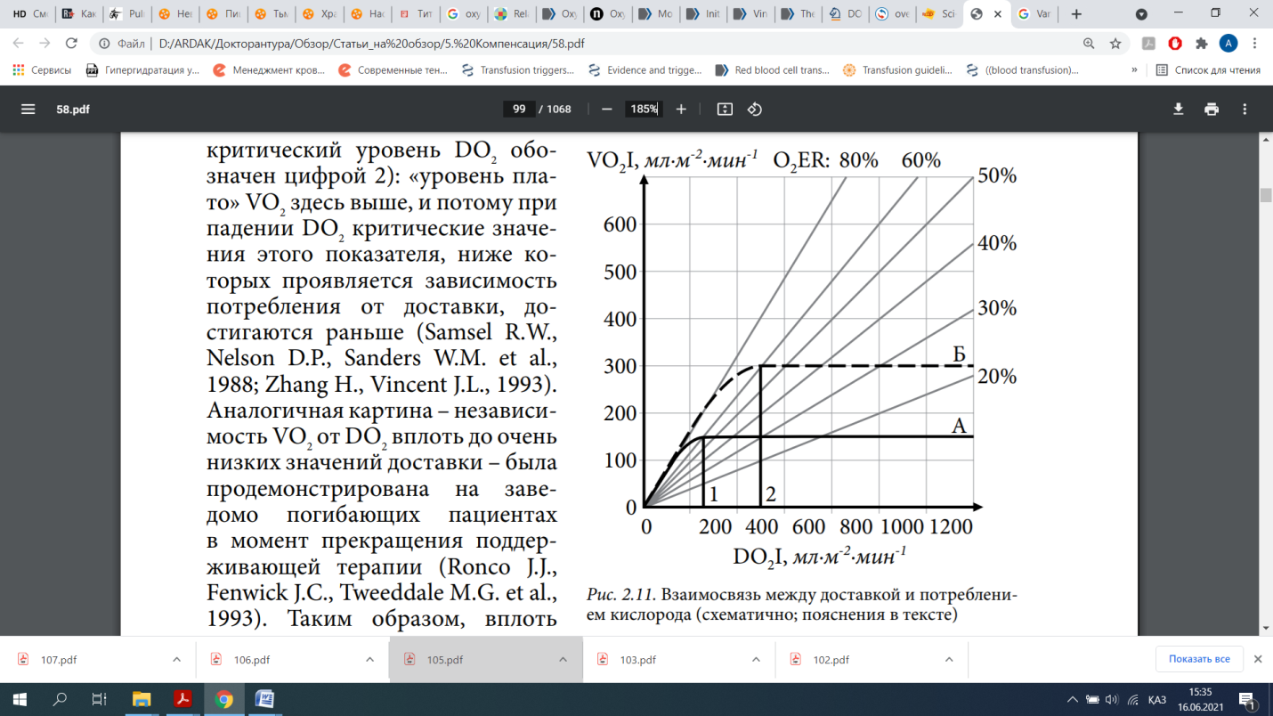
Рисунок 1 – Взаимосвязь между доставкой и потреблением кислорода
В норме (линия А, уровень критической доставки кислорода обозначен цифрой 1) и в условиях системного воспалительного ответа (пунктирная линия Б, уровень критической доставки кислорода обозначен цифрой 2), диагональные линии отражают увеличение уровня экстракции кислорода по мере снижения доставки кислорода [97, c.321].
В условиях анемии парциальное давление кислорода в артериальной крови почти не изменяется, однако анемия приводит к снижению кислородной емкости крови, что компенсируется повышением сердечного выброса (за счет увеличения частоты сердечных сокращений) и увеличением экстракции кислорода тканями, также отмечается сдвиг кривой диссоциации гемоглобина вправо (за счет увеличения концентрации 2,3-дифосфоглицерата) [97, c. 465; 148, 149]. При этом важно отметить, что повышение уровня 2,3-дифосфоглицерата и соответственно снижение сродства гемоглобина к кислороду- типичная реакция для всех видов анемий [149, p.335; 150]. Как отмечалось выше, рост уровня лактата крови проявляется при развитии кислородной задолженности (рисунок 2) [97, c. 467; 151].
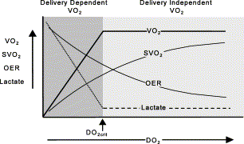
Рисунок 2 – Взаимосвязь доставки и потребления кислорода
При достижении критической доставки кислорода, отмечается рост уровня лактата и дальнейший рост экстракции кислорода со снижением сатурации гемоглобина венозной крови [152].
Главной целью проведения гемотрансфузии увеличение кислородной емкости крови и транспорта кислорода к органам и тканям. Тем не менее, концентрация гемоглобина не может отражать эффективность кислородной доставки, а потому не может служить надёжным маркером глобальной оксигенации тканей [92, p.1923]. Несмотря на это, в большинстве клинических рекомендаций именно уровень гемоглобина продолжает использоваться в качестве основного критерия для принятия решения о необходимости гемотрансфузии [92, p.1931; 152, p.98; 153]. На практике наблюдается, что одинаковые значения гемоглобина могут быть как достаточными, так и недостаточными для обеспечения кислородных потребностей у разных пациентов [154]. Особенно это характерно для больных с сердечно-сосудистыми заболеваниями и поражениями центральной нервной системы и выбор стратегии трансфузионной терапии у них может влиять на клинические исходы [66, p.1450; 152, p.100; 155-156]. Одним из лабораторных показателей, используемых для оценки гемической гипоксии, принято считать уровень экстракции кислорода [97, c. 56; 157]. Однако на сегодняшний день отсутствуют убедительные данные, подтверждающие объективность и точность данного метода как триггера гемотрансфузии.
Ряд исследований рассматривает снижение сатурации центральной венозной крови и повышение уровня лактата как потенциальные маркеры декомпенсации анемии. В этом контексте B. Vallet и коллеги сформулировали концепцию так называемых физиологических триггеров трансфузионной терапии, акцентируя внимание на показателях, отражающих нарушение глобальной доставки кислорода — в частности, на насыщении кислородом центральной или смешанной венозной крови [158, 159]. Обоснованность применения уровня сатурации центральной венозной крови при принятии решений о проведении гемотрансфузии была подтверждена в работе Adamczyk, S. и соавторов: отмечалась нормализация показателя сатурации центральной венозной крови у пациентов и исходно низким показателем в ответ на гемотрансфузию [160]. Тем не менее, как уровень лактата, так и сатурация центральной венозной крови могут изменяться не только при гемической гипоксии, но и в большинстве критических состояний у пациентов, находящихся в отделениях реанимации и интенсивной терапии (ОРИТ). Кроме того, использование исключительно показателя сатурации смешанной или центральной венозной крови без сопоставления с уровнем артериальной оксигенации является малоинформативным, поскольку снижение венозной сатурации может наблюдаться и при гипоксической гипоксии [161, 162]. В другом крупном исследование, включившем в себя 177 пациентов, находящихся в отделении интенсивной терапии, проведено сравнение гемоглобинового триггера с артериовенозной разницей по содержанию кислорода и экстракцией кислорода. Авторы продемонстрировали, что гемотрансфузия у пациентов с исходно повышенной артериовенозной разницей приводила к снижению 90-дневной летальности [161, p.524]. Другим физиологическим триггером был предложен уровень лактата крови. Систематический обзор, проведенный A. Tran и соавт., продемонстрировал прогностическую значимость уровня лактата при травматическом кровотечении для определения необходимости трансфузии [163]. Особый интерес в изучении анемии представляют маркеры тканевой гипоксии. Такие показатели, как метгемоглобин и эритропоэтин, могут служить индикаторами гипоксии тканей, обусловленной анемией. Предполагается, что повышение уровня метгемоглобина может быть связано с увеличенным риском инсульта, а его определение может иметь диагностическую ценность в ведении пациентов с анемией [164]. Эритропоэтин также демонстрирует увеличение в ответ на тканевую гипоксию и может рассматриваться как маркер гипоксии почек, вызванной анемией [165]. Однако необходимы дополнительные исследования, чтобы уточнить роль маркеров анемической гипоксии в принятии решений о проведении гемотрансфузии.

На сегодняшний день в международной клинической практике отсутствует универсальный и стандартизированный метод, позволяющий точно и с учётом индивидуальных особенностей пациента устанавливать показания к переливанию эритроцитарных компонентов крови [163, p.579]. В связи с этим, при опоре исключительно на уровень гемоглобина может возникать клинически неблагоприятная ситуация: у части больных сохраняется гемическая гипоксия, поскольку их потребности в кислороде требуют более высокого уровня гемоглобина, в то время как другим пациентам гемотрансфузия оказывается избыточной и не приносит ощутимой пользы [166]. Отказ от необоснованного назначения трансфузий и своевременное применение медикаментозной терапии анемии имеют принципиальное значение, поскольку позволяют снизить вероятность трансфузионных осложнений и в целом повысить безопасность проводимого лечения.

2 МАТЕРИАЛЫ И МЕТОДЫ
2.1 Дизайн исследования
Данное исследование имело проспективный, одноцентровый, обсервационный характер и проводилось на базе отделения анестезиологии, реанимации и интенсивной терапии АО «Казахский научно-исследовательский институт онкологии и радиологии». Набор пациентов осуществлялся в период с марта 2019 года по ноябрь 2021 года.
Исследование было одобрено локальным этическим комитетом Казахского медицинского университета непрерывного образования (протокол № 2 от 13.12.2018) и АО «Казахского научно-исследовательского института онкологии и радиологии» (протокол № 2 от 04.02.2018). От каждого пациента было получено информированное согласие на участие в исследовании (форма № А-3). Также у всех пациентов было получено информированное согласие на лечение и на проведение в случае необходимости трансфузии донорских компонентов и препаратов крови.
В исследование включались пациенты в возрасте старше 18 лет, независимо от пола и расовой принадлежности, с наличием анемии и нуждавшиеся в трансфузии эритроцитосодержащих донорских сред.
Анемия, определялась в соответствии с нормативами, установленными Всемирной организацией здравоохранения (ВОЗ), анемия у мужчин диагностируется при снижении уровня гемоглобина ниже 130 г/л и ниже 120 г/л у небеременных женщин [34].
Определение показаний и назначение трансфузии эритроцитосодержащих сред проводилось по уровню гемоглобина на основании действующего законодательства Республики Казахстан (Приказ Министра здравоохранения Республики Казахстан от 20 октября 2020 года № ҚР ДСМ - 140/2020. Зарегистрирован в Министерстве юстиции Республики Казахстан 22 октября 2020 года № 21478 «Об утверждении номенклатуры, правил заготовки, переработки, контроля качества, хранения, реализации крови, ее компонентов, а также правил переливания крови, ее компонентов») [137].
Обязательным техническим условием участия являлось наличие центрального венозного катетера, установленного в бассейн верхней полой вены (внутренняя яремная или подключичная вена).
Критерии исключения из исследования:
- Шок любого генеза;
- Острый инфаркт миокарда;
- Тромбоэмболия лёгочной артерии;
- Острое нарушение мозгового кровообращения (ишемическое, геморрагическое или транзиторное);
- Синдром малого сердечного выброса (сердечный индекс <2 л/м²/мин);
- Гемолитические анемии;
- Нахождение пациента на респираторной поддержке (к респираторной поддержке отнесены: низкопоточная оксигенотерапия, высокопоточная оксигенотерапия, неинвазивная вентиляция легких с использованием различных устройств (назальные и лицевые маски, шлемы и т.д.), инвазивная вентиляция легких (через интубационную или трахеостомическую трубку), экстракорпоральная мембранная оксигенация);
- Проведение заместительной почечной терапии;
- Наличие активного кровотечения или его рецидива;
- Гематологические заболевания, в том числе с наследственными заболеваниями и злокачественными новообразованиями кроветворных органов;
- Отказ пациента от трансфузии или от участия в исследовании.

Демографическая и клиническая характеристика:
В исследовании приняли участие 107 пациентов. У всех обследуемых основным клиническим диагнозом являлись злокачественные новообразования (ЗНО). Медианное значение возраста включённых в анализ составило 57 лет (межквартильный размах: 46–65 лет). Женщины составляли 61,7% выборки (n=66), мужчины — 38,3% (n=41).
По характеру анемического синдрома пациенты были распределены на две группы:
- Острая анемия диагностировалась у 71 пациента (66,4%);
- Хроническая анемия была выявлена у 36 пациентов (33,6%).
- Локализация злокачественных новообразований:
- Опухоли желудочно-кишечного тракта — 29,9% (n=32);
- Опухоли костей и мягких тканей — 28% (n=30);
- Опухоли органов женской репродуктивной системы — 20,6% (n=22);
- Опухоли органов грудной клетки — 5,6% (n=6);
- Опухоли мочевыделительной системы и мужских половых органов — 7,5% (n=8);
- Опухоли головы и шеи — 4,7% (n=5);
- Первично-множественные опухоли — 2,8% (n=3);
- Опухоли молочных желез — 0,9% (n=1).
Структура онкологических заболеваний у пациентов включенных в исследование представлена на рисунке 3.
Рисунок 3 – Структура ЗНО у пациентов, включенных в исследование
Структура сопутствующей патологии распределена следующим образом:
- Артериальная гипертензия — 31,8% (n=34);
- Ишемическая болезнь сердца (ИБС) — 13,1% (n=14);
- Ожирение — 12,2% (n=13);
- Сахарный диабет 2 типа — 9,3% (n=10);
- Цереброваскулярные заболевания (ЦВЗ) — 2,8% (n=3).
Индекс массы тела (ИМТ) составлял медиану 23,9 кг/м² (IQR: 21–26,7 кг/м²).
Медианный показатель оценки по шкале APACHE II перед трансфузией составил 12 баллов (IQR: 11–14).
Рисунок 4 – Структура сопутствующей патологии среди изучаемых пациентов
Клиническая и демографическая характеристика пациентов представлена в таблице 3.
Таблица 3 – Клиническая и демографическая характеристика пациентов в общей выборке и в двух группах
Характеристика | Все пациенты  n = 107 | Первая группа (O₂ER≤35,4%)  n = 54 | Вторая группа (O₂ER >35,4%)  n = 53 | p
Возраст (лет) | 57 (46‒65) | 57.5 (46.3‒64) | 57 (44‒66) | 0.988
Пол |  |  |  | 0.167
1 | 66 (61.7%) | 37 (68.5%) | 29 (54.7%)
2 | 41 (38.3%) | 17 (31.5%) | 24 (45.3%)
ИМТ (кг/м²) | 23.9 (21‒26.7) | 24 (21.1‒26.7) | 23.6 (20.7‒26.6) | 0.688
Вид анемии |  |  |  | 0.418
1 Острая | 71 (66.4%) | 38 (70.4%) | 33 (62.3%)
2 Хроническая | 36 (33.6%) | 16 (29.6%) | 20 (37.7%)
Основная патология
Опухоли органов грудной клетки | 6 (5.6 %) | 2 | 4
Опухоли желудочно-кишечного тракта | 32 (29.9 %) | 20 | 12
Опухоли мочевыделительной системы и мужских половых органов | 8 (7.5 %) | 1 | 7
Опухоли женских половых органов | 22 (20.6 %) | 12 | 10
Опухоли костей и мягких тканей | 30 (28 %) | 14 | 16
Опухоли головы и шеи | 5 (4.7 %) | 3 | 2
Первично-множественный рак | 3 (2.8 %) | 1 | 2
Опухоли молочных желез | 1 (0.9 %) | 1 | -
Сопутствующая патология
ИБС | 14 (13.1%) | 6 (11.1%) | 8 (15.1%) | 0.579
ЦВЗ | 3 (2.8%) | 1 (1.9%) | 2 (3.8%) | 0.618
Продолжение таблицы 3
Характеристика | Все пациенты  n = 107 | Первая группа (O₂ER≤35,4%)  n = 54 | Вторая группа (O₂ER >35,4%)  n = 53 | p
Ожирение | 13 (12.2%) | 7 (13.0%) | 6 (11.3%) | >0.999
АГ | 34 (31.8%) | 21 (38.9%) | 13 (24.5%) | 0.146
СД | 10 (9.3%) | 5 (9.3%) | 5 (9.4%) | >0.999
Apache II | 12 (11‒14) | 12 (11‒14) | 12 (11‒14) | 0.801
2.2 Протокол трансфузии
Как было указано выше, показания к проведению трансфузии эритроцитосодержащих сред, а также количество доз эритроцитосодержащих сред определялись на основании действующего на момент включения пациентов, нормативного документа на территории Республики Казахстан [137]. В исследовании для трансфузии использовалась эритроцитарная взвесь — компонент, получаемый из цельной крови доноров посредством центрифугирования, удаления большей части плазмы и последующего добавления около 100–110 мл раствора для хранения. Гематокрит у данного компонента составляет— от 0,50- 0,70. Перед проведением гемотрансфузии выполнялись мероприятия по повторной проверке групповой принадлежности и резус-фактора как у реципиента, так и у донорского эритроцитарного компонента. Осуществлялись пробы на индивидуальную совместимость, а также биологическая проба.
Индивидуальная проба совместимости включала выявление полноценных антител (IgM-класса), включая регулярные, в крови реципиента при взаимодействии с эритроцитами донора.
Проба на наличие полных (IgM) антител проводилась посредством смешения на плоскости сыворотки крови реципиента и эритроцитов донора в соотношении 10:1. Наблюдение за ходом реакции проводилось в течение 5 минут, далее осуществлялась проверка пробы. Ни в одном из случаев, включенных в исследование, не было наличие агглютинации. Далее непосредственно у постели пациента проводилась биологическая проба- переливалось 60 капель эритроцитарной взвеси в течение одной-двух минут, затем переливание прекращалось и в течение трех минут проводился контроль за пациентов с наблюдением за общим состоянием, пульсом, дыханием, артериальным давлением, цветом кожи и температурой тела. Данная проба проводилась дважды. У всех включенных в исследование пациентов биологическая проба была отрицательной. После проведения перечисленных проб, пациенту начиналась трансфузия эритроцитарной взвеси.
2.3 Методы обследования
1. В рамках исследования оценивались ключевые физиологические параметры, отражающие эффективность доставки и потребления кислорода. Среди них — уровень экстракции кислорода (O₂ER, %), значения газов крови, включая парциальное давление кислорода в центральной венозной крови (PvO₂, мм рт. ст.) и насыщение гемоглобина кислородом (ScvO₂, %). Также анализировались концентрация лактата в плазме (ммоль/л), артерио-венозная разница по содержанию кислорода (A-V O₂diff, мл/л), а также градиент парциального давления CO₂ между центральной венозной и артериальной кровью (ΔCO₂, мм рт. ст.).
2. Паспортные данные, антропометрические показатели (рост, измеренный в сантиметрах, массу тела, измеренную в килограммах, расчет индекса массы тела с интерпретацией результатов).
Формула расчета индекса массы тела: I=m÷h², где m- масса тела в килограммах, h- рост в метрах. Единицы измерения - кг/м².
Таблица 4 – Интерпретация полученных данных [167]
<18.5 кг/м² | Ниже нормального веса
18.5–24.9 кг/м² | Нормальный вес
25–29.9 кг/м² | Избыточный вес
30–34.9 кг/м² | Ожирение I степени
35–39.9 кг/м² | Ожирение II степени
≥40 кг/м² | Ожирение III степени
3. Анализ венозной крови с целью определения следующих показателей:
- гемоглобин (Hb), единицы измерения — грамм на литр (г/л);
- гематокрит (Ht), единицы измерения — проценты (%);
- количество эритроцитов (RBC), единицы измерения — 10¹²/л.
Измерения выполнялись до проведения трансфузии эритроцитосодержащих сред и через один (1) астрономический час (60 минут) после её завершения. Для анализа использовался гематологический анализатор DxH 500 (Beckman Coulter), заводской номер ВА110835, инвентарный номер 01371081.
4. Измерение сердечного выброса и сердечного индекса проводилось методом оценки времени транзита пульсовой волны- технология esCCO (Estimated continuous cardiac output), монитором LifeScope BSM-3763K, Nihon Kohden Corporation, Япония (Заводской номер 02444) до проведения гемотрансфузии. При выявлении уровня сердечного индекса менее 2 л/метр²/минуту, пациент исключался из исследования.
5. Измерения показателей частоты дыхания (ЧД), частоты сердечных сокращений (ЧСС), неинвазивного артериального давления (НИАД) проводились монитором LifeScope BSM-3763K, Nihon Kohden Corporation, Япония (Заводской номер 02444), начинались до начала проведения трансфузии эритроцитосодержащих сред и продолжались в течение всей трансфузии с окончанием не ранее чем через один астрономический час (60 минут) после окончания трансфузии эритроцитосодержащих сред.
Расчёт физиологических параметров доставки и потребления кислорода проводился по следующим формулам [97, c.348]:
Общее содержание кислорода в артериальной крови (CtaO₂) рассчитывалось по формуле:
CtaO₂=1,34×Hb×(SaO₂/100)+0,031×PaO₂, мл/л | (2.1)
где 1,34-константа Гюффнера (объем кислорода, который способен связать 1 грамм гемоглобина), Hb — концентрация гемоглобина в крови (г/л); SaO₂ — процент насыщения гемоглобина кислородом в артериальной крови; PaO₂ — показатель парциального давления кислорода в артериальной крови (мм рт. ст.).
Общее содержание кислорода в центральной венозной крови (CtvO₂) рассчитывали по формуле:
CtvO₂ = 1,34 × Hb × (ScvO₂/100) + 0,031 × PvO₂, мл/л | (2.2)
где ScvO₂ — показатель насыщения гемоглобина кислородом в центральной венозной крови (%), PvO₂ — значение парциального давления кислорода в центральной венозной крови (мм рт. ст.).
Коэффициент экстракции кислорода (O₂ER, Oxygen Extraction Ratio) определяли с использованием следующей формулы:
O₂ER (Oxygen Extraction Ratio) =  = {(CtaO₂-CtvO₂)/CtaO2} x 100%, % | (2.3)
Нормативное значение данного показателя составляет 20-30%
Расчет артериовенозной разницы проводился по следующей формуле:
A-V O₂diff=CtaO₂-CtvO₂, мл/л | (2.4)
Нормальное значение данного показателя составляет 30-40 мл/л
Расчет веноартериальной разница по углекислому газу проводился по формуле:
ΔCO₂=PvCO₂-PaCO₂, мм.рт.ст | (2.5)
где PvCO₂ — показатель парциального давления углекислого газа в центральной венозной крови, PaCO₂ — парциальное давление углекислого газа в артериальной крови.
Нормальные значения ΔCO₂, как правило, составляют менее 6 мм рт. ст.
Измерения включали определение насыщения гемоглобина кислородом в пробах центральной венозной крови (ScvO₂, %), парциального давления кислорода в этой же локализации (PvO₂, мм рт. ст.), а также уровня лактата в артериальной крови (ммоль/л). Все анализы выполнялись в соответствии с протоколом исследования с использованием газоанализационного аппарата ABL800 Radiometer (Radiometer, Дания, заводской номер-RMED PN: 910-382P0026N163).
Нормальное значение показателя ScvO₂ составляет 70-75%.
Нормальное значение показателя PcvO₂ составляет 30-40 мм.рт.ст.
Нормальное значение показателя лактата крови составляет 0,8-2,0 ммоль/л
Все параметры — уровень экстракции кислорода (oxygen extraction ratio, O₂ER, %), парциальное давление кислорода в центральной венозной крови (PvO₂, мм рт. ст.), насыщение гемоглобина в центральной венозной крови (ScvO₂, %), уровень лактата в крови (ммоль/л), артерио-венозная разница по содержанию кислорода (A-V O₂diff, мл/л), а также вено-артериальная разница по парциальному давлению углекислого газа (ΔCO₂, мм рт. ст.) — оценивались в общей выборке как до проведения гемотрансфузии, так и после неё, с целью изучения их динамики.
Для анализа взаимосвязи между изменениями физиологических параметров после гемотрансфузии и исходными характеристиками тканевой оксигенации проводился корреляционный анализ. Оценивалась связь между изменением каждого из параметров (PvO₂, ScvO₂, уровень лактата, артерио-венозная разница по содержанию кислорода, ΔCO₂) и исходным уровнем экстракции кислорода (O₂ER), а также отдельно — с исходным уровнем гемоглобина (Hb). Для каждой пары переменных дополнительно оценивалась возможность линейной зависимости.
В рамках исследования взаимосвязи между уровнем гемоглобина (Hb) и степенью экстракции кислорода (O₂ER) проводился корреляционный анализ между этими показателями. Для уточнения характера и направления зависимости дополнительно выполнялось построение линейной регрессионной модели, а также применялась квантильная регрессия для изучения медианной взаимосвязи между переменными.
Графическое представление взаимосвязей включало построение точечных диаграмм с наложением линий регрессии и интервалов надёжности для визуальной оценки устойчивости выявленных закономерностей.
После первичного анализа общей выборки пациенты были стратифицированы на две группы в зависимости от исходного уровня экстракции кислорода (O₂ER), определённого медианным значением 35,4%:
- Первая группа — 54 пациента с уровнем O₂ER ≤ 35,4% (группа с низкой экстракцией кислорода).
- Вторая группа — 53 пациента с уровнем O₂ER > 35,4% (группа с высокой экстракцией кислорода).
Проведение стратификации позволило оценить различия в физиологическом ответе на гемотрансфузию у пациентов с разной степенью тканевой потребности в кислороде, что является важным аспектом в контексте персонализированного подхода к трансфузионной терапии.
В рамках дополнительного поданализа внутри ранее сформированных групп (O₂ER >35,4% и O₂ER ≤35,4%) были выделены подгруппы пациентов с исходным уровнем лактата >2 ммоль/л. Целью анализа было изучение изменений уровня лактата до и после гемотрансфузии у этих пациентов, а также сравнение динамики между группами.
Кроме того, для анализа влияния уровня гемоглобина на экстракцию кислорода пациенты были сгруппированы на основании медианного значения гемоглобина (73 г/л):
- Группа с низким Hb (≤73 г/л),
- Группа с высоким Hb (>73 г/л).
С целью углублённого анализа взаимосвязи между уровнем гемоглобина (Hb) и экстракцией кислорода (O₂ER) была проведена дополнительная стратификация пациентов на четыре подгруппы:
- Уровень гемоглобина ≤60 г/л,
- Уровень гемоглобина 61–70 г/л,
- Уровень гемоглобина 71–80 г/л,
- Уровень гемоглобина 80 г/л.
Для проверки адекватности линейной модели зависимости между уровнем гемоглобина (Hb) и экстракцией кислорода (O₂ER) был выполнен графический анализ остатков, направленный на выявление систематических отклонений и уточнение характера связи между переменными.
2.4 Статистический анализ
Статистическая обработка данных и визуализация результатов выполнялись с использованием пакета R 4.3.1 (R Foundation for Statistical Computing, Вена, Австрия).
Расчет объема выборки
Перед началом набора пациентов был выполнен расчет необходимого объема выборки для обеспечения достаточной статистической мощности при оценке ключевых физиологических показателей, отражающих эффективность гемотрансфузии. В качестве целевых переменных были выбраны коэффициент экстракции кислорода (O₂ER) и сатурация гемоглобина в центральной венозной крови (ScvO₂).
Расчет был основан на следующих параметрах:
- Ожидаемая минимальная клинически значимая разница между измерениями до и после трансфузии — 5 процентных пунктов;
- Предполагаемое стандартное отклонение — 10 п.п.;
- Уровень значимости (α) — 0,05;
- Статистическая мощность — 80% (1 – β = 0,8).
Так как в исследовании применялись непараметрические методы анализа (критерий Уилкоксона для зависимых выборок), расчет объема выборки был выполнен с использованием пакета 'pwr', как эквивалент по мощности непараметрическому критерию. Результат расчета показал, что минимально необходимый размер выборки составляет 34 пациента. Таким образом, включение в исследование 107 пациентов обеспечивает достаточную статистическую мощность для достоверной оценки исследуемых показателей и проведения стратифицированного анализа.
Для описания количественных переменных использовались медиана и межквартильный размах (25–75 перцентили), для категориальных — абсолютные и относительные значения (n, %).
Сравнение независимых групп по количественным признакам осуществлялось с помощью критерия Манна–Уитни. Для сравнения до и после трансфузии применялся парный критерий Уилкоксона. Анализ категориальных переменных проводился с использованием точного критерия Фишера.
Связи между переменными оценивались с помощью коэффициента корреляции Спирмена. Линейные зависимости анализировались с использованием моделей линейной регрессии. Для уточнения медианной зависимости между переменными использовалась квантильная регрессия при τ = 0,5, устойчивость результатов оценивалась путём бутстрэпирования с построением 95% доверительных интервалов.
Для сравнения уровня экстракции кислорода между группами, стратифицированными по уровням гемоглобина, применялся непараметрический тест Краскела–Уоллиса.
Для оценки способности исходного уровня экстракции кислорода (O₂ER) прогнозировать физиологический ответ на гемотрансфузию был проведён анализ ROC-кривой. Ответ на трансфузионную терапию определялся как снижение уровня O₂ER на 5 и более процентных пунктов по сравнению с исходным значением. Чувствительность и специфичность были рассчитаны для медианного значения O₂ER -35,4%, также рассчитаны диагностический порог исходного уровня O₂ER на основании максимальному индексу Юдена.
В настоящем исследовании в качестве критерия положительного физиологического ответа на гемотрансфузию было выбрано снижение уровня экстракции кислорода (O₂ER) на 5 и более процентных пунктов относительно исходного значения. Данный подход основан на результатах клинических исследований, демонстрирующих, что изменения параметров доставки кислорода после трансфузии, включая экстракцию кислорода (O₂ER) и центральную венозную сатурацию кислорода (ScvO₂), могут служить надёжными маркёрами оценки эффективности трансфузионной терапии. В исследовании Surve et al. было показано, что увеличение ScvO₂ на ≥5% после переливания эритроцитной массы связано с высокой специфичностью и положительной прогностической ценностью у пациентов с анемией в критических состояниях [168]. Подобные данные были получены также в работе Nasser et al., где у пациентов с исходно высоким уровнем экстракции кислорода (O₂ER >40%) наблюдалось статистически значимое снижение O₂ER и увеличение ScvO₂ после гемотрансфузии, что отражало улучшение тканевой перфузии [169]. Таким образом, выбор снижения O₂ER на ≥5 процентных пунктов как критерия ответа является обоснованным и основан на современных представлениях о физиологии доставки кислорода и данных клинических исследований.

3 СОБСТВЕННЫЕ РЕЗУЛЬТАТЫ
Настоящий раздел посвящён изложению результатов исследования. Представлены изменения изучаемых показателей до и после проведения гемотрансфузионной терапии как в общей выборке, так и в отдельных группах пациентов, сформированных на основании исходного уровня экстракции кислорода. Выполнен анализ корреляционных связей между исследуемыми триггерами, включая уровень гемоглобина и показатель экстракции кислорода, в общей популяции, так и в группах, Методологические подходы к анализу были подробно описаны ранее.
3.1 Динамика изменений изучаемых показателей после гемотрансфузии
Гемоглобин
Медианная концентрация гемоглобина до проведения гемотрансфузии в общей выборке составила 73 [64.5‒78] г/л, после проведения трансфузии медиана гемоглобина увеличилась и составила– 85 [76.5‒93.7] г/л. Медианное увеличение гемоглобина после трансфузии составило 13 (8.5‒21) г/л и было статистически значимым (p<0.001). Влияние гемотрансфузии и динамика изменений показателя гемоглобина в ответ на трансфузию представлена на рисунке 5.
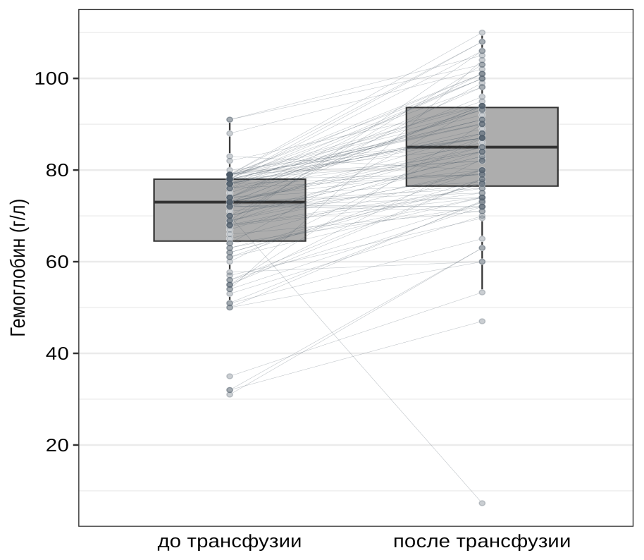
Рисунок 5 – Уровень гемоглобина (г/л) до и после проведения трансфузии
Экстракция кислорода
Медианный уровень O₂ER до трансфузии у включенных в исследование пациентов (n=107) составил 35,4% [31,8%‒41,9%], после гемотрансфузии медиана уровня экстракции кислорода составила– 29,3% [26%‒33,4%]. При этом имело место быть статистически значимое снижение уровня экстракции кислорода после трансфузии эритроцитосодержащих сред - медианное снижение O₂ER после трансфузии составило -5.8% [-10.7%‒ -1%] (p<0.001). Медианное значение O₂ER до гемотрансфузии было выше нормативных значений, гемотрансфузия привела к нормализации данного показателя. Влияние гемотрансфузии и динамика изменения показателя O₂ER в ответ на трансфузию представлена на рисунке 6.
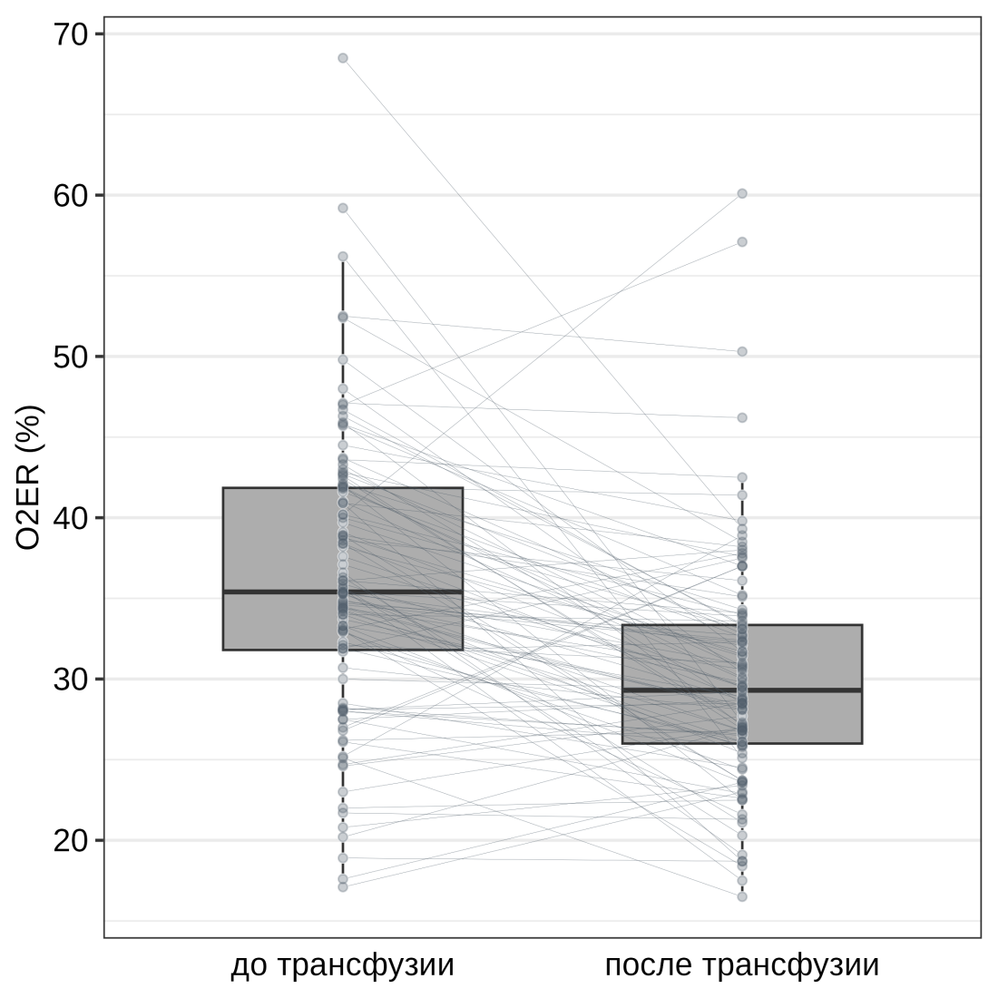
Рисунок 6 – Уровень экстракции кислорода до и после гемотрансфузии

Парциальное давление кислорода в центральной венозной крови
Медианное значение PvO₂ до проведения гемотрансфузии составило 34,8 [32,7–38] мм рт. ст. После трансфузии наблюдалось повышение парциального давления кислорода в центральной венозной крови до 36 [34–39] мм рт. ст. Выявленное изменение PvO₂ оказалось статистически значимым (p=0,005). Медиана изменения составила 1.2 [-1,35; 3] мм рт.ст.. Влияние гемотрансфузии и динамика показателя PvO₂ в ответ на трансфузию представлена на рисунке 7.
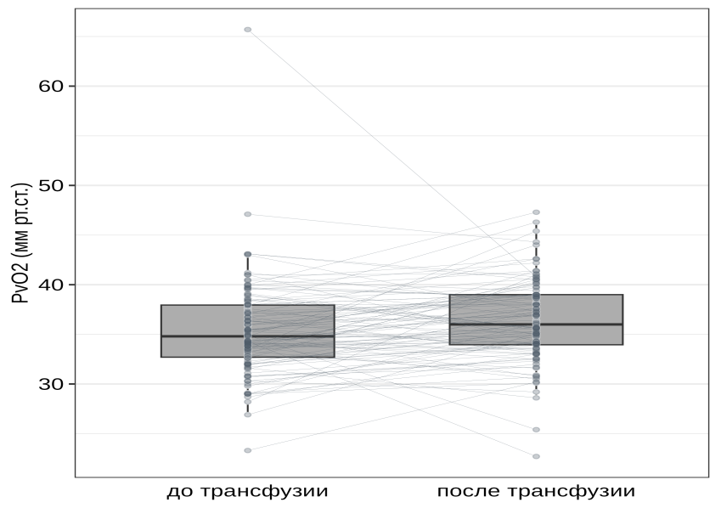
Рисунок 7 – Динамика PvO₂ (мм рт. ст.) в ответ на гемотрансфузию
Сатурация центральной венозной крови (ScvO₂)
До проведения гемотрансфузии медиана сатурации центральной венозной крови в выборке составила 62,2% [56%‒68,1%]. После проведения гемотрансфузии было статистически значимое увеличение уровня сатурации центральной венозной крови, медианный уровень после трансфузии составил 68.2% [64.3%‒71.8%] (p<0.001,). Медианное увеличение ScvO₂ после трансфузии составило 5.6% [0.4%‒9.9%] (p<0.001). Уровень медианы сатурации центральной венозной крови до гемотрансфузии был ниже нормативных значений, трансфузия эритроцитосодержащих сред привела к нормализации данного показателя. Уровни ScvO₂ до и после гемотрансфузии представлены на рисунке 8.
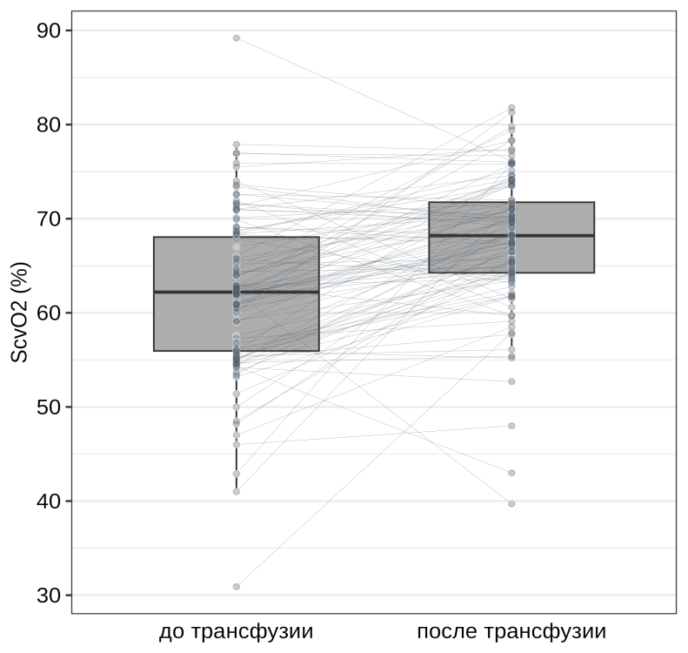
Рисунок 8 – Показатель ScvO₂ (%) до и после гемотрансфузии
Лактат крови
Медианная концентрация лактата до проведения гемотрансфузии составила 1,1 (0.9‒1.7) ммоль/л, после гемотрансфузии – 1 (0,6‒1,55) ммоль/л, медианное изменение уровня лактата в ответ на гемотрансфузии составило -0,1 (-0,45‒0,1) ммоль/л. Изменение уровня лактата крови в ответ на гемотрансфузию было статистически значимым (p=0,005). Несмотря на тот факт, что медианная концентрация лактата была в пределах нормативных значений как до, так и после гемотрансфузии у ряда пациентов фактические значения уровня лактата выли выше нормативных значений. Уровни лактата до и после гемотрансфузии представлены на рисунке 9.
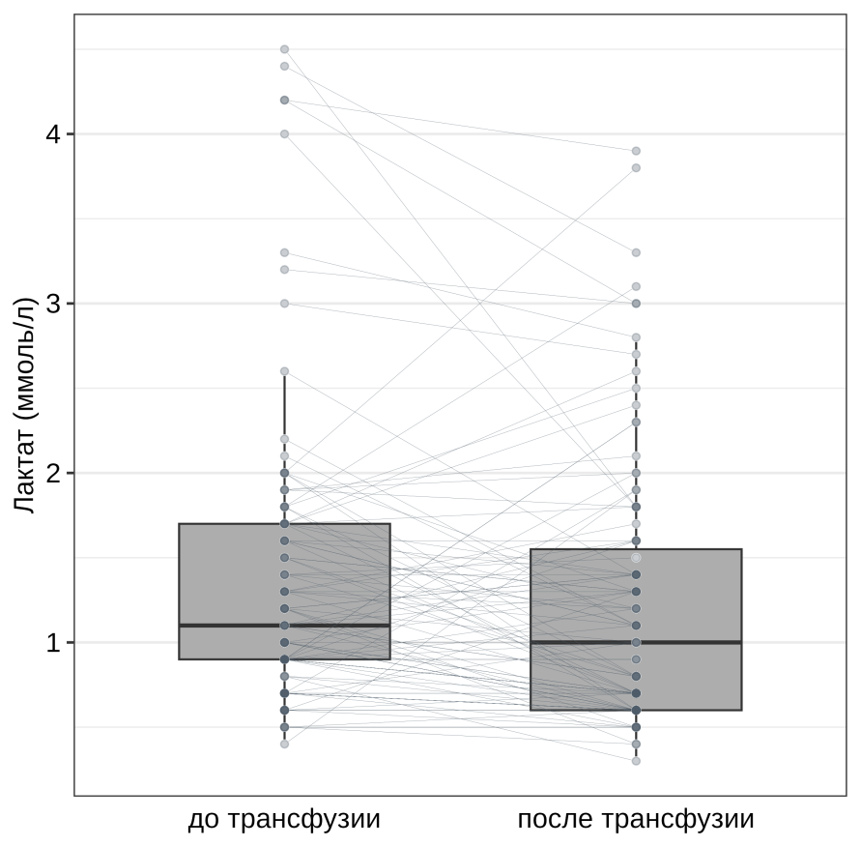
Рисунок 9 – Уровень лактата до и после гемотрансфузии
Артерио-венозная разница по содержанию кислорода (A-V O₂ diff)
Медианный уровень A-V O₂ diff до трансфузии составил 32.5% [26.8; 39.4], после трансфузии – 32.6% [27.4; 38.1], медианное увеличение A-V после трансфузии составило 0.2% [-4.2; 5.3] и не было статистически значимым (p=0.723). При этом данный показатель находился в пределах нормативных значений как до, так и после гемотрансфузии. Данные об изменении артерио-венозной разницы по содержанию кислорода в ответ на гемотрансфузию представлены на рисунке 10.
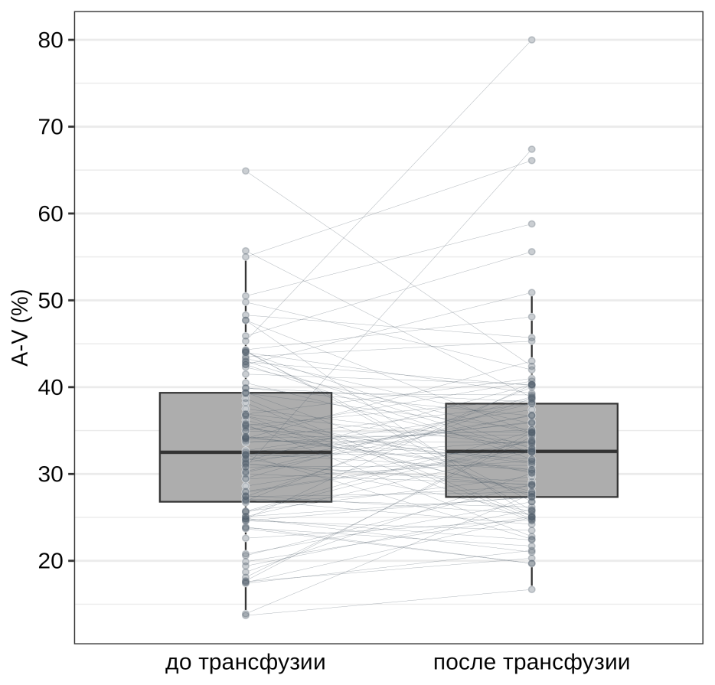
Рисунок 10 – Показатели артерио-венозной разницы по содержанию кислорода до и после трансфузионной терапии
Вено-артериальная разница по уровню углекислого газа (ΔCO₂)
Медианный уровень ΔCO₂ до трансфузии был выше нормативных значений и составил 7 [5,2‒8,6] мм рт ст. После проведения гемотрансфузии уровень ΔCO₂ статистически значимо снизился (p=0.004), медианное снижение ΔCO₂ составило -0,9 [-2,4; 0,8] мм рт ст, медиана ΔCO₂ после трансфузии составила 6,3 [4,9; 7,7] мм рт ст. (рисунок 11). Трансфузия донорских эритроцитов также привела к изменению данного показателя в сторону нормализации. Уровень ΔCO₂ до и после проведения гемотрансфузии представлен на рисунке 11.
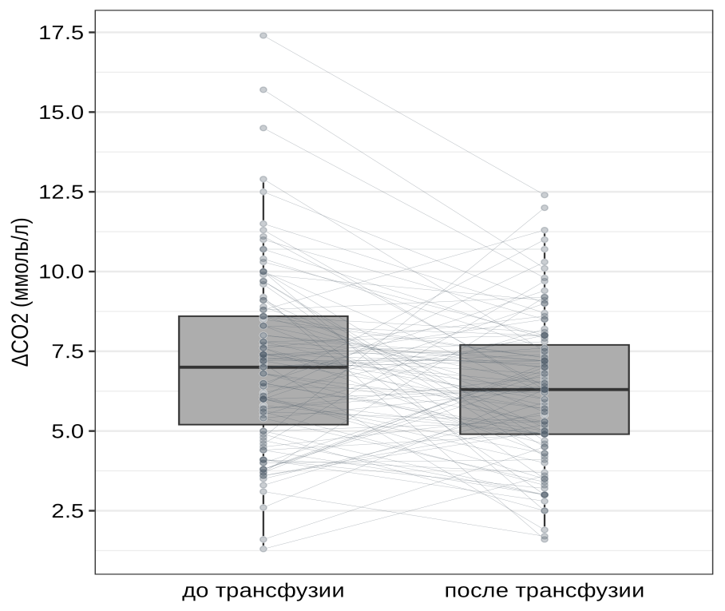
Рисунок 11 – Уровень вено-артериальной разницы по уровню СО₂ до и после гемотрансфузии
3.2 Корреляционный анализ влияния исходных физиологических показателей на эффект трансфузии
В данном разделе представлен анализ корреляционных связей между изменением (дельтой) изучаемых показателей после гемотрансфузии и исходным уровнем гемоглобина, а также отдельно — исходным уровнем экстракции кислорода. Целью анализа являлась оценка влияния базовых характеристик на степень физиологических изменений в ответ на гемотрансфузионную терапию.
Корреляция между ΔPcvO2 и исходным уровнем гемоглобина и экстракции кислорода.
При оценке корреляции изменения парциального давления кислорода в центральной венозной крови в ответ на гемотрансфузию с исходной экстракцией кислорода (O₂ER) было показано, что изменение показателя PvO₂ после гемотрансфузии было статистически значимо ассоциировано с базовым уровнем O₂ER (ρ=0.39 [95% ДИ: 0.22; 0.54], p<0,001, рисунок 12).
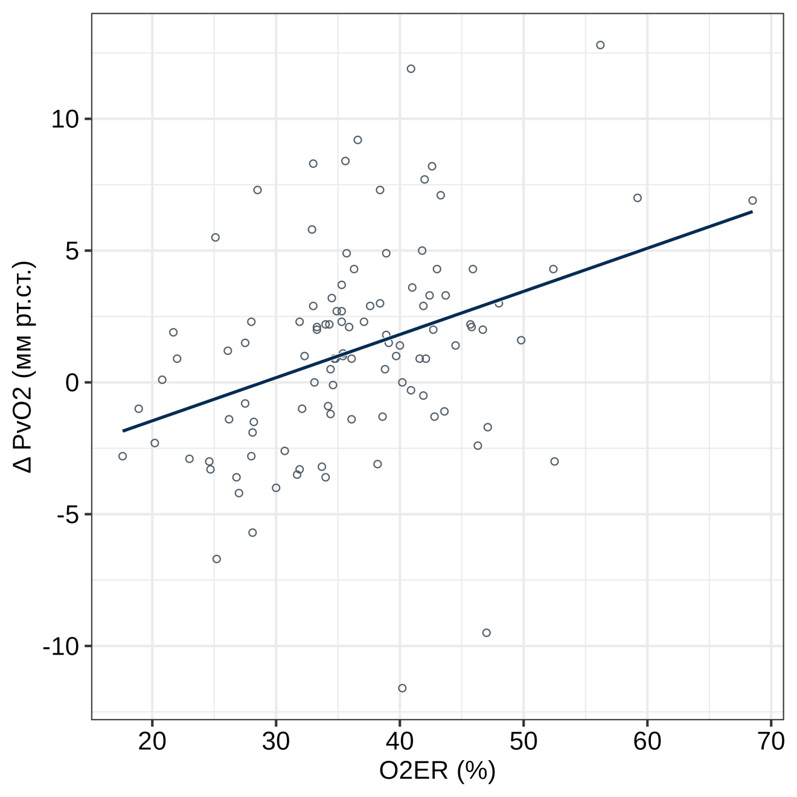
Рисунок 12 – Диаграмма рассеяния с нанесённой линией регрессии
Иллюстрирует взаимосвязь между исходным уровнем экстракции кислорода (O₂ER, ось X) и изменением парциального давления кислорода в венозной крови после гемотрансфузии (ΔPvO₂, мм рт. ст., ось Y). Установлена статистически значимая ассоциация между показателем O₂ER до трансфузии и последующими изменениями PvO₂.
В то же время, корреляции уровня изменения PvO₂ на гемотрансфузию с базовой концентрацией гемоглобина выявлено не было (ρ= -0,1 [95% ДИ: -0,28; 0,1], p=0,326) (рисунок 13).
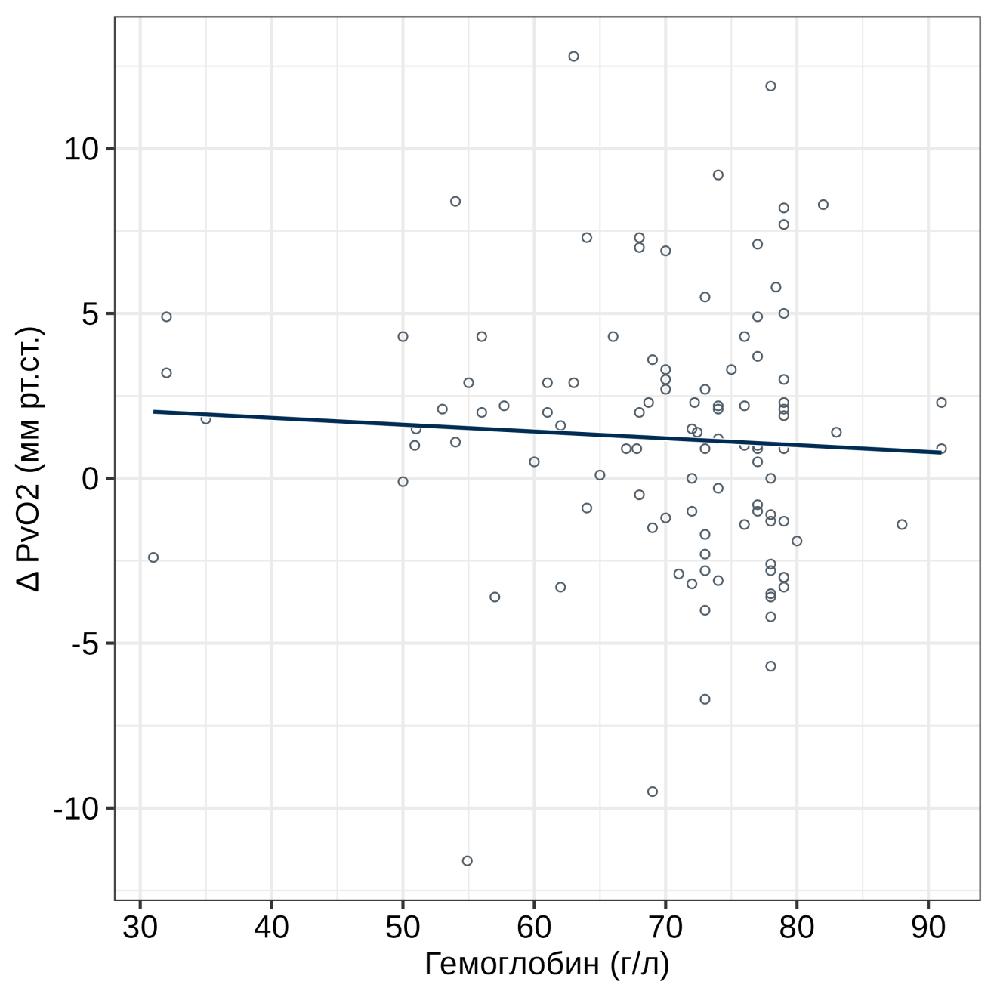
Рисунок 13 – Диаграмма рассеяния с линией регрессии
Демонстрирует связь между исходным уровнем гемоглобина (ось X) и изменением парциального давления кислорода в венозной крови после гемотрансфузии (ΔPvO₂, мм рт. ст., ось Y). Как видно на рисунке, статистически значимая корреляция между этими показателями не выявлена (p=0,326).
Корреляция между ΔScvO2 и исходным уровнем гемоглобина и экстракции кислорода.
В ходе анализа выявлено, что изменение центральной венозной сатурации в ответ на гемотрансфузию было статистически значимо ассоциировано с базовым (исходным до гемотрансфузии) уровнем экстракции кислорода (O₂ER) (ρ=0.59 [95% ДИ: 0.45; 0.7],p<0.001) (рисунок 14).
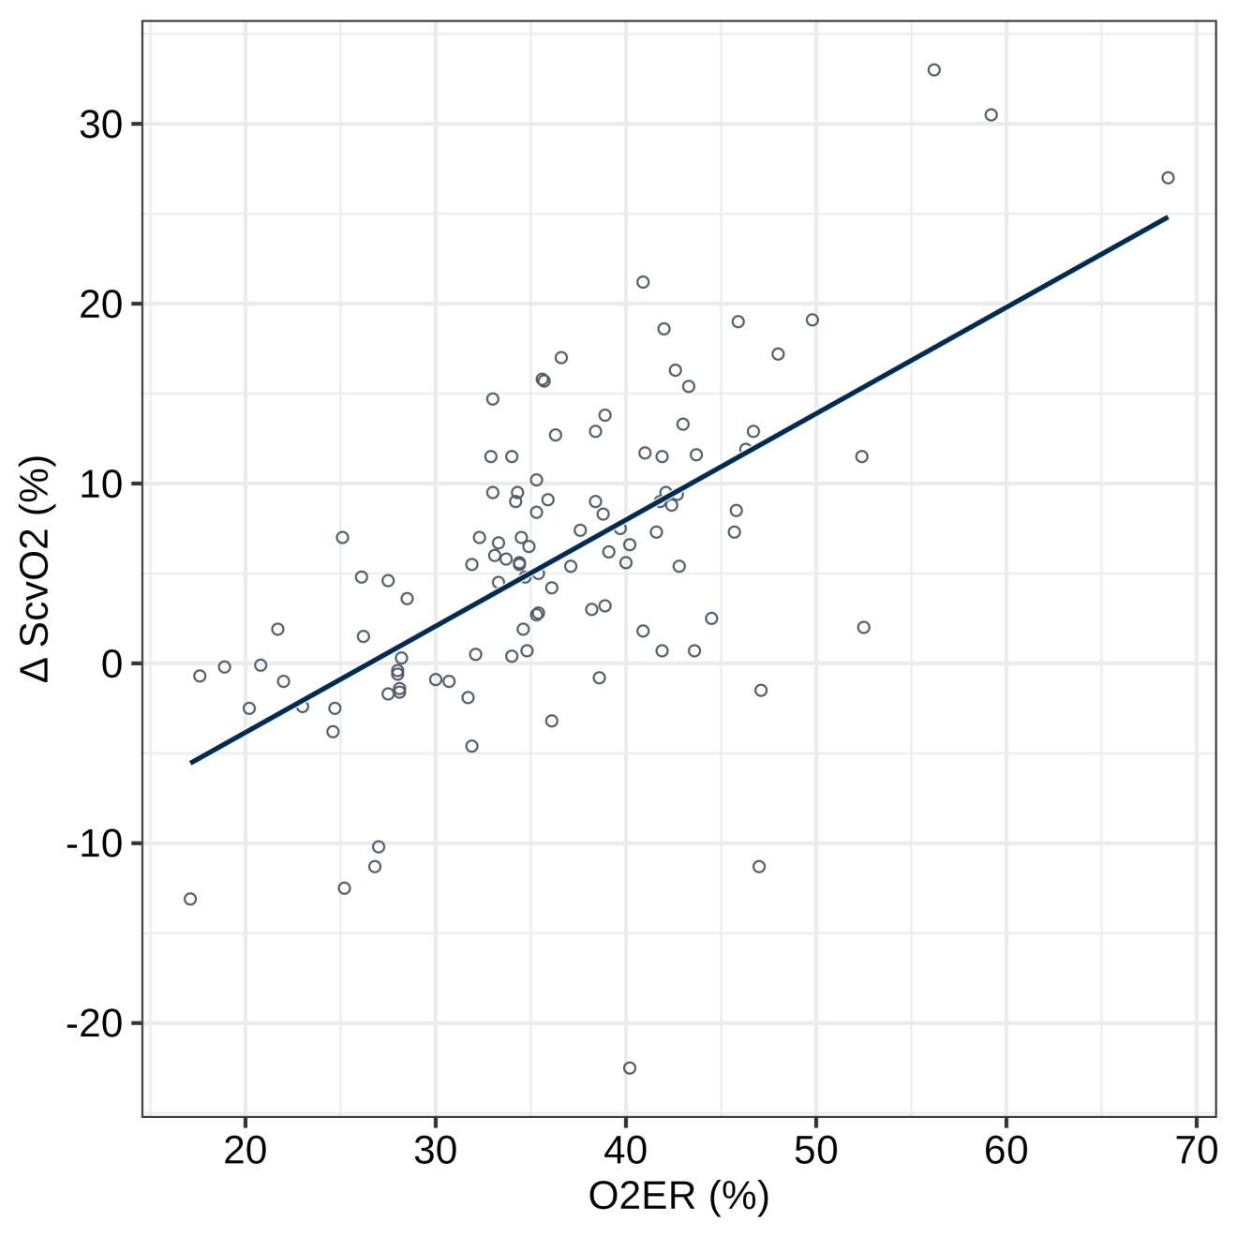
Рисунок 14 – Взаимосвязь между исходным уровнем O2ERиΔScvO2 после трансфузии
Диаграмма рассеяния с линией регрессии отображает зависимость между исходным уровнем экстракции кислорода (O₂ER, ось X) и изменением центральной венозной сатурации в ответ на гемотрансфузию (ΔScvO₂, %, ось Y). Большее изменение ScvO₂ отмечалось у пациентов с более высоким уровнем O₂ER Изменения ScvO₂ были статистически значимо ассоциированы с уровнем O₂ER до гемотрансфузии.
При дальнейшем анализе не было выявлено корреляции между исходным уровнем гемоглобина (до гемотрансфузии) и уровнем изменения сатурации гемоглобина центральной венозной крови после гемотрансфузии (ρ=-0.13 [95% ДИ: -0.32; 0.06], p=0.171) (рисунок 15).
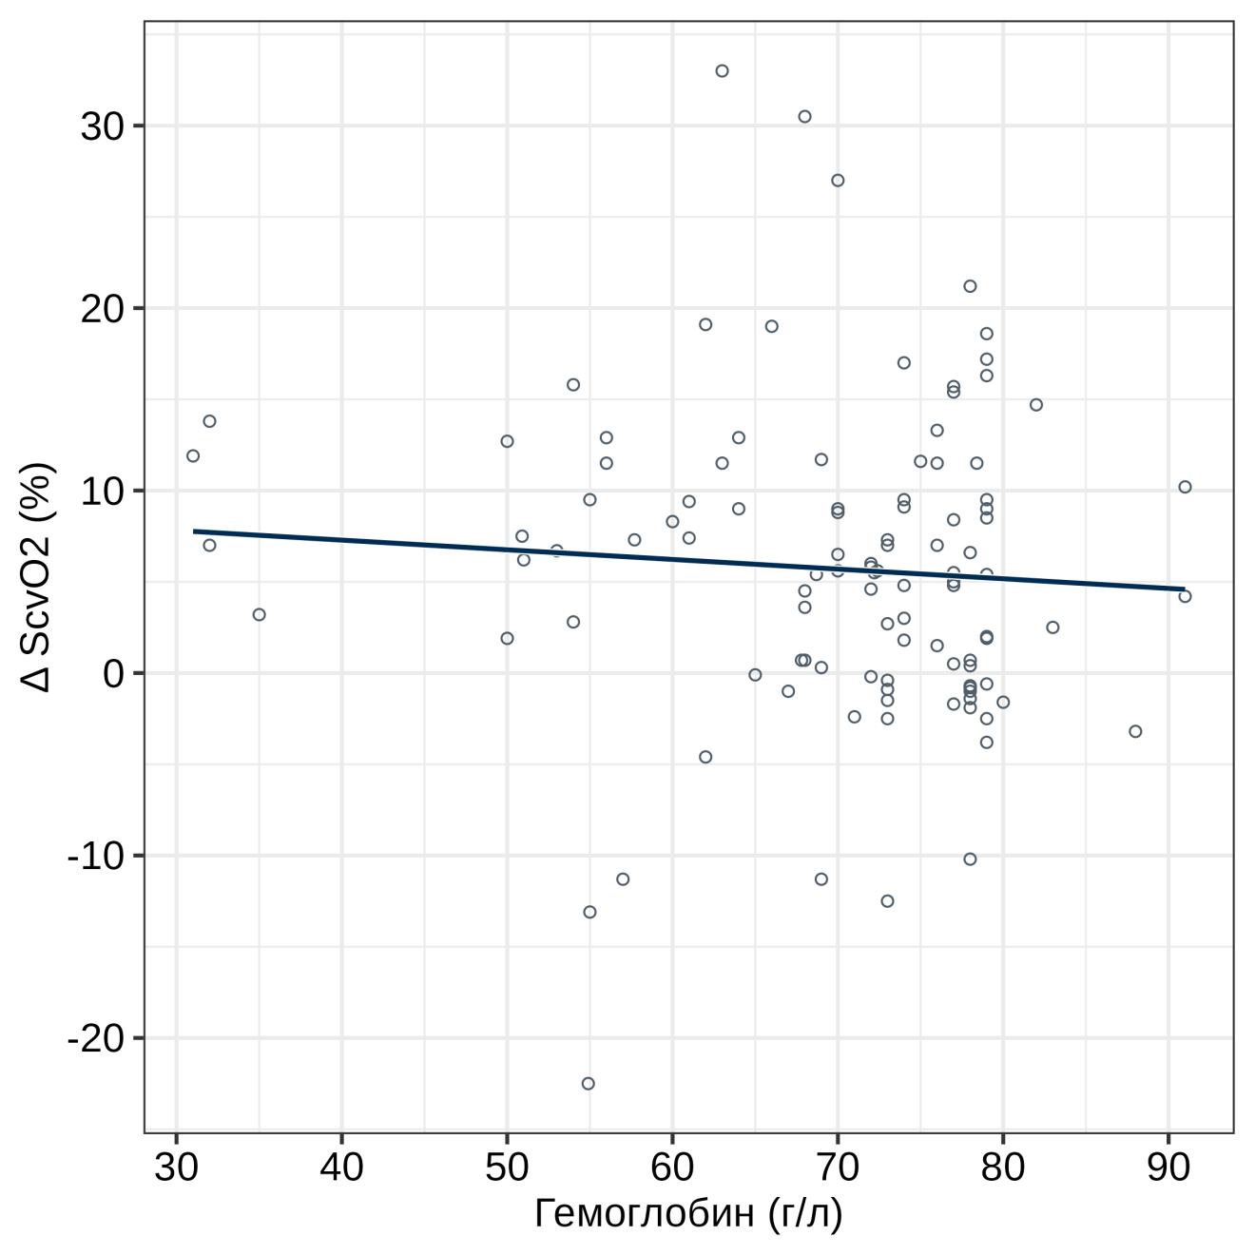
Рисунок 15 – Диаграмма рассеяния с линией регрессии
Отображает зависимость между исходным уровнем гемоглобина (ось X) и изменением парциального давления кислорода в венозной крови в ответ на гемотрансфузию (ΔScvO₂, мм рт.ст., ось Y). Как видно из данного изображения, статистически значимая корелляция отсутствует (p=0,171).
Корреляция между Δлактата и исходным уровнем гемоглобина и экстракции кислорода.
Анализ показал, что изменение уровня лактата после трансфузии статистически значимо отрицательно коррелировало с базовым уровнем O₂ER (ρ= -0.21 [95% ДИ: -0.39; -0.02], p=0.028) и положительно коррелировало с базовой концентрацией гемоглобина (ρ=0.35 [95% ДИ: 0.17;
0.51], p<0.001) (рисунок 16 и 17).
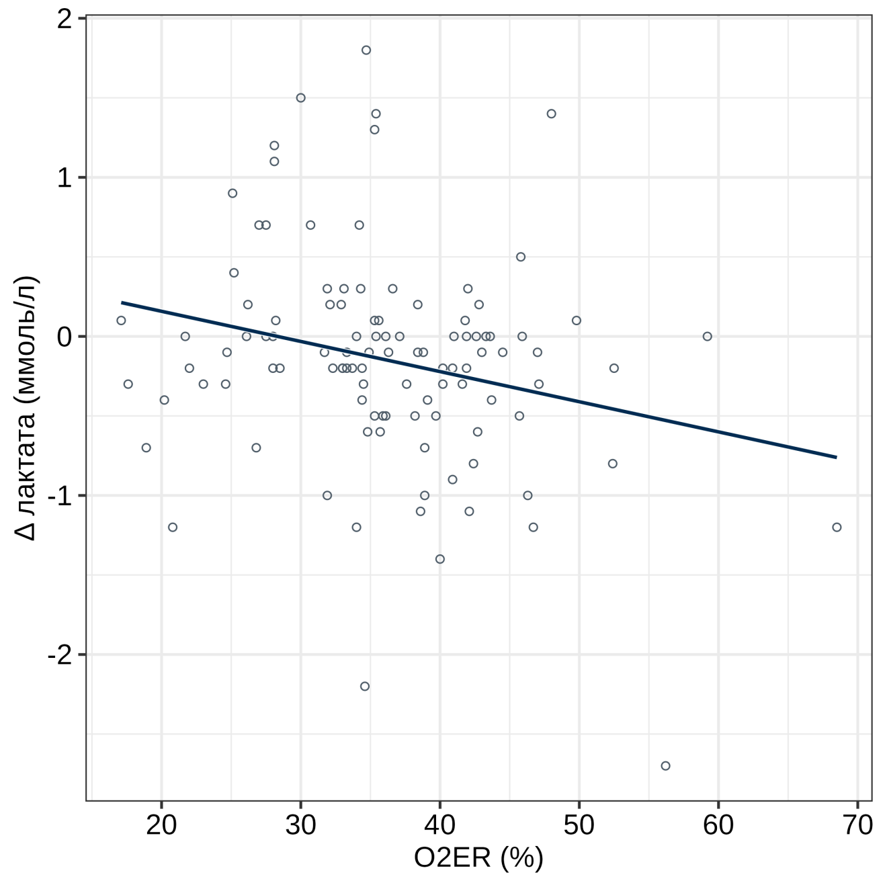
Рисунок 16 – Диаграмма рассеяния с линией регрессии
Иллюстрирует взаимосвязь между исходным уровнем экстракции кислорода (O₂ER, %, ось X) и изменением концентрации лактата в артериальной крови после гемотрансфузии (Δлактата, ммоль/л, ось Y).
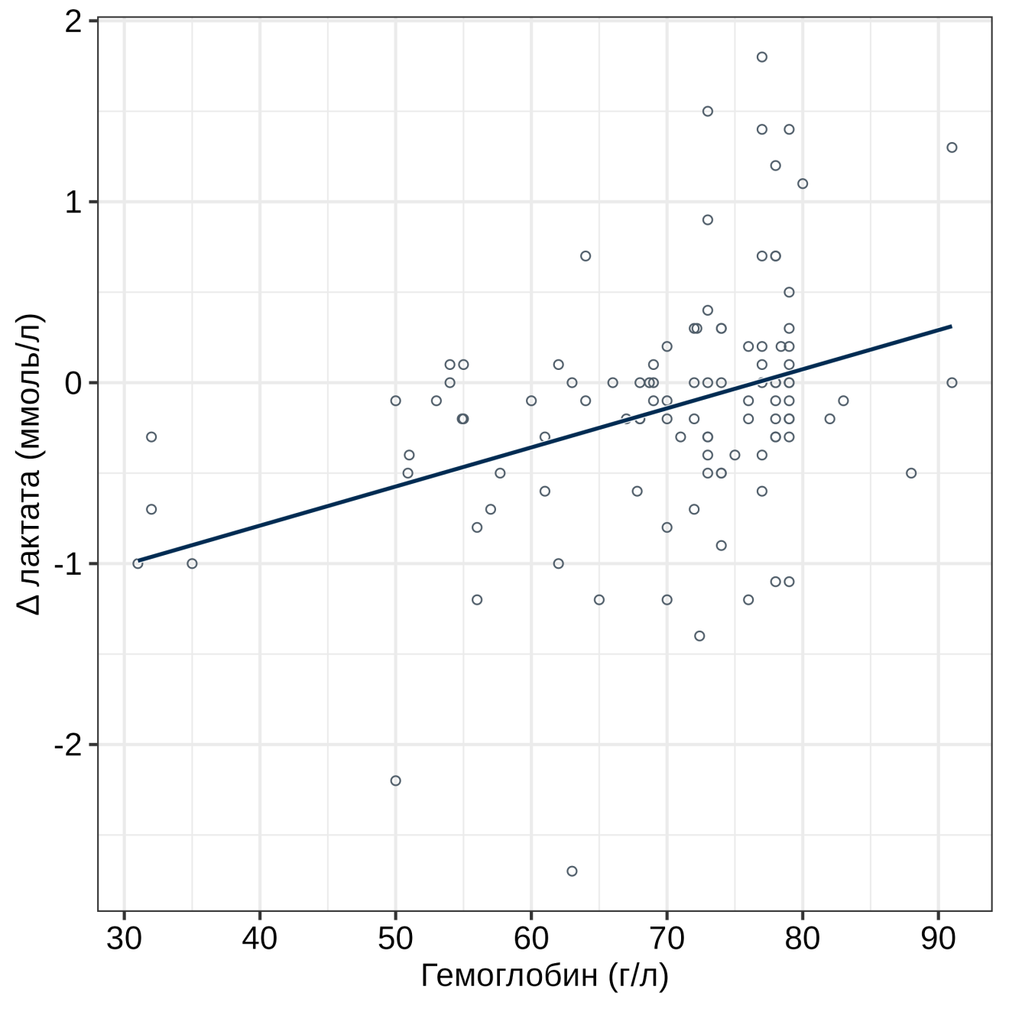
Рисунок 17 – Диаграмма рассеяния с линией регрессии
Иллюстрирует связь между исходным уровнем гемоглобина (г/л, ось X) и изменением концентрации лактата в артериальной крови после гемотрансфузии (Δлактата, ммоль/л, ось Y).
Корреляция между ΔA-V O₂ diff и исходным уровнем гемоглобина и экстракции кислорода.
При проведении корреляционного анализа между уровнем экстракции кислорода (O₂ER) до проведения гемотрансфузии и уровнем изменения артериовенозной разницы ΔA-V O₂ diff в ответ на гемотрансфузию была выявлена статистически значимая ассоциация (ρ= -0.46 [95% ДИ: -0.6; -0.3], p<0.001) (рисунок 18).

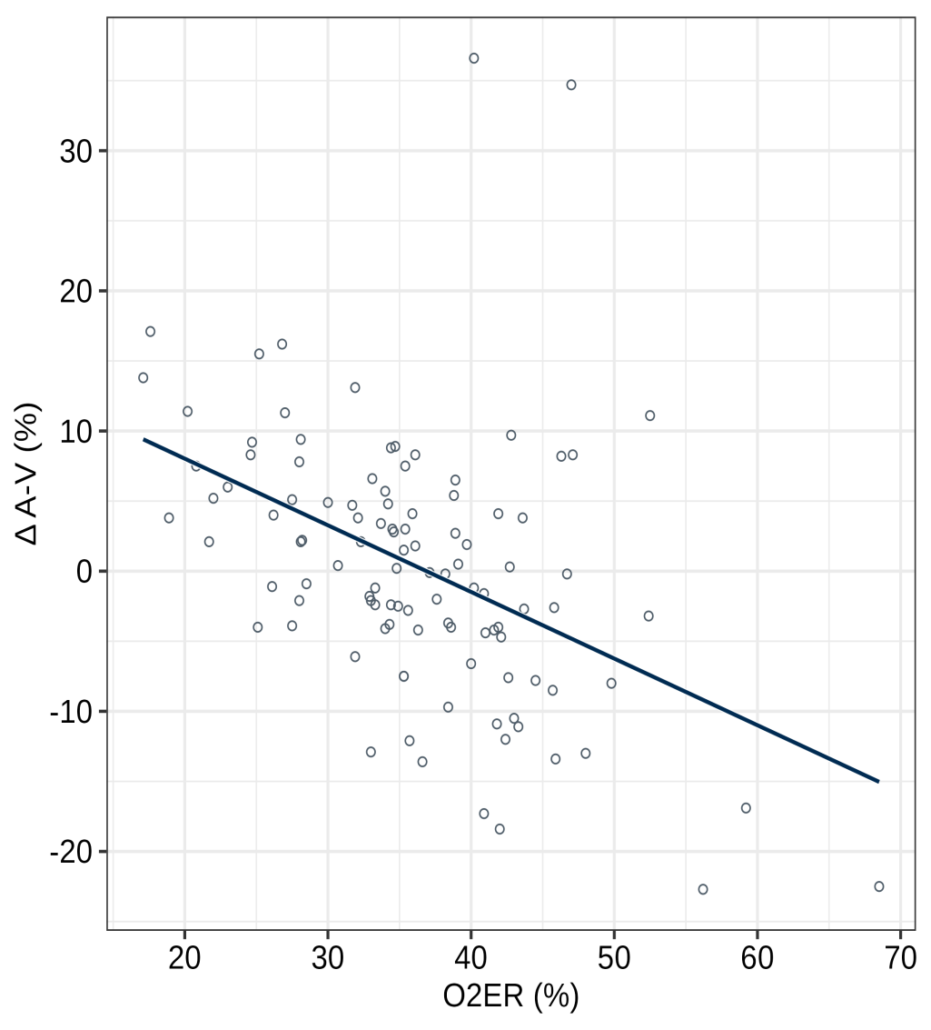
Рисунок 18 – Диаграмма рассеяния
Демонстрирует отрицательную статистически значимую корреляцию между исходным уровнем O₂ER и ΔA-V O₂ diff.

При проведении корреляционного анализа между изменениями уровня A-V O₂ diff в ответ на гемотрансфузию и исходной концентрацией гемоглобина статистически значимой корреляции выявлено не было (ρ=-0,07 [95% ДИ: -0,26; 0,12], p=0,457) (рисунок 19).

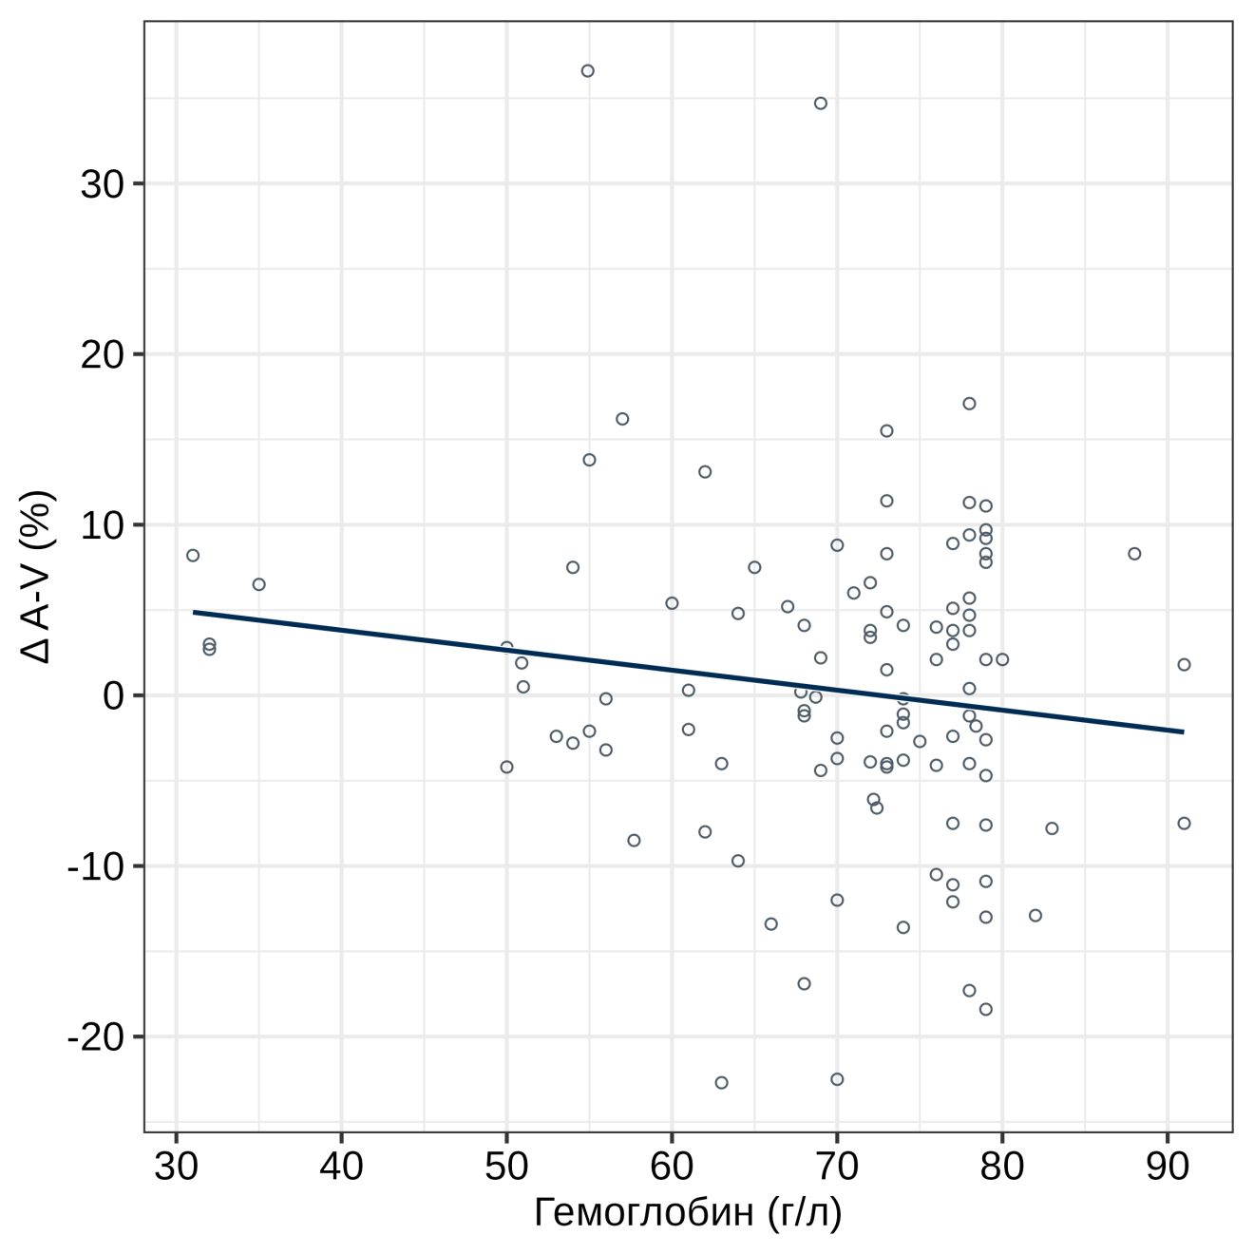
Рисунок 19 – Диаграмма рассеяния с линейной регрессией
Демонстрирует отсутствие статистически значимой корреляции между исходным уровнем гемоглобина (г/л) и ΔA-V O₂ diff (мл/л).
Корреляция между ΔΔ CO₂ и исходным уровнем гемоглобина и экстракции кислорода.
При проведении корреляционного анализа выявлено, что изменение ΔCO₂ после гемотрансфузии было статистически значимо ассоциировано с базовым уровнем O₂ER (ρ= -0.31 [95% ДИ: -0.47; -0.12], p=0.001) (Рисунок 20).

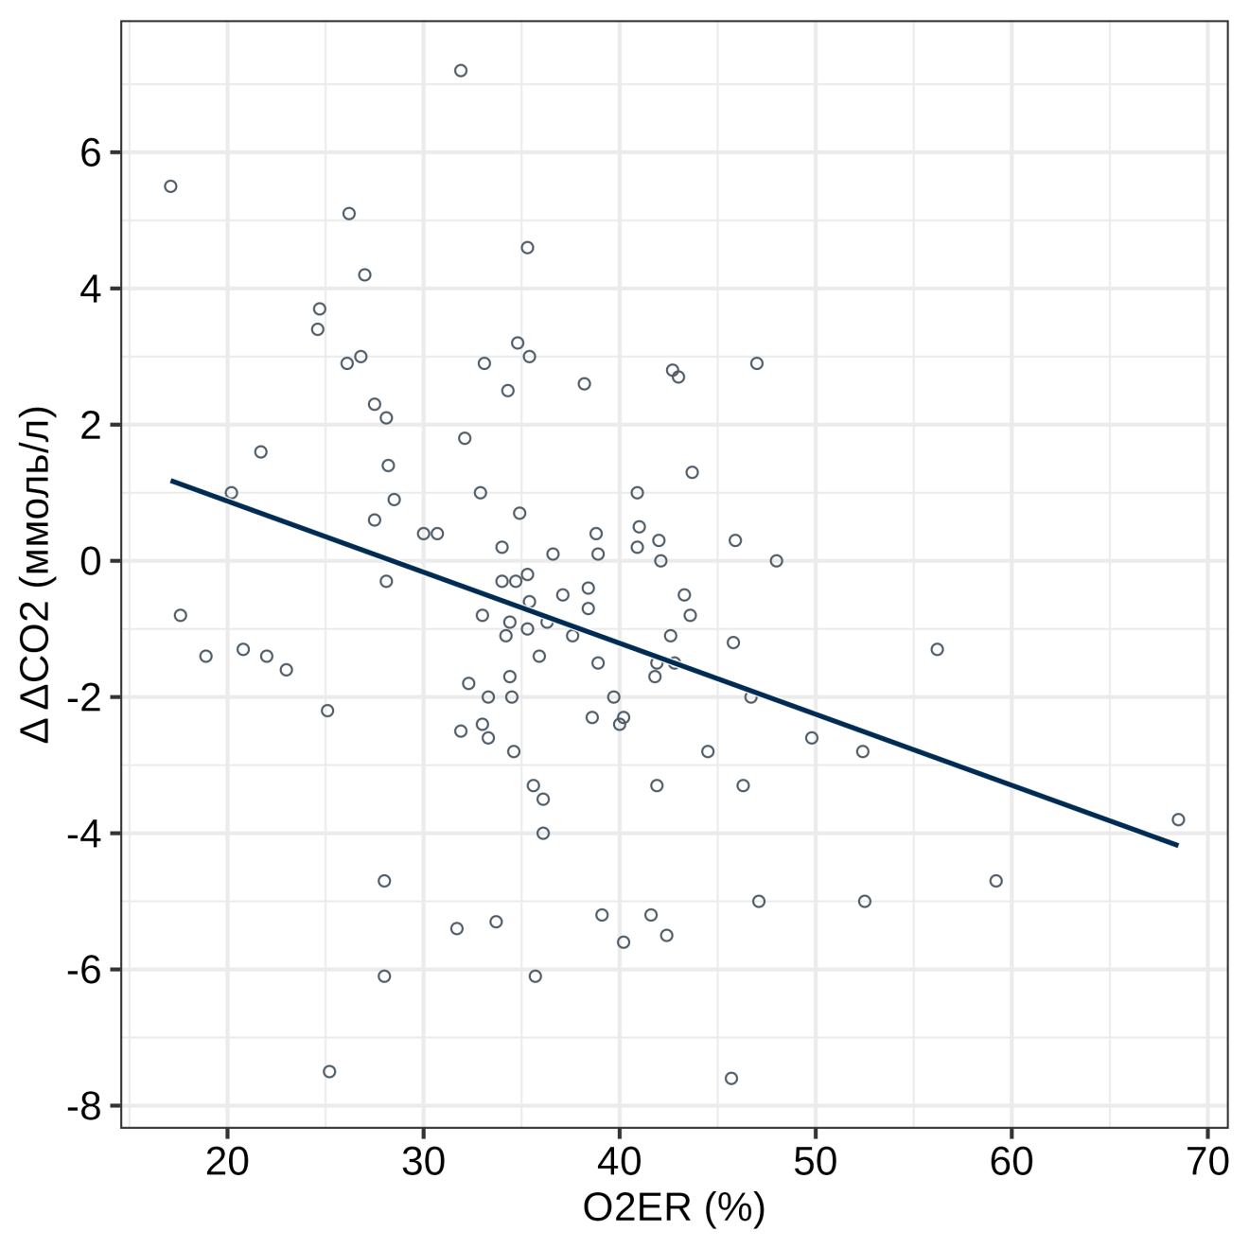
Рисунок 20 – Диаграмма рассеяния
Демонстрирует значимую корреляция между изменением показателя ΔCO₂ и исходным уровнем O₂ER: при более высоком уровне O₂ER ΔCO₂ снижалось более выражено.
При дальнейшем корреляционном анализе статистически значимой корреляции изменения ΔCO₂ с исходной концентрацией гемоглобина выявлено не было (ρ=0.13 [95% ДИ: -0.07; 0.31], p=0.199) (рисунок 21).
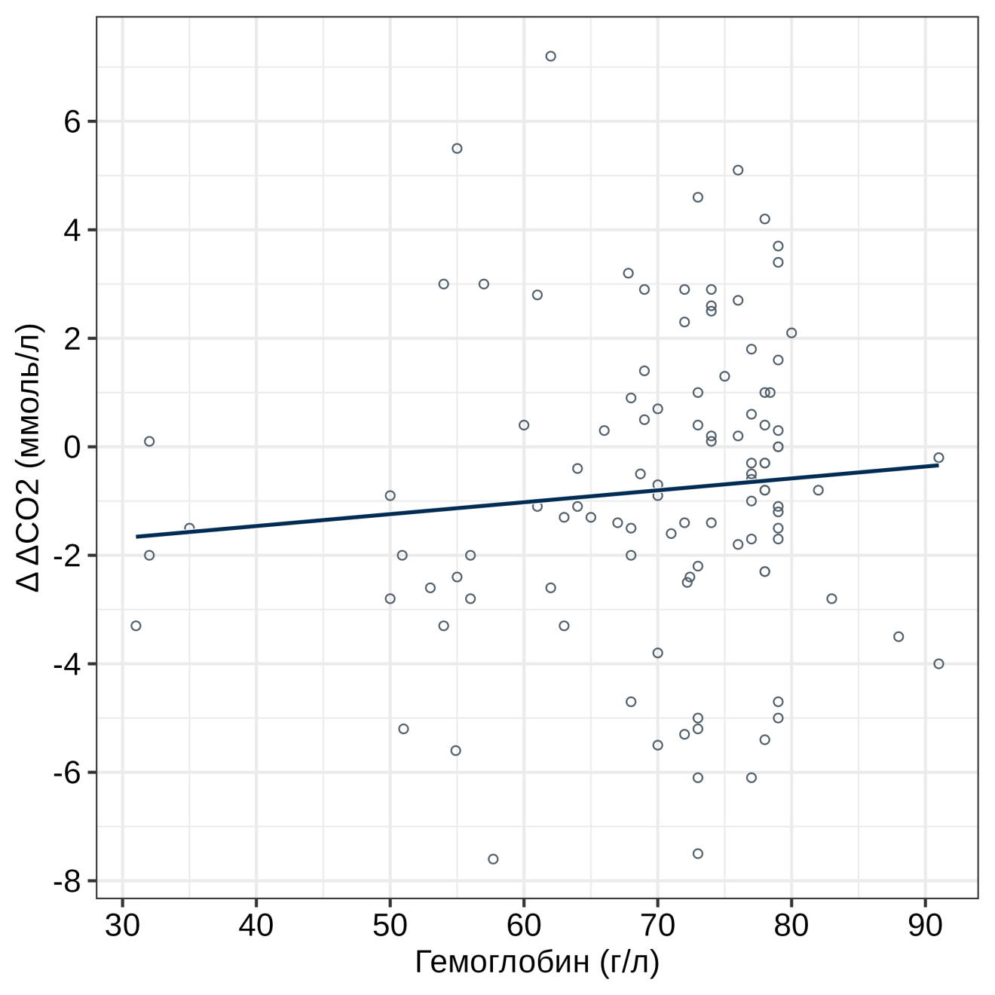
Рисунок 21 – Диаграмма рассеяния
Демонстрирует отсутствие корреляции между изменением показателя ΔCO₂ и исходным уровнем гемоглобина.
Данные корреляционного анализа представлены в таблице 5.
Таблица 5 – Корреляция между изменением физиологических показателей после гемотрансфузии и исходными уровнями O₂ER и гемоглобина
Исходный параметр | Изменение показателя после трансфузии | ρ (Коэффициент корреляции) | 95 % CI | p-value
A. Baseline O₂ER | Δ PvO₂ | 0.39 | 0.22; 0.54 | < 0.001
A. Baseline O₂ER | Δ ScvO₂ | 0.59 | 0.45; 0.70 | < 0.001
A. Baseline O₂ER | Δ Lactate | –0.21 | –0.39; -0.02 | 0.028
A. Baseline O₂ER | Δ A‑V O₂ diff | –0.46 | –0.60; 0.30 | < 0.001
A. Baseline O₂ER | Δ ΔCO₂ | –0.31 | –0.47; 0.12 | 0.001
Продолжение таблицы 5
Исходный параметр | Изменение показателя после трансфузии | ρ (Коэффициент корреляции) | 95 % CI | p-value
B. Baseline Hemoglobin | Δ PvO₂ | -0.10 | -0.28; 0.10 | 0.326
B. Baseline Hemoglobin | Δ ScvO₂ | -0.13 | -0.32; 0.06 | 0.171
B. Baseline Hemoglobin | Δ Lactate | 0.35 | 0.17; 0.51 | <0.001
B. Baseline Hemoglobin | Δ A‑V O₂ diff | -0.07 | -0.26; 0.12 | 0.457
B. Baseline Hemoglobin | Δ ΔCO₂ | -0.31 | -0.07; 0.31 | 0.199
В последующем изложены результаты анализа корреляционных связей между исходными уровнями гемоглобина и экстракции кислорода, направленного на выявление их потенциальной взаимосвязи.
Анализ показал, что коэффициент корреляции Спирмена между Hb и O₂ER составил ρ = −0.10 (p = 0.287), 95% ДИ: от −0.279 до +0.091. Таким образом, корреляция между Hb и O₂ER не достигла статистической значимости.
Линейная регрессия также не продемонстрировала значимой зависимости: коэффициент наклона составил β = −0.097 (p = 0.191), с коэффициентом детерминации R² = 0.016, что говорит о крайне слабом объяснении вариативности O₂ER значениями Hb.
Анализ квантильной регрессии (τ = 0.5) не выявил статистически значимой связи между уровнем гемоглобина и медианным значением O₂ER: коэффициент при Hb составил −0.080, 95% ДИ [−0.200; 0.004], что указывает на слабо выраженное снижение O₂ER с увеличением Hb, однако доверительный интервал включает 0.
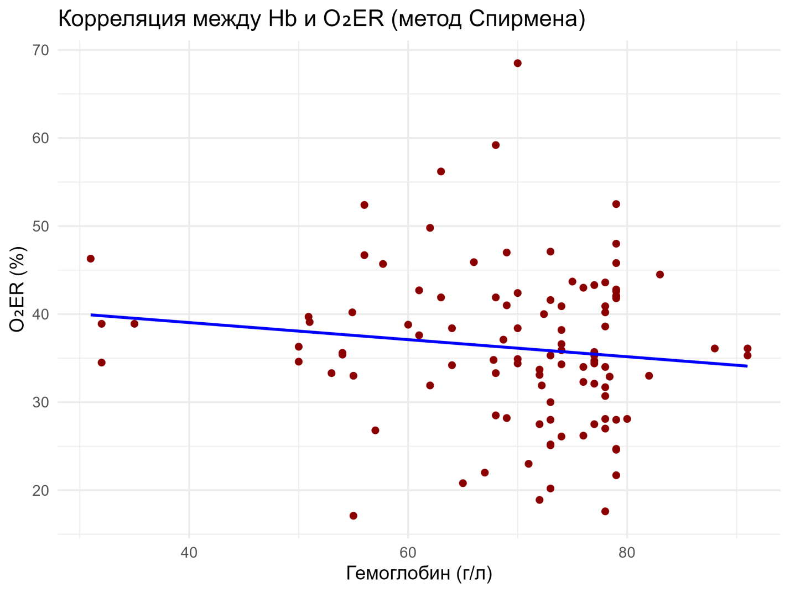
Рисунок 22 – Корреляция между уровнем гемоглобина и степенью экстракции кислорода (O₂ER) (метод Спирмена)
Диаграмма рассеяния с линией регрессии иллюстрирует связь между исходным уровнем гемоглобина (г/л) и уровнем экстракции кислорода (O₂ER, %) у пациентов перед проведением гемотрансфузии. Согласно анализу Спирмена, выраженной корреляции между показателями не выявлено.
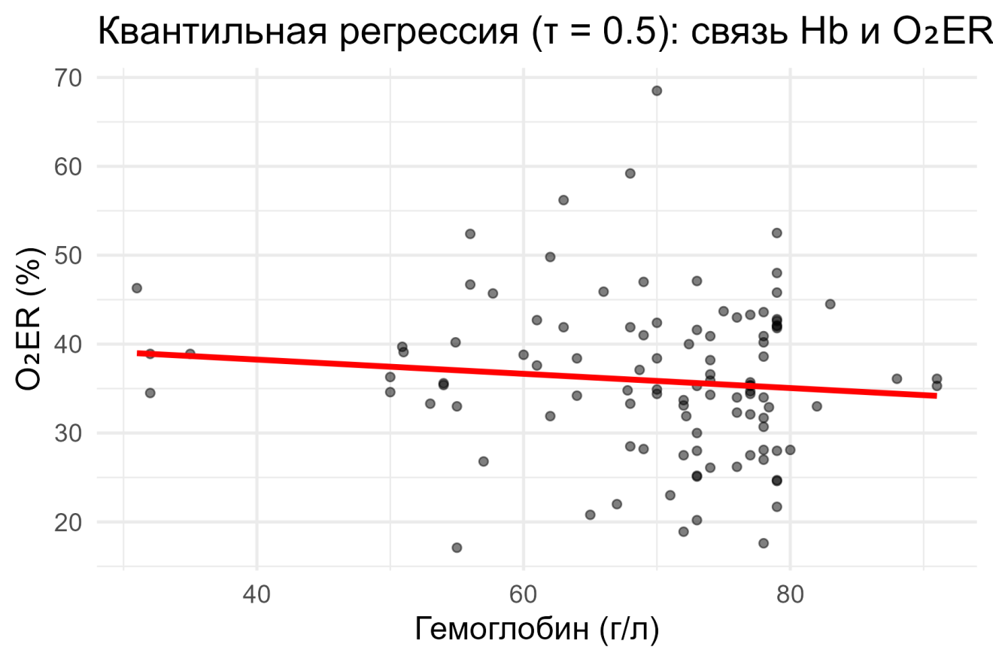
Рисунок 23 – Квантильная регрессия (τ = 0,5): взаимосвязь между уровнем гемоглобина и степенью экстракции кислорода (O₂ER)
Диаграмма рассеяния с линией квантильной регрессии при τ = 0,5 иллюстрирует зависимость между исходным уровнем гемоглобина (г/л) и степенью экстракции кислорода (O₂ER, %) у пациентов перед проведением гемотрансфузии. Линия медианной регрессии отражает слабую отрицательную тенденцию без выраженной корреляционной зависимости.
Квантильная регрессия на уровне медианы (τ = 0,5) была использована для более точного анализа взаимосвязи между уровнем гемоглобина и степенью экстракции кислорода (O₂ER). В отличие от методов, ориентированных на средние значения (таких как корреляция Спирмена), квантильная регрессия позволяет учитывать влияние переменных на разные части распределения данных, минимизируя влияние выбросов и асимметрии. Это обеспечило более устойчивую оценку зависимости в центральной части распределения, что важно при анализе клинических данных с высокой вариабельностью.

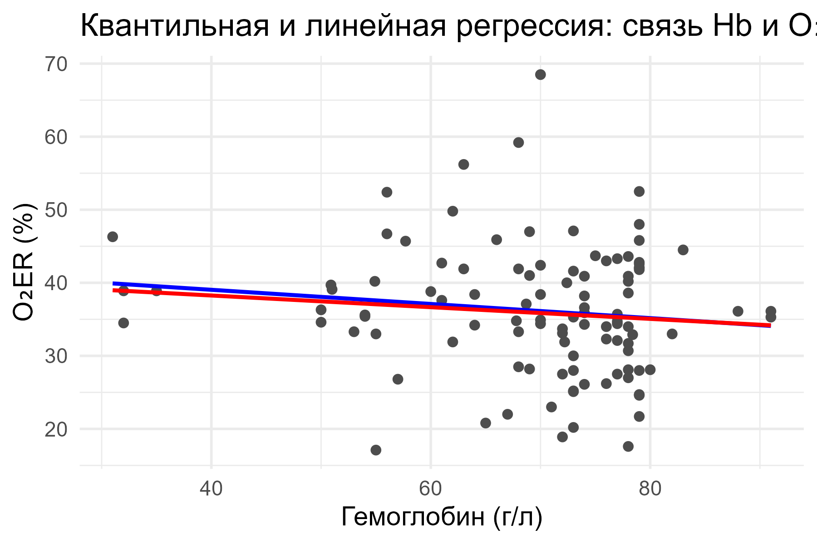
Рисунок 24 – Сравнение результатов квантильной (τ = 0,5) и линейной регрессии: взаимосвязь между уровнем гемоглобина и степенью экстракции кислорода (O₂ER)
Диаграмма рассеяния демонстрирует связь между исходным уровнем гемоглобина (г/л) и степенью экстракции кислорода (O₂ER, %) у пациентов перед гемотрансфузией. На графике представлены линии квантильной регрессии (красная линия) и линейной регрессии (синяя линия). Обе модели указывают на слабую отрицательную тенденцию, однако использование квантильной регрессии позволяет точнее отразить центральную тенденцию данных за счёт устойчивости к выбросам.
Также проведена оценка взаимосвязи между изменением гемоглобина и исходными уровнями экстракции кислорода и гемоглобина.
При проведении корреляционного анализа не было выявлено статистически значимой ассоциации между изменением концентрации гемоглобина после гемотрансфузии и уровнем O₂ER до гемотрансфузии. (ρ=0.08 [95% ДИ: -0.11; 0.27], p=0.387) (рисунок 25).

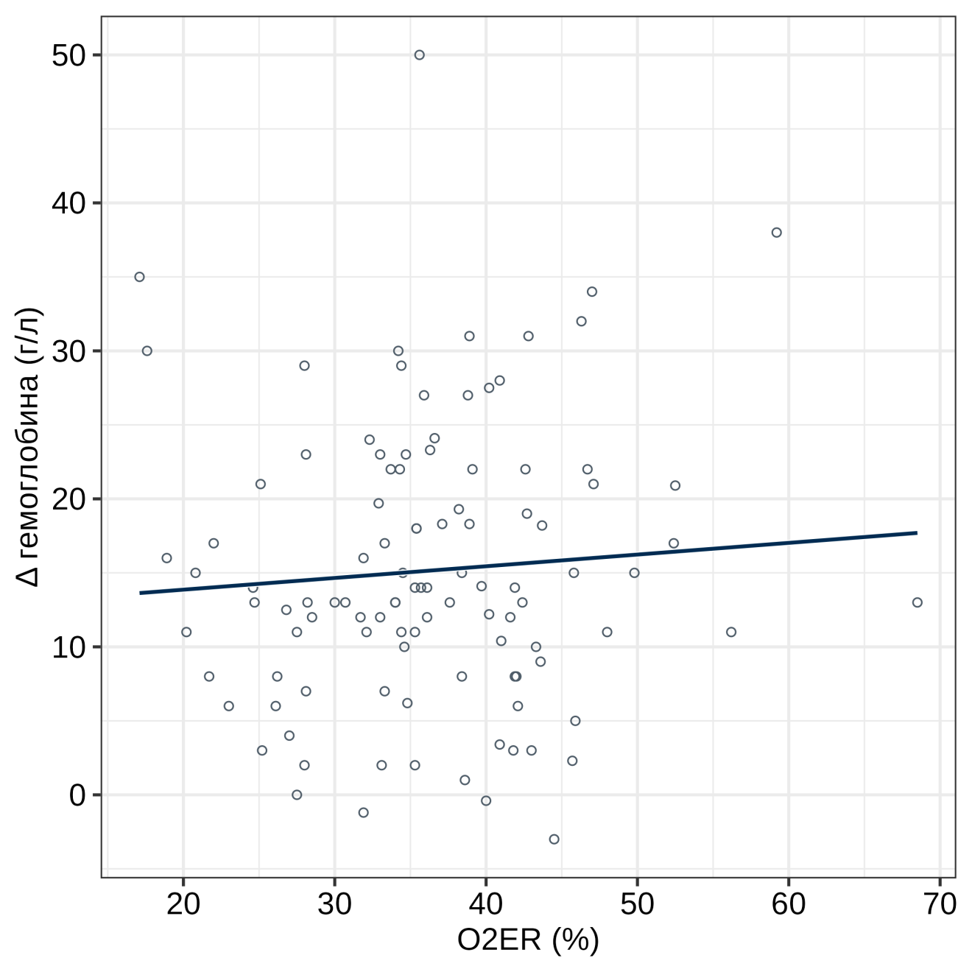
Рисунок 25 – Диаграмма рассеяния с линейной регрессией
Демонстрирует отсутствие корреляции между изменением гемоглобина (г/л) в ответ на гемотрансфузию и исходным уровнем экстракции кислорода (O₂ER, %).
Дальнейший анализ показал, что низкая исходная концентрация гемоглобина была статистически значимо ассоциирована с более выраженным увеличением концентрации после трансфузии (ρ=-0.24 [95% ДИ: -0.41; -0.05], p=0.012) (рисунок 26).

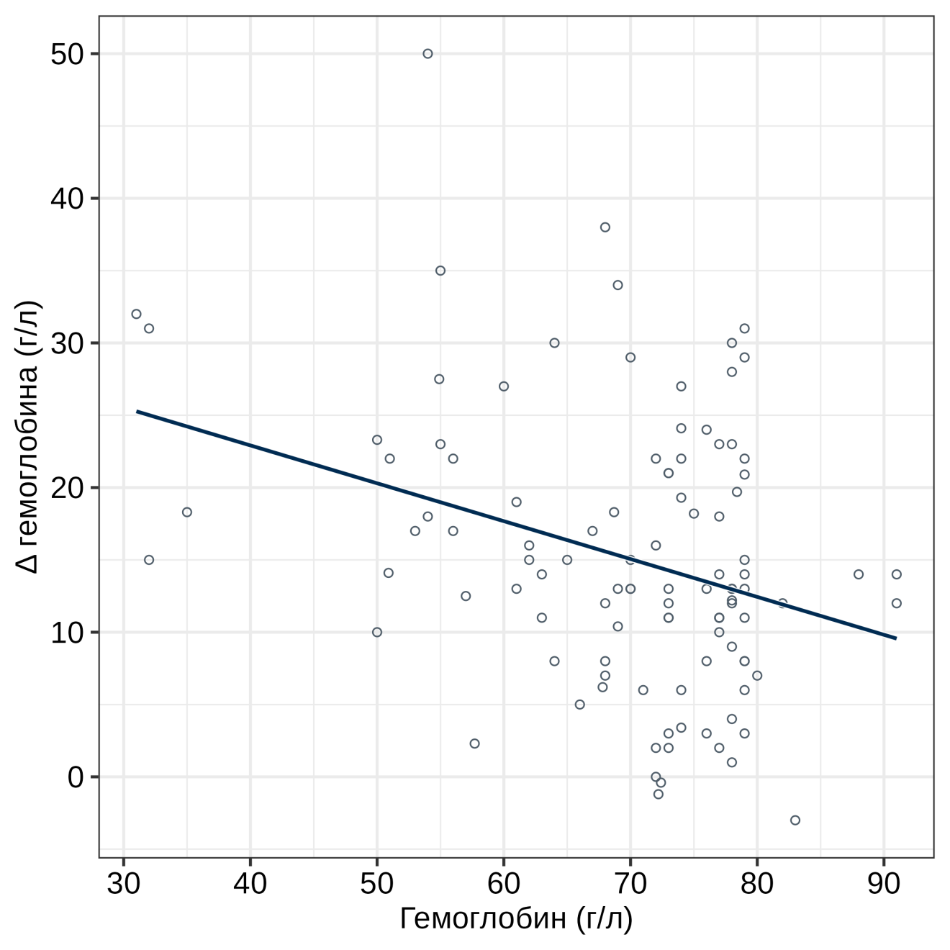
Рисунок 26 – Диаграмма рассеяния с линейной регрессией
Демонстрирующая большие изменения в увеличении гемоглобина после гемотрансфузии (Δ гемоглобина, г/л) при более низком исходном уровне гемоглобина (гемоглобин, г/л).
3.3 Анализ физиологического ответа на гемотрансфузию по группам
После проведения оценки динамики изучаемых показателей, пациенты, включенные в исследование были поделены на две группы на основании медианы уровня экстракции кислорода (O₂ER) до проведения гемотрансфузии. В первую группу включено 54 пациента с уровнем экстракции кислорода (O₂ER) меньше или равно 35,4%. Во вторую группу вошли 53 пациента с уровнем экстракции кислорода (O₂ER) более 35,4%. При сравнительном анализе нами не было выявлено статистически значимых различий между группами пациентов в отношении возраста (p=0,988), пола (p=0,167) и сопутствующих заболеваний (уровень p-value для каждого сопутствующего заболевания представлен в таблице 2). Острая анемия составила 38 случаев или 70,4% в первой группе и 33 случая или 62,3% во второй группе. Хроническая анемия в первой группе отмечалась у 16 пациентов, что составило 29,6%, во второй группе- 20 пациентов (37,7%). Статистических различий по виду анемии среди пациентов двух групп выявлено не было (p=0,418). Оценка по шкале APACHE II до гемотрансфузии составила 12 [11; 14] в обеих группах, что также не было статистически значимо отличимым между группами (p=0,801).
В первой группе пациентов (O₂ER ≤35,4%) медиана объема гемотрансфузии составила 335 [310‒367,5] мл, среди пациентов второй группы (O2ER >35,4%) – 340 [300‒570] мл. Статистически значимых различий в объеме трансфузионных сред среди двух групп выявлено не было (p=0.91). Особое внимание заслуживает тот факт, что во второй группе после проведения гемотрансфузии отмечалось значительно более выраженное снижение уровня O₂ER: медианное значение изменения в первой группе составило –2,1 [–5,7; –1], в то время как во второй группе медианный уровень снижения (нормализации) составил -9,6 (-15,2— -6,2) (p<0,001).
При этом изменения показателя O₂ER в сторону нормализации были статистически значимыми в обеих группах: до трансфузии-31,8 [26,4-34,2], после трансфузии- 27,4 [24,7-30,8] в первой группе (p<0,017) и 41,9 [38,8-45,7] и 31,7 [28,5-36,1] во второй группе соответственно (p<0,001).
Динамика O₂ER до и после гемотрансфузии в двух группах представлена на рисунке 27. Динамика изменений O₂ER в ответ на гемотрансфузию в первой и второй группах представлена на рисунке 28.
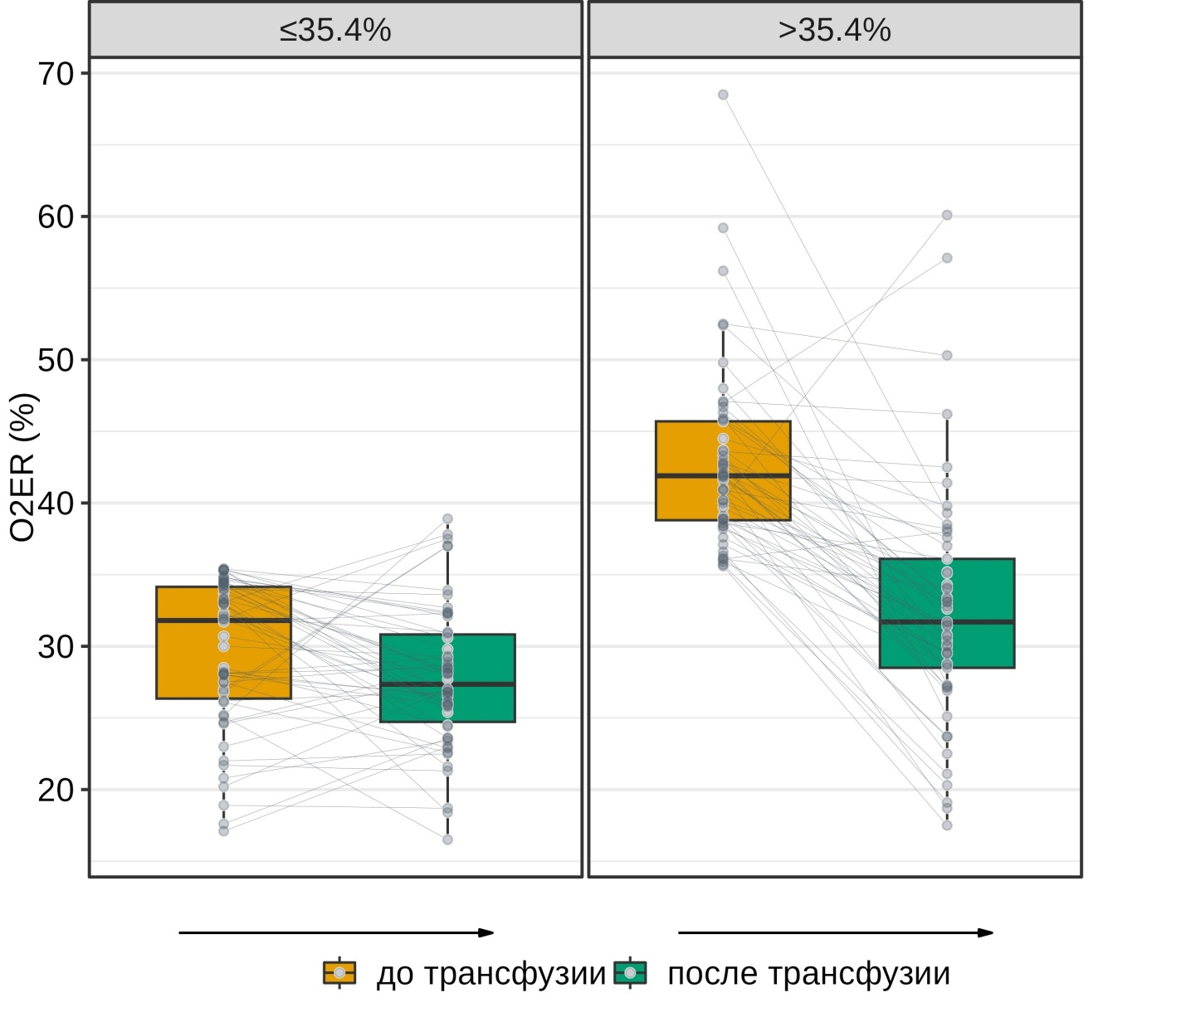
Рисунок 27 – Уровень О₂ЕR до и после гемотрансфузии в первой и второй группах
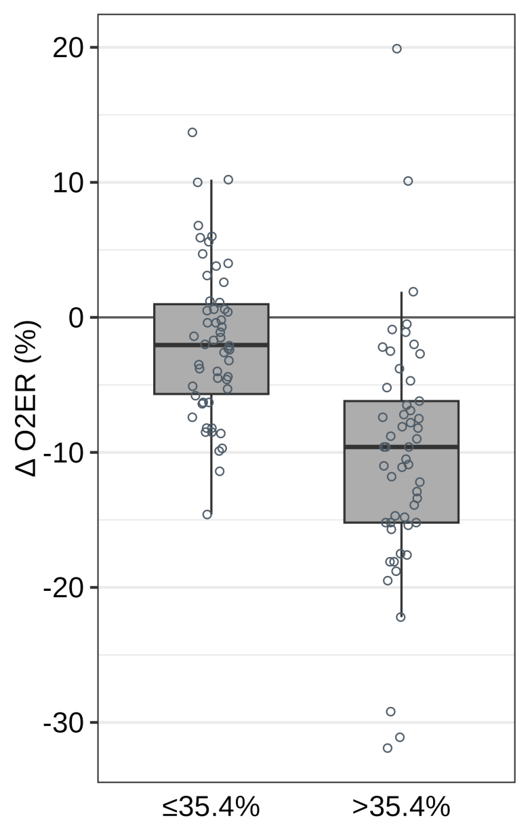
Рисунок 28 – Уровень ΔО₂ЕR в ответ на гемотрансфузию в первой и второй группах
В первой группе уровень PvO₂ до гемотрансфузии составил 37,8 [35,5; 39,7] мм. рт.ст, после проведения трансфузии донорских эритроцитов медианный уровень PvO₂ увеличился до 38 [35,5; 39,3]. При этом статистически значимого изменения парциального давления кислорода в центральной венозной крови после проведения гемотрансфузии в данной группе не было (р=0,592), медиана изменения PvO₂ после гемотрансфузии составила 0,05 [-2,8; 2,18]. Уровень PvO₂ во второй группе как до, так и после гемотрансфузии был статистически значимо ниже чем в первой группе (р<0.001)- медианный уровень до трансфузии составил 33,3 [30,8; 34,3] мм рт ст, после проведения трансфузии увеличился до 34,3 [32,6; 37,2]. При этом в данной группе пациентов наблюдалось статистически значимое увеличение уровня PvO₂ после гемотрансфузии (р<0.001). Медиана увеличения после гемотрансфузии составила 2,1 [0,5; 4,3]. Разница между уровнями изменения в ответ на гемотрансфузию между группами также была статистически значима - в первой группе изменение составило -0,05 [-2,8; 2,18], во второй группе 2,1 [0,5; 4,3] (р<0.001). Показатель парциального давления кислорода в центральной венозной крови до и после гемотрансфузии в обеих группах представлен на рисунке 29. На рисунке 30 нами представлена динамика изменений PvO₂ в ответ на гемотрансфузию в первой и второй группах.
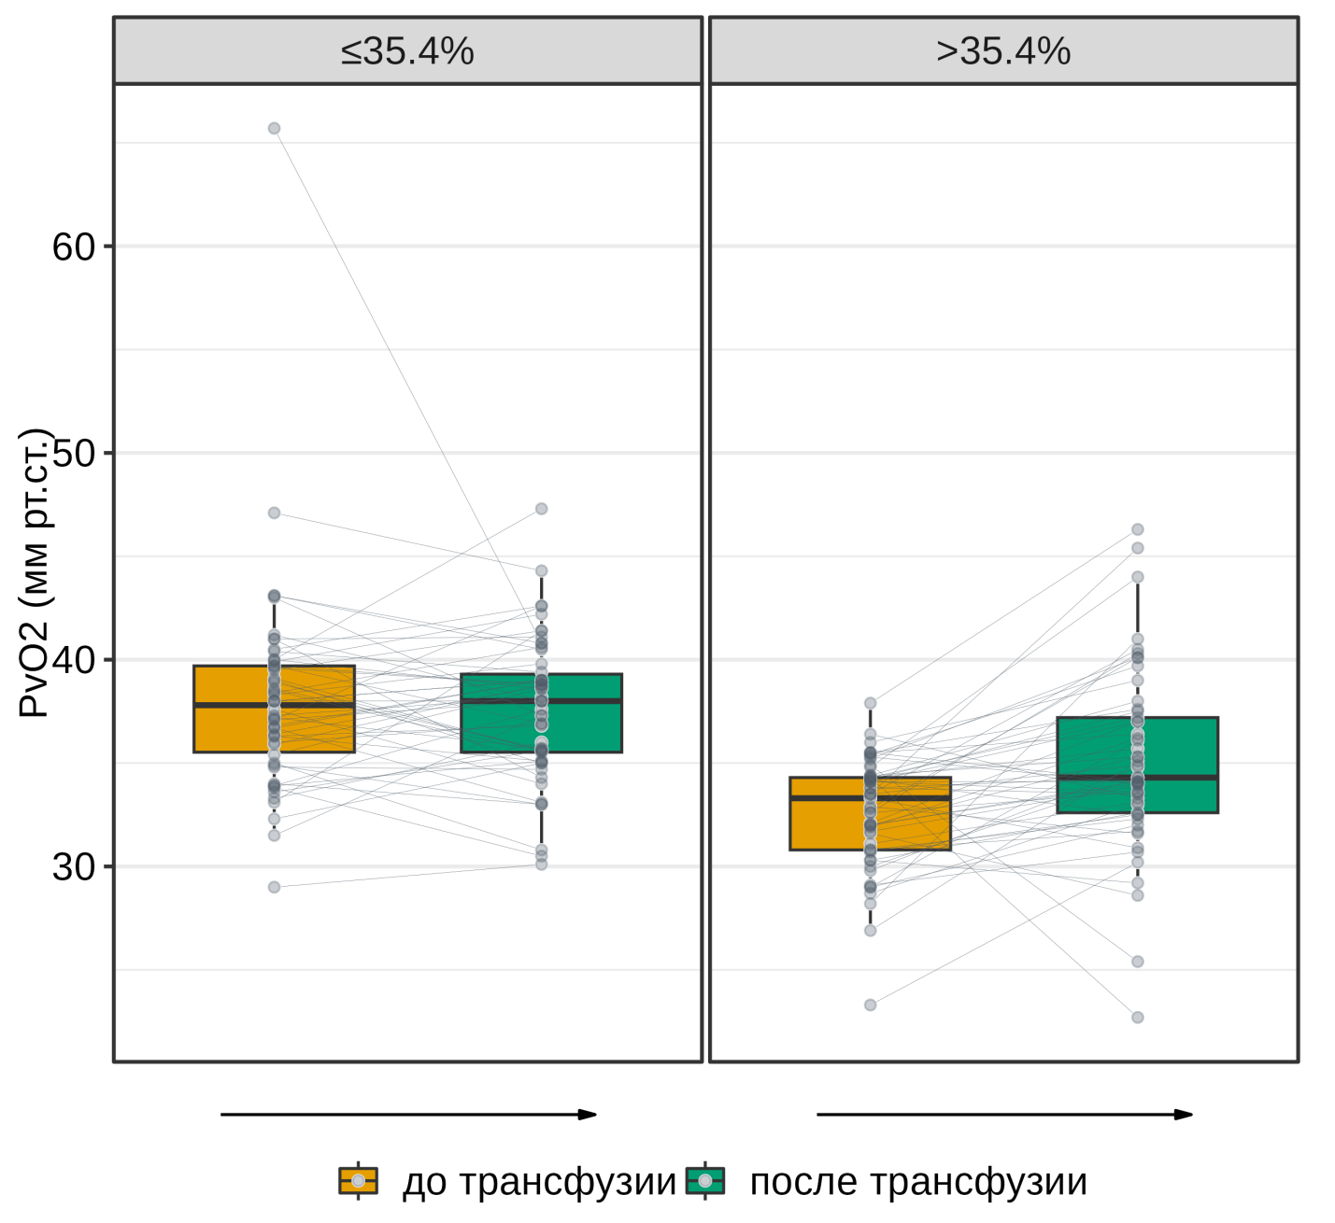
Рисунок 29 – Динамика PvO2 в первой и второй группах до и после гемотрансфузии
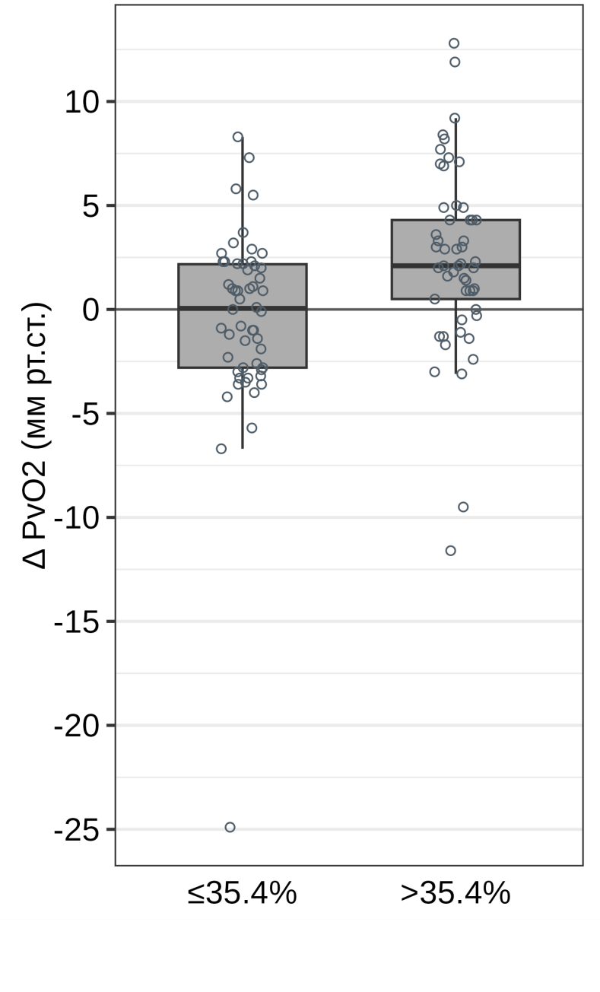
Рисунок 30 – Изменения динамики PvO₂ в ответ на гемотрансфузию в первой и второй группах
Сатурация гемоглобина центральной венозной крови (ScvO2)
Уровень ScvO₂ в первой группе пациентов (≤35,4%) до гемотрансфузии составил 68,1 [63,2; 71,5], после проведения гемотрансфузии уровень ScvO₂ увеличился до 70,2 [67,5; 74]. Медианный уровень изменений составил 1,9 [-1;-6], при этом показатель ScvO₂ после проведения гемотрансфузии оказался статистически значимо выше по сравнению с его уровнем до вмешательства (p=0,009).
Уровень ScvO₂ у пациентов с исходной экстракцией кислорода >35,4 % был снижен как до, так и после гемотрансфузии, причём различия оказались статистически значимыми по сравнению с группой с O₂ER ≤35,4 %, медианное значение составило 55,9 [54,3; 60,8], в первой группе- 65,7 [61,8; 69,7] соответственно (p<0,001). У пациентов второй группы медианное изменение ScvO₂ достигло 9 [5,4; 13,8], существенно превосходя прирост, наблюдавшийся в первой группе (p<0,001). Это отражает более выраженный ответ на трансфузию при исходно высоком уровне O₂ER (>35,4 %). Значения ScvO₂ до и после проведения трансфузии в обеих группах представлены на рисунке 31, а динамика изменения показателя ScvO₂ (ΔScvO₂) в ответ на трансфузионную терапию — на рисунке 32.

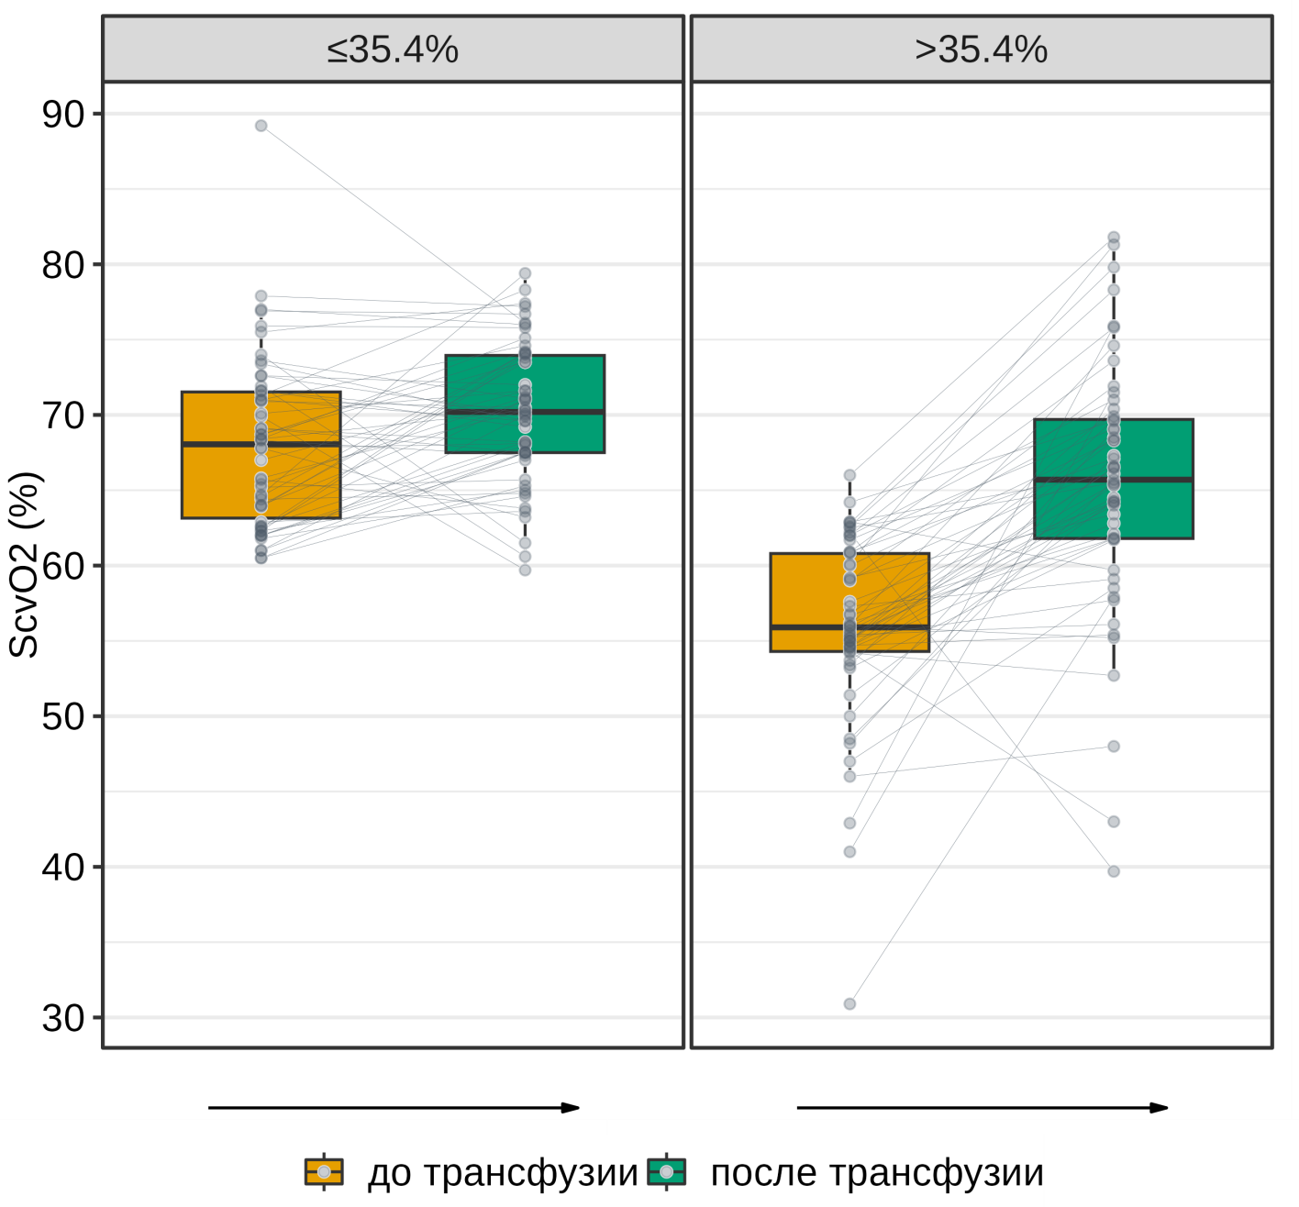

Рисунок 31 – Показатель ScvO₂ до и после гемотрансфузии в двух группах
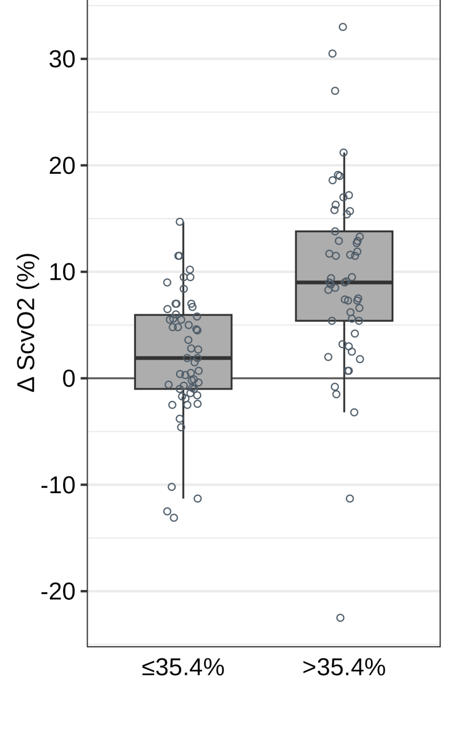
Рисунок 32 – Динамика ΔScvO₂ после гемотрансфузии в зависимости от исходного уровня экстракции кислорода (O₂ER)
В группе пациентов с исходным O₂ER >35,4 % отмечено статистически более выраженное повышение ΔScvO₂ по сравнению с группой пациентов с O₂ER ≤35,4 %.
Лактат
Уровень лактата до проведения гемотрансфузии в первой группе составил 1,2 ммоль/л [0,9; 1,7], во второй группе 1,1 [0,9; 1,7]. При этом статистически значимых различий в уровне лактата между группами до гемотрансфузии не было (р=0,657). После проведения трансфузии эритроцитосодержащих сред уровень лактата в первой группе составил 1,1 [0,7; 1,8], во второй группе медианный уровень лактата составил 0,9 [0,6; 1,3]. Также не выявлено статистически значимых различий в уровне лактата между группами после гемотрансфузии (р=0,136). При этом во второй группе пациентов наблюдалось статистически значимое снижение концентрации лактата после трансфузии донорских эритроцитов, медиана изменения после гемотрансфузии составила -0,2 [-0,6; 0] (p<0,001). Среди пациентов первой группы изменение уровня лактата после гемотрансфузии не было статистически значимым (р=0,959), медианный уровень изменения лактата в данной группе составил -0,05 [-0,28; 0,3]. При сравнении уровней изменения лактата в ответ на гемотрансфузию, выявлено что изменение концентрации данного показателя было более выраженным во второй группе (р=0,006). Важно отметить, что уровень лактата в обеих группах как до так и после гемотрансфузии находился в референсных значениях. Уровень лактата (ммоль/л) до и после гемотрансфузии в первой и второй группах представлен на рисунке 33. Динамика уровня изменений лактата (Δ лактат, ммоль/л) в двух группах представлена на рисунке 34.

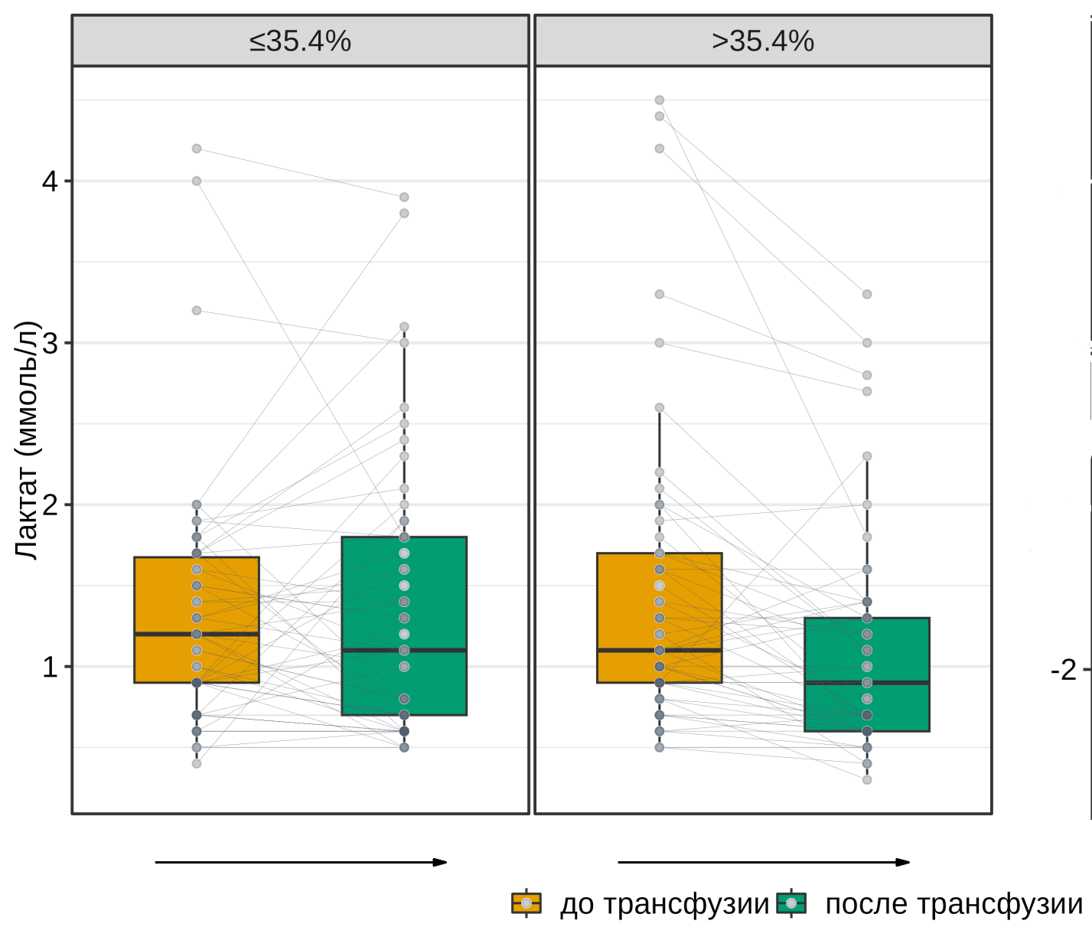
Рисунок 33 – Динамика уровня лактата до и после гемотрансфузии в первой и второй группах
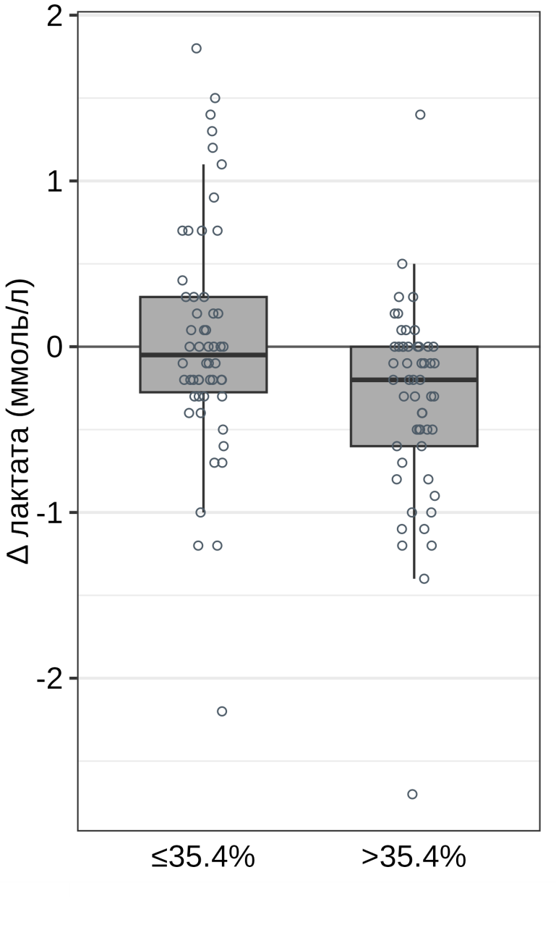
Рисунок 34 – Динамика уровня изменений концентрации лактата в ответ на гемотрансфузию в обеих группах
Дополнительно был проведён анализ подгрупп пациентов с исходно повышенным уровнем лактата в артериальной крови (>2 ммоль/л) несмотря на то, что медианные значения лактата в общей выборке и в группах оставались в пределах нормы как до, так и после гемотрансфузии.
Целью данного анализа было выявление возможных особенностей динамики лактата у пациентов с признаками тканевой гипоперфузии и её зависимости от исходного уровня экстракции кислорода (O₂ER).
В подгруппе пациентов с исходным уровнем O₂ER >35,4% (n=8) было выявлено статистически значимое снижение концентрации лактата в крови после гемотрансфузии (p=0,014), что может указывать на улучшение тканевой перфузии в ответ на терапию (рисунок 17).
В подгруппе с O₂ER ≤35,4% (n=3) достоверного снижения уровня лактата не отмечено (p=0,25).
При этом сравнение изменений уровня лактата между двумя подгруппами не выявило статистически значимых различий (p=0,474).
Следует отметить, что размер подгрупп был ограниченным, особенно во второй группе (n=3), что существенно снижает статистическую мощность анализа и требует осторожности при интерпретации полученных данных. Показатели лактата в данных подгруппах представлены в таблице 6.
Таблица 6 – Изменение уровня лактата у пациентов с повышенным исходным лактатом в зависимости от исходного O₂ER
Показатель | O₂ER >35.4% | O₂ER ≤35.4%
Лактат до (ммоль/л) | 3.15 | 4.00
Лактат после (ммоль/л) | 2.25 | 3.00
Δ лактата (после – до) | -1.1 | -0.3

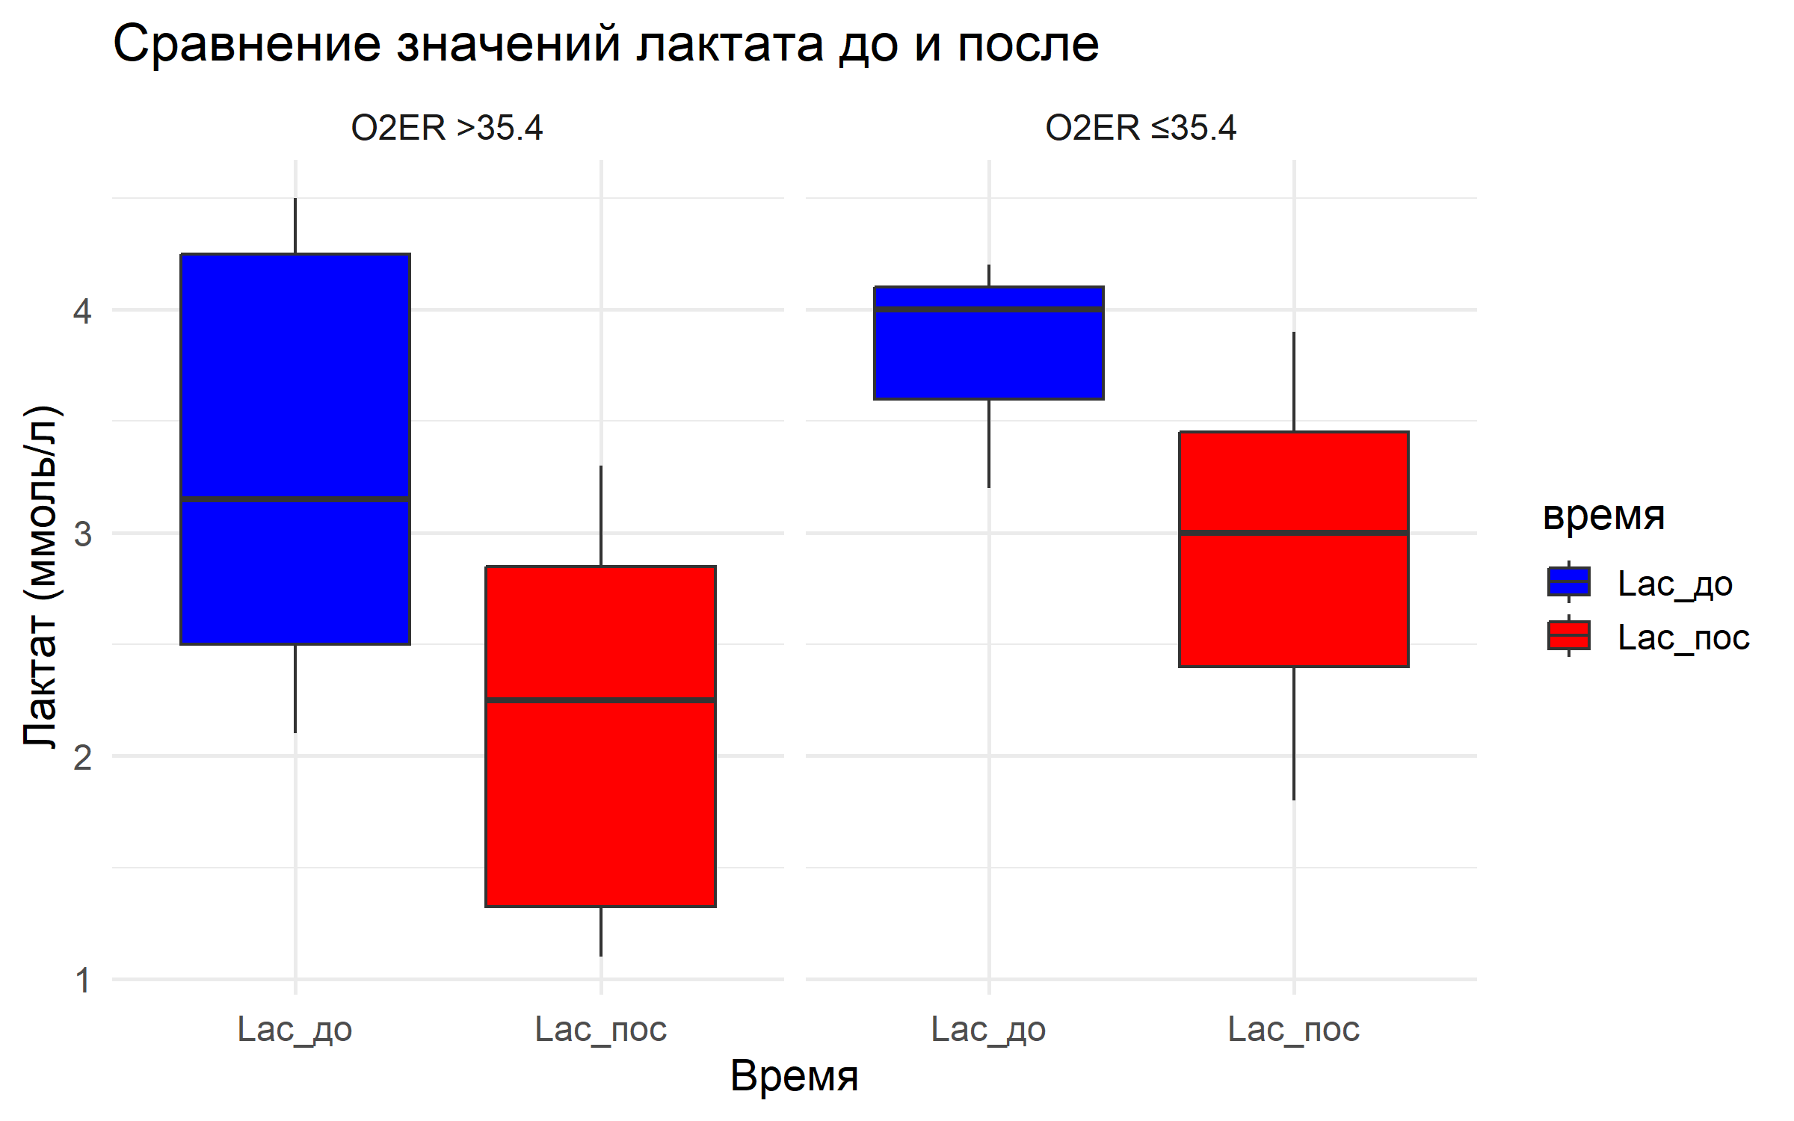
Рисунок 35 – Сравнение уровней лактата в артериальной крови до и после гемотрансфузии у пациентов с исходно повышенным уровнем лактата (>2 ммоль/л) в зависимости от базового значения O₂ER
На графике представлены изменения концентрации лактата в подгруппах пациентов с O₂ER >35,4% и O₂ER ≤35,4%.
В подгруппе с более высоким исходным уровнем O₂ER отмечено статистически значимое снижение лактата после трансфузии, тогда как в подгруппе с O₂ER ≤35,4% достоверных изменений не выявлено.
Артериовенозная разница по содержанию кислорода(A-V O₂ diff, мл/л)
Уровень A-V O₂ diff до трансфузии в первой группе составил 28 [24,7; 32,2] мл/л, во второй группе медианный уровень был статистически значимо выше и составил 39,3 [34,2; 44] мл/л (р<0.001). После гемотрансфузии в первой группе отмечалось статистически значимое увеличение артериовенозной разницы по кислороду: медианный уровень составил 31,4% [26,4; 35,6] мл/л, медианный уровень изменения составил 3,2 [-1,7;-7,5] мл/л (р<0.001). Во второй группе напротив отмечалось снижение (нормализация) показателя A-V O₂ diff после гемотрансфузии: медианный уровень- 33,6 [27,9-40,2], мл/л, уровень изменения был -3,2 [-9,7-1,9]. При этом посттрансфузионный уровень A-V O₂ diff во второй группе также был статистически значимо выше данного показателя в первой группе (р=0,043). При сравнении уровней изменения артериовенозной разницы (Δ A-V O₂ diff) до и после гемотрансфузии между группами также выявлена статистически значимая разница (р<0.001). Более того, как в первой, так и во второй группах показатель артериовенозной разницы статистически значимо различался до и после гемотрансфузии (р<0.001 и р=0,012 соответственно).
Динамика показателя A-V O₂ diff до и после гемотрансфузии по группам представлена на рисунке 36. Динамика уровня изменений A-V O₂ diff (Δ A-V O₂ diff, мл/л) в двух группах представлена на рисунке 37.
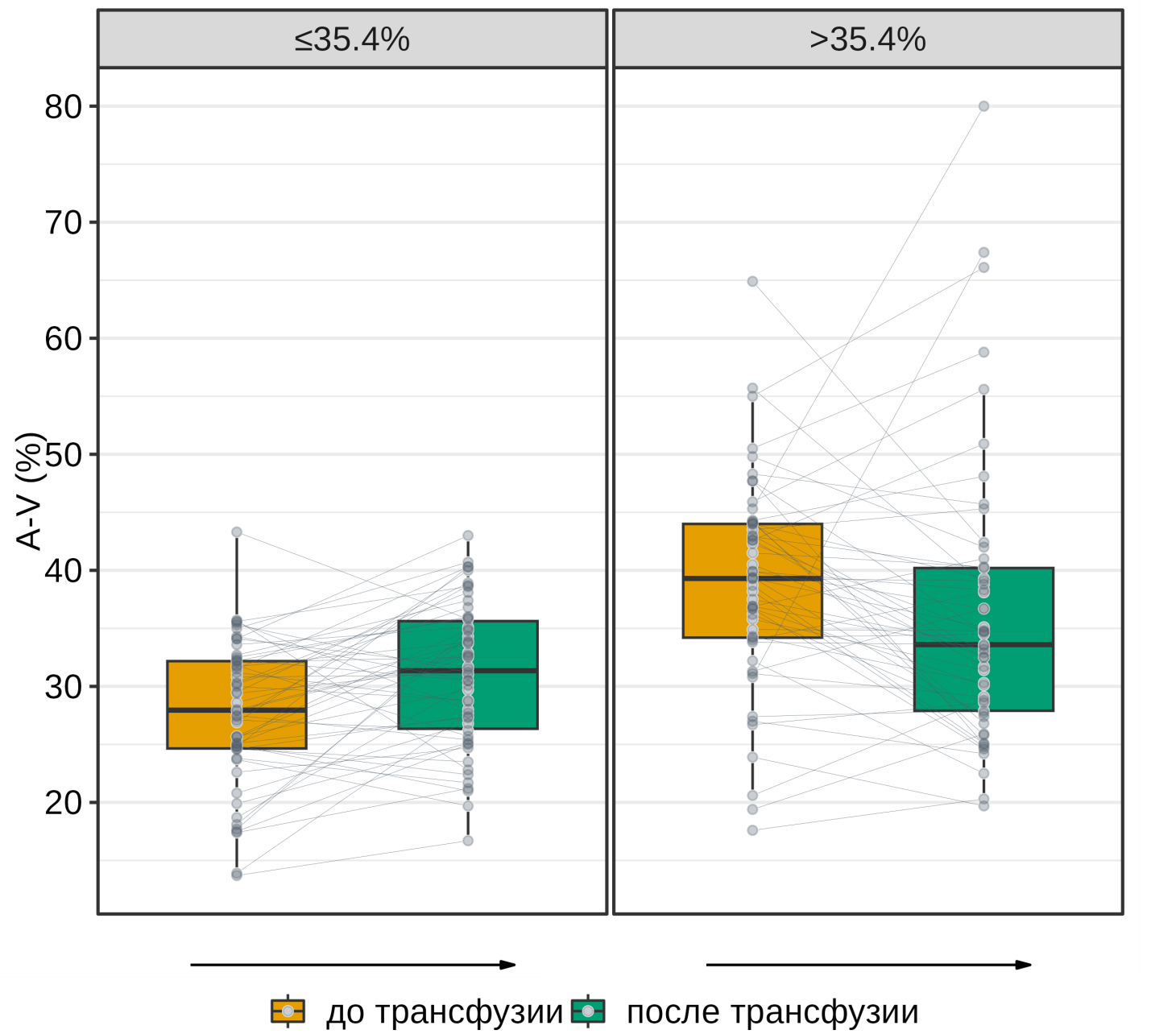
Рисунок 36 – Динамика показателя A-V O₂ diff до и после гемотрансфузии в обеих группах
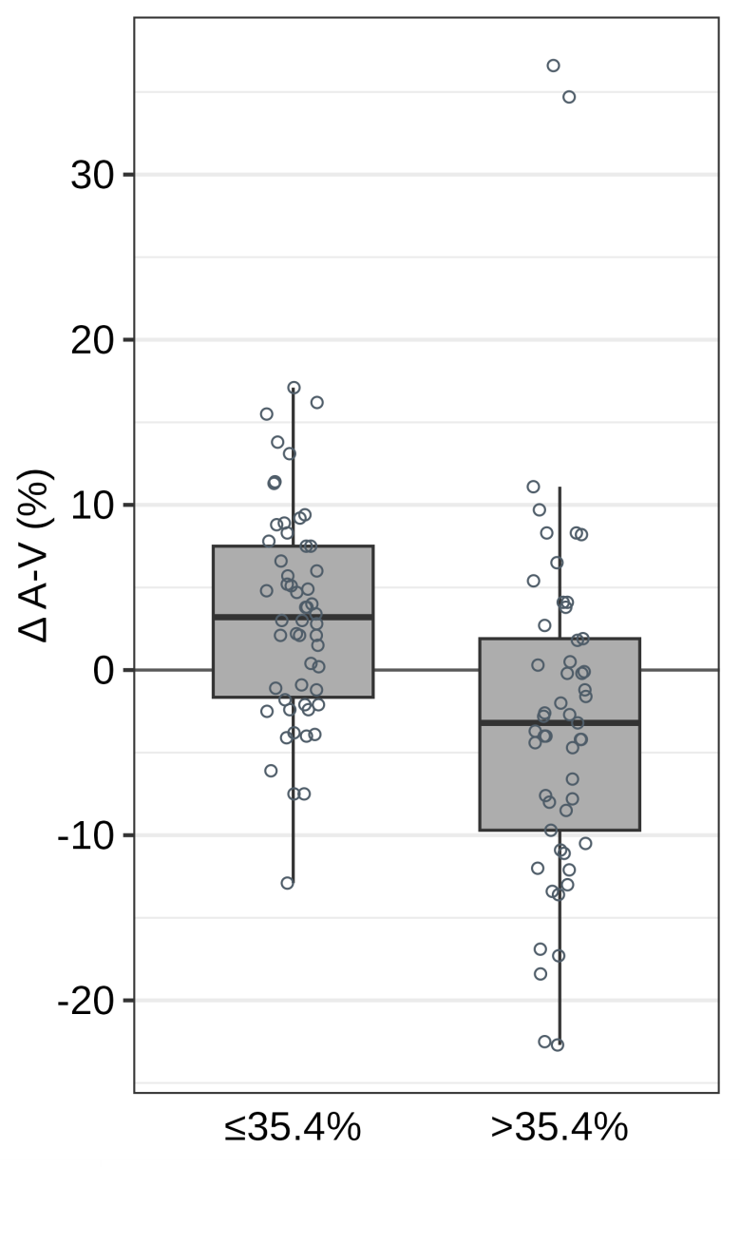
Рисунок 37 – Динамика показателя изменений A-V O₂ diff (Δ A-V O₂ diff) до и после гемотрансфузии в первой и во второй
Во второй группе видна более выраженная нормализация в ответ на гемотрансфузию.
Вено-артериальная разница по уровню содержания углекислого газа (ΔСО₂)
Исходный уровень ΔСО₂ до гемотрансфузии в первой группе составил 6,1[4,5-7,8] мм рт ст. Уровень ΔСО₂ до проведения гемотрансфузии во второй группе был статистически значимо выше и составил 7,6 [6,5; 9,6] (р<0,001). Среди пациентов первой группы после гемотрансфузии отмечается увеличение ΔСО₂ – 6,6 [4,8-7,8], медианный уровень изменения составил -0,3 [-1,7; 2,3]. При этом не выявлено статистически значимого изменения данного показателя в ответ на гемотрансфузию (р=0,78). В тоже время во второй группе пациентов отмечалось статистически значимое снижение (нормализация) ΔСО₂ в ответ на проведение гемотрансфузии: посттрансфузионный уровень составил 6 [5;7,5], уровень снижения составил -1,5 [-3,3-0] (р<0,001). При сравнении уровней изменения ΔСО₂ в ответ на трансфузии эритроцитов между группами также имела место быть статистически значимая разница (р=0,001). Статистически значимых отличий между группами в отношении уровня ΔCO₂ после проведения гемотрансфузии не было выявлено (p=0,77). Динамика показателя ΔCO₂ до и после гемотрансфузии в двух группах, представлена на рисунке 38. Динамика показателя изменений ΔСО₂ (ΔΔ СО₂) в ответ на гемотрансфузию в обеих группах представлена на рисунке 39.

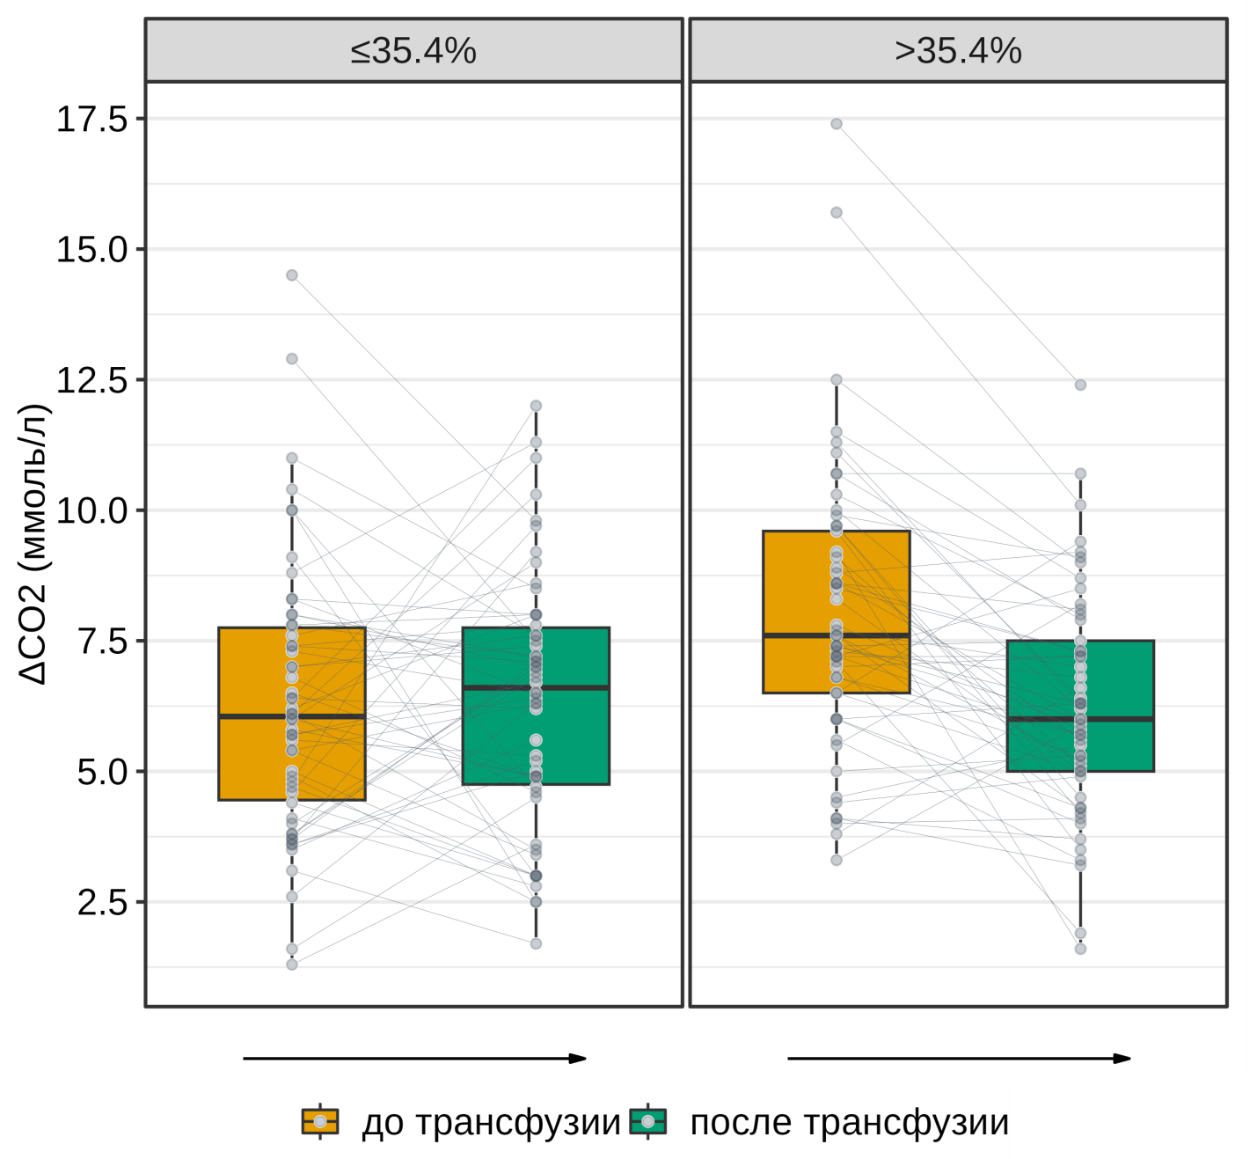
Рисунок 38 – Динамика ΔСО₂в обеих группах до и после гемотрансфузии

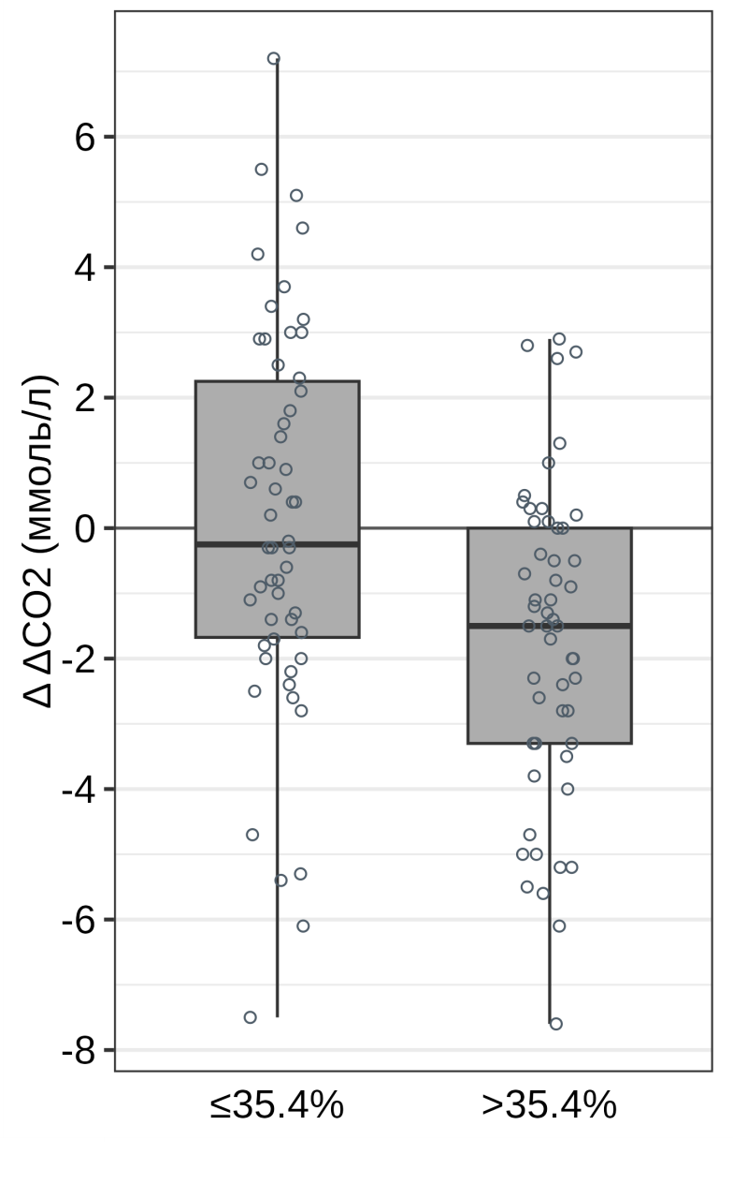
Рисунок 39 – Динамика уровня изменений концентрации вено-артериальной разницы по углекислому газу (ΔΔ СО₂) в ответ на гемотрансфузию в обеих группах
Уровень гемоглобина
Уровень гемоглобина в первой группе до проведения гемотрансфузии составил 73 г/л [68,3; 77,8], после проведения гемотрансфузии уровень гемоглобина статистически значимо увеличился, медиана гемоглобина составила 86,5 г/л [77,3; 93,8] (<0,001). Медианный уровень изменения в данной группе составил 13 г/л [8; 18]. Во второй группе пациентов предтрансфузионный уровень гемоглобина составил 70 г/л [61; 78]. После проведения трансфузии эритроцитарной массы уровень гемоглобина также статистически значимо увеличился: медиана составила 83 г/л [76; 93,3], медианный уровень изменения в ответ на трансфузию в этой группе составил 14,1 г/л [10; 22] (<0,001).
При проведении сравнительного анализа не было установлено статистически значимых различий между группами пациентов в отношении концентрации гемоглобина до проведения гемотрансфузии (p=0,315). Как уже упоминалось выше, между сравниваемыми группами выявлялись статистически значимые различия в исходных уровнях нескольких физиологических показателей: экстракции кислорода (O₂ER), парциального давления кислорода в центральной венозной крови (PvO₂), сатурации гемоглобина центральной венозной крови (ScvO₂), артериовенозной разницы по содержанию кислорода (A-V O₂ diff), а также веноартериальной разницы по парциальному давлению углекислого газа (ΔCO₂). После проведения гемотрансфузии также не было выявлено статистически значимой разницы в уровнях гемоглобина между группами (p=0,683), а также в отношении показателя изменения концентрации после трансфузии (p=0,214), при этом в обеих группах отмечалось статистически значимое увеличение концентрации гемоглобина в ответ на гемотрансфузию (p<0,001). Уровень гемоглобина до и после гемотрансфузии в обеих группах представлен на рисунке 40. Динамика изменений уровня гемоглобина в ответ на гемотрансфузию по группам представлена на рисунке 41.

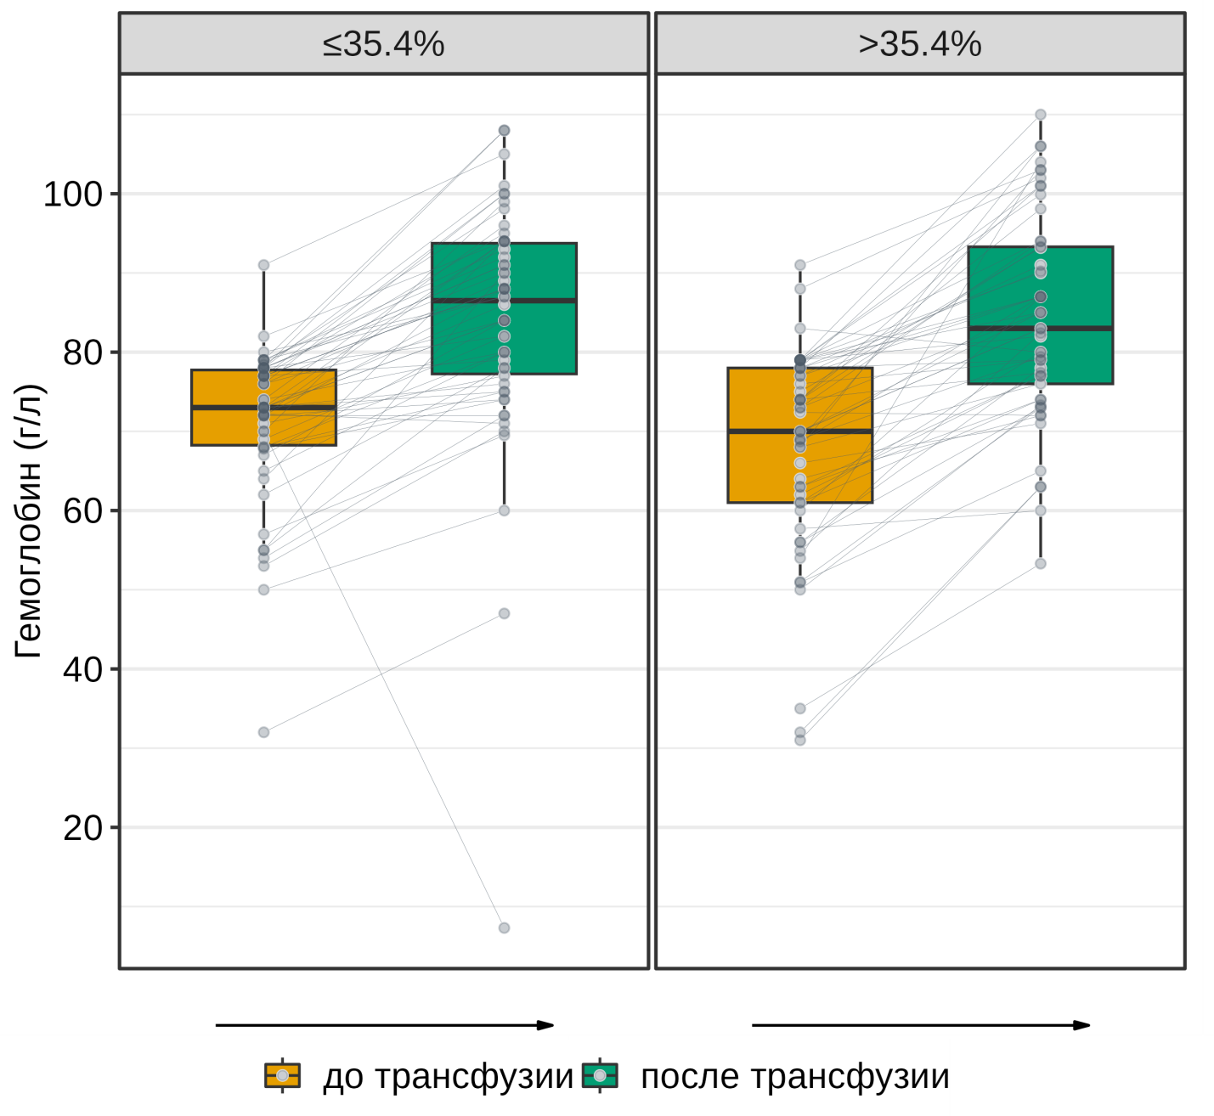
Рисунок 40 – Уровни гемоглобина в обеих группах до и после гемотрансфузии
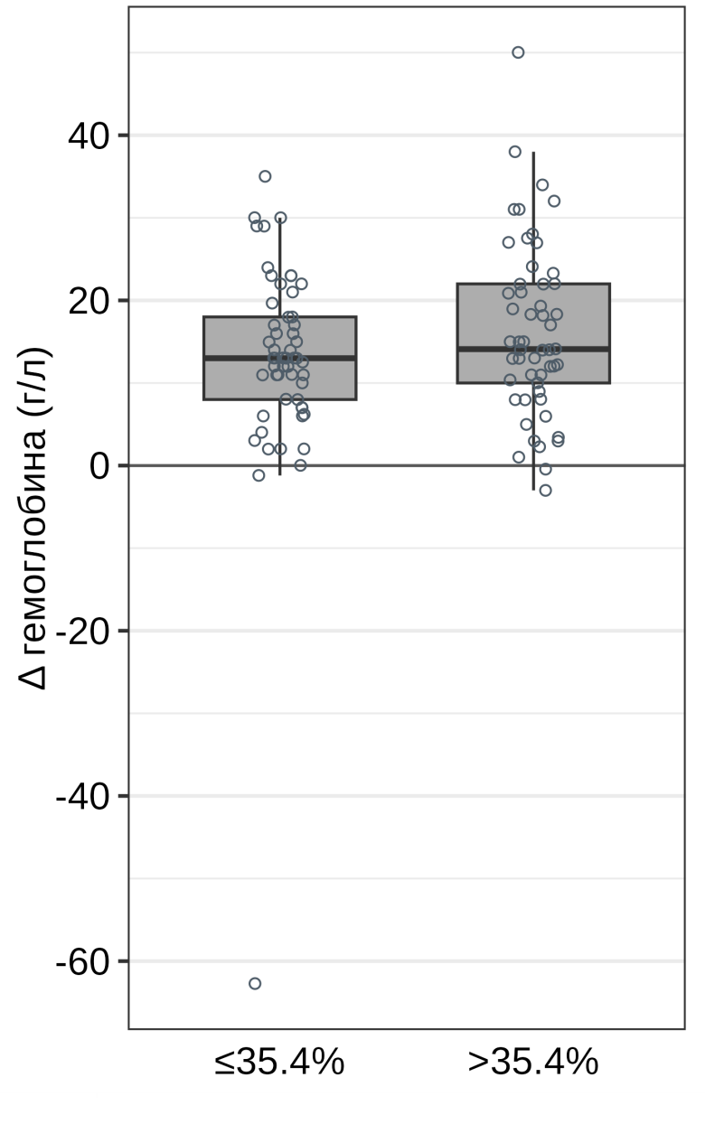
Рисунок 41 – Динамика показателя изменений уровня гемоглобина в ответ на гемотрансфузию в обеих группах
Для оценки взаимосвязи между уровнем гемоглобина и степенью экстракции кислорода был проведён сравнительный анализ O₂ER в двух группах пациентов, сформированных на основании медианного значения гемоглобина (Hb) в выборке (≤73 г/л и >73 г/л).
Сравнение показало, что медианные уровни O₂ER в группах с низким и высоким уровнем гемоглобина были сопоставимыми:
- в группе с Hb ≤73 г/л медиана составила 35,60%,
- в группе с Hb >73 г/л — 35,35% (уточним при необходимости).
Отсутствие значимых межгрупповых различий (p=0,663 по критерию Манна-Уитни) позволяет заключить, что вариации гемоглобина в изученной когорте не определяли степень кислородной экстракции.
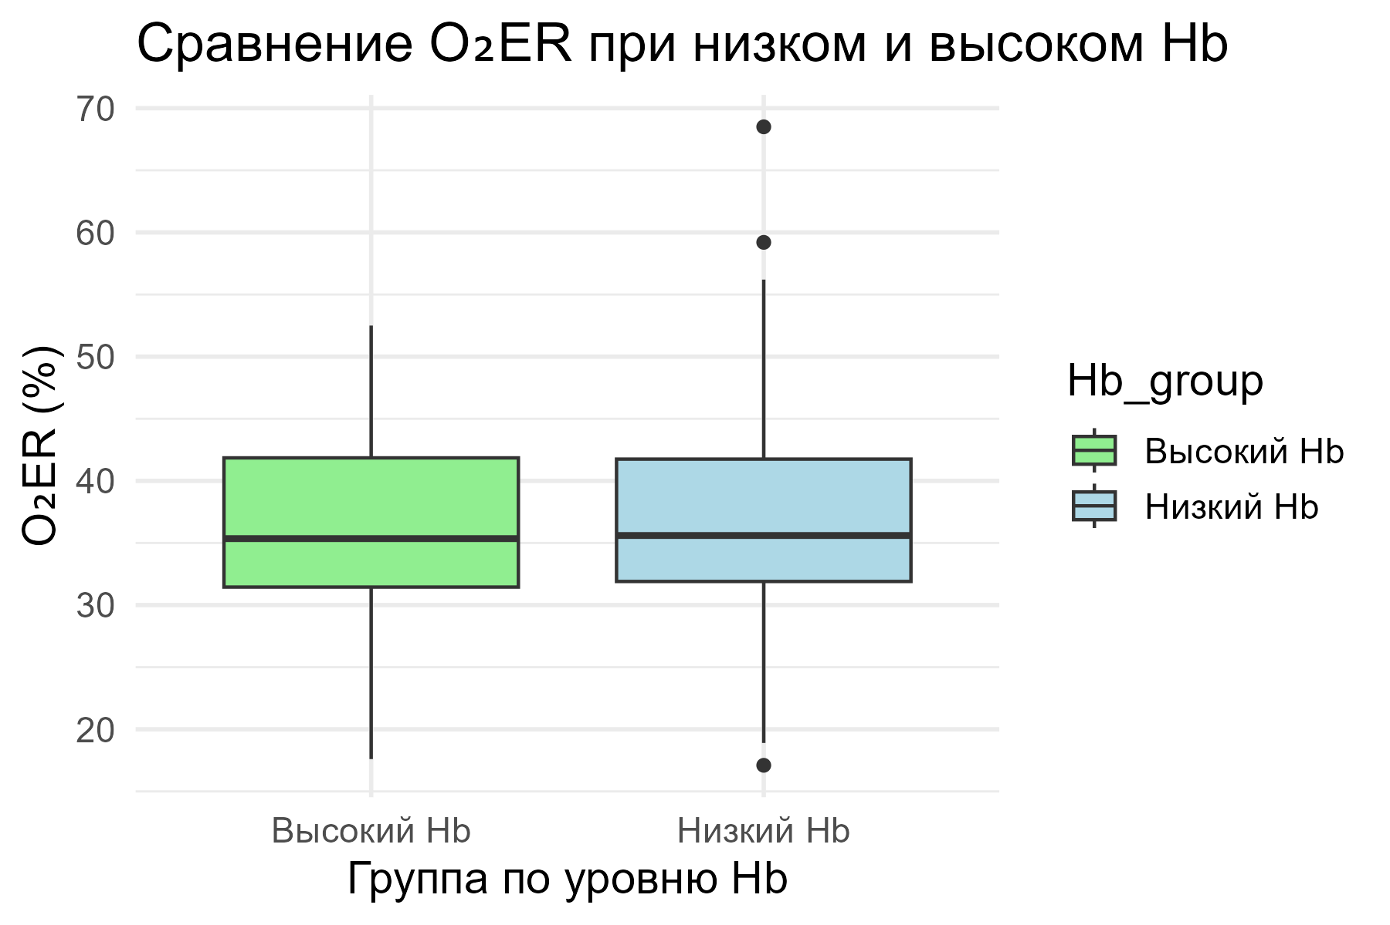
Рисунок 42 – Сравнительная оценка O₂ER при различных уровнях гемоглобина (≤73 г/л и >73 г/л)
Достоверных различий между группами не выявлено (p = 0.663).
Анализ уровня экстракции кислорода (O₂ER) в зависимости от категорий Hb
Для уточнения зависимости между Hb и O₂ER выполнена оценка O₂ER по четырём подгруппам, сформированным в соответствии с диапазонами гемоглобина:
- уровень гемоглобина ≤60 г/л,
- уровень гемоглобина 61–70 г/л,
- уровень гемоглобина 71–80 г/л,
- уровень гемоглобина >80 г/л.
Анализ показал наличие выраженного разброса значений O₂ER внутри каждой из групп, включая пациентов с тяжёлой анемией. Несмотря на наблюдаемую тенденцию к более высокой вариабельности O₂ER при снижении Hb, статистически значимых различий между группами выявлено не было (p = 0.094, тест Краскела–Уоллиса).
Это может указывать на то, что уровень гемоглобина сам по себе не всегда отражает степень компенсаторного увеличения экстракции кислорода тканями.
Распределение значений O₂ER в зависимости от Hb-категорий представлено на рисунке 43.
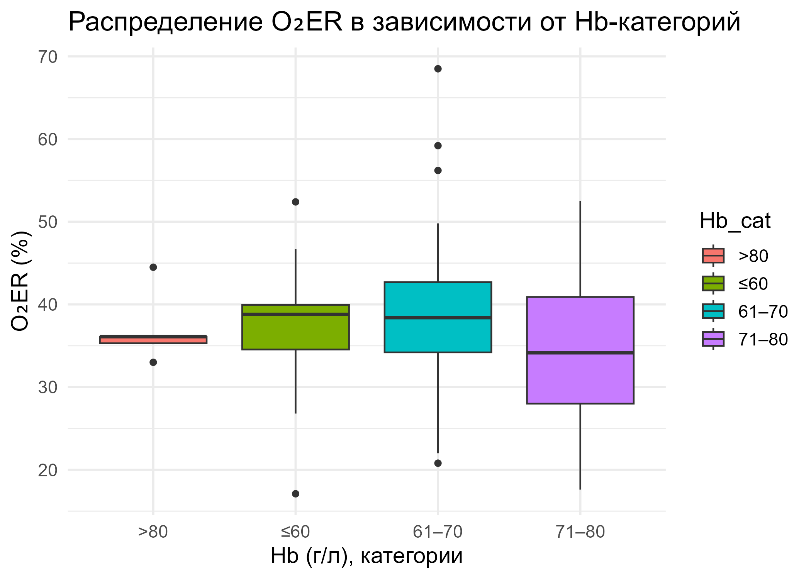
Рисунок 43 – Распределение уровня экстракции кислорода (O₂ER) в зависимости от категорий гемоглобина
Отмечен выраженный разброс значений в каждой группе. Статистически значимых различий между категориями не выявлено (p = 0.094, тест Краскела–Уоллиса).
Анализ остатков линейной регрессии между Hb и O₂ER
Для оценки соответствия данных предпосылкам линейного моделирования был построен график распределения остатков модели зависимости уровня экстракции кислорода (O₂ER) от уровня гемоглобина (Hb). Анализ показал хаотичное расположение точек вокруг нулевой линии без явных систематических отклонений или трендов.
Такое распределение остатков свидетельствует об отсутствии выраженной линейной зависимости между Hb и O₂ER. Более того, визуальная оценка графика подтверждает, что модель линейной регрессии Hb → O₂ER имеет низкую предсказательную способность и не объясняет значимую долю вариабельности показателя экстракции кислорода в исследуемой выборке пациентов.
Результаты анализа остатков представлены на рисунке 44.

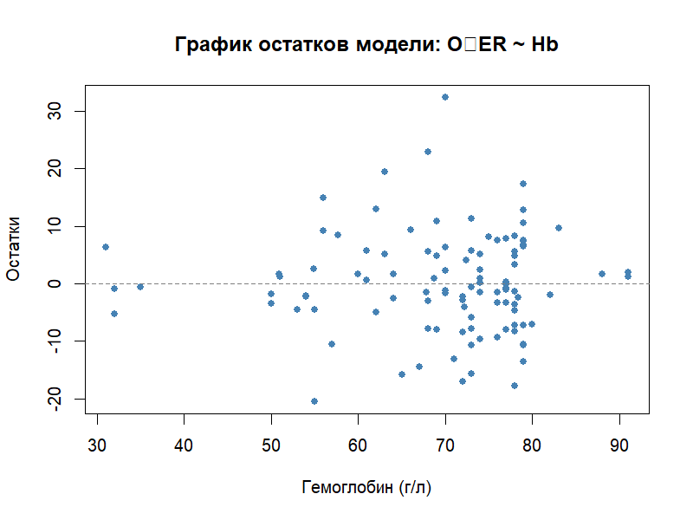
Рисунок 44 – График распределения остатков модели зависимости уровня экстракции кислорода (O₂ER) от уровня гемоглобина (Hb)
Отмечено хаотичное распределение точек относительно нулевой линии, что свидетельствует об отсутствии выраженной линейной зависимости между показателями.
3.4 Анализ прогностической ценности исходного уровня O₂ER
С целью оценки способности исходного уровня экстракции кислорода (O₂ER) прогнозировать физиологический ответ на гемотрансфузию был проведён ROC-анализ. Ответ на трансфузионную терапию определялся как снижение уровня O₂ER на 5 и более процентных пунктов по сравнению с исходным значением. Построение ROC-кривой позволило оценить диагностическую ценность исходного уровня O₂ER в данной клинической ситуации. Полученная ROC-кривая представлена на рисунке X. Площадь под ROC-кривой (AUC) составила 0,782 (95% доверительный интервал: 0,7093–0,8858), что указывает на хорошую способность исходного уровня O₂ER предсказывать наличие физиологического ответа на гемотрансфузию. В первую очередь была проведена оценка прогностических характеристик фиксированного порога, соответствующего медианному значению O₂ER в исследуемой выборке (35,4%). Использование данного порогового значения обеспечивало чувствительность 71,9% и специфичность 72,0%.
Дополнительно, на основании максимального значения индекса Юдена был определён оптимальный диагностический порог исходного уровня O₂ER, который составил 32,2%. При этом чувствительность составила 96,5%, а специфичность — 56,0%, что свидетельствует о высокой способности теста выявлять пациентов, потенциально реагирующих на трансфузию.
Таким образом, медианное значение O₂ER также демонстрировало хороший баланс прогностических характеристик и могло рассматриваться как ориентир для стратификации пациентов.
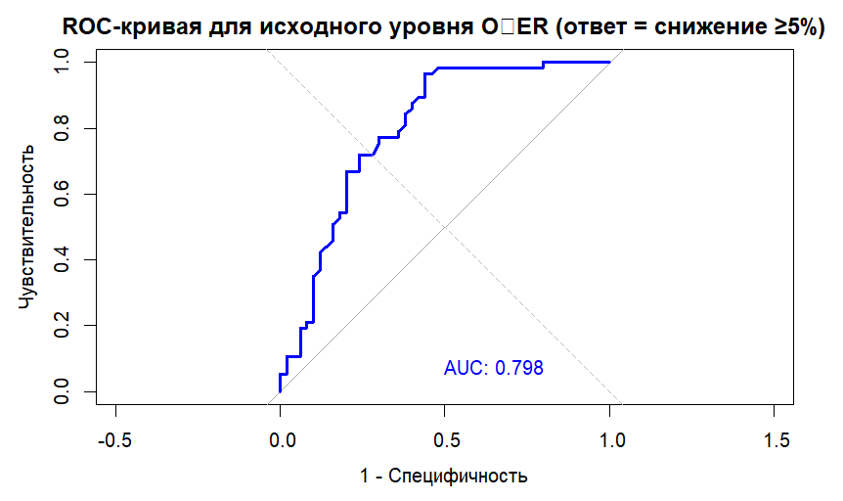
Рисунок 45 – ROC-кривая для исходного уровня экстракции кислорода (O₂ER) в прогнозировании физиологического ответа на гемотрансфузию (критерий ответа: снижение O₂ER на ≥5 процентных пунктов)
Все изучаемые показатели в группах представлены в таблице 7.
Таблица 7 – Динамика показателей до и после проведения трансфузии в группах пациентов
Показатель | ≤35.4% | >35.4% | p
O2ER (%)
до трансфузии | 31.8 (26.4‒34.2) | 41.9 (38.8‒45.7) | –
после трансфузии | 27.4 (24.7‒30.8) | 31.7 (28.5‒36.1) | <0.001
Δ | -2.1 (-5.7‒1) | -9.6 (-15.2‒ -6.2) | <0.001
p | 0.017 | <0.001
Гемоглобин (г/л)
до трансфузии | 73 (68.3‒77.8) | 70 (61‒78) | 0.315
после трансфузии | 86.5 (77.3‒93.8) | 83 (76‒93.3) | 0.683
Δ | 13 (8‒18) | 14.1 (10‒22) | 0.214
Продолжение таблицы 7
Показатель | ≤35.4% | >35.4% | p
p | <0.001 | <0.001
PvO2 (мм рт. ст.)
до трансфузии | 37.8 (35.5‒39.7) | 33.3 (30.8‒34.3) | <0.001
после трансфузии | 38 (35.5‒39.3) | 34.3 (32.6‒37.2) | <0.001
Δ | 0.05 (-2.8‒2.18) | 2.1 (0.5‒4.3) | <0.001
p | 0.592 | <0.001
ScvO2 (%)
до трансфузии | 68.1 (63.2‒71.5) | 55.9 (54.3‒60.8) | <0.001
после трансфузии | 70.2 (67.5‒74) | 65.7 (61.8‒69.7) | <0.001
Δ | 1.9 (-1‒6) | 9 (5.4‒13.8) | <0.001
p | 0.009 | <0.001
Лактат (ммоль/л)
до трансфузии | 1.2 (0.9‒1.7) | 1.1 (0.9‒1.7) | 0.657
после трансфузии | 1.1 (0.7‒1.8) | 0.9 (0.6‒1.3) | 0.136
Δ | -0.05 (-0.28‒0.3) | -0.2 (-0.6‒0) | 0.006
p | 0.959 | <0.001
A-V (%)
до трансфузии | 28 (24.7‒32.2) | 39.3 (34.2‒44) | <0.001
после трансфузии | 31.4 (26.4‒35.6) | 33.6 (27.9‒40.2) | 0.043
Δ | 3.2 (-1.7‒7.5) | -3.2 (-9.7‒1.9) | <0.001
p | <0.001 | 0.012
ΔCO2 (ммоль/л)
до трансфузии | 6.1 (4.5‒7.8) | 7.6 (6.5‒9.6) | <0.001
после трансфузии | 6.6 (4.8‒7.8) | 6 (5‒7.5) | 0.77
Δ | -0.3 (-1.7‒2.3) | -1.5 (-3.3‒0) | 0.001
p | 0.78 | <0.001

4 ОБСУЖДЕНИЕ РЕЗУЛЬТАТОВ
Анемия является мультидисциплинарной проблемой и широко распространена в клинической практике. В различных популяциях пациентов частота анемии варьирует и зависит от различных факторов: основного и сопутствующих заболеваний, возраста, пола и других факторов. Так распространенность анемии среди онкологических пациентов может достигать 90%. Анемия ассоциирована с ухудшением клинических исходов в различных группах пациентов [38, p.1315; 39, p.1924; 40, p.1402; 170, 171]. При этом трансфузия донорских эритроцитов, оставаясь основным методом лечения анемии, также демонстрирует увеличение негативных исходов в различных клинических ситуациях [67, p.285; 68, p.427; 70, p.618; 172, 173]. В последние десятилетия доминирующей является рестриктивная трансфузионная стратегия, которая показала свои преимущества, безопасность во многих исследованиях [132, p.677; 133, p.5; 135, 174, 175]. Большинство протоколов и гайдлайнов рекомендуют рестриктивную стратегию, а основным триггером гемотрансфузии является уровень гемоглобина [53, e24228; 132, p.685; 136, p.984; 152, p.302; 153, p.478]. В тоже время, в ряде исследований продемонстрированы преимущества либеральной трансфузионной стратегии [176-178]. Остается неясным целевой уровень гемоглобина у пациентов с острым коронарным синдромом, острым повреждением головного мозга, пожилых пациентов и других состояний. Более того, гемоглобин не может отражать уровень доставки кислорода, а ведь главная цель гемотрансфузии именно улучшение доставки кислорода. В этой связи все еще продолжаются поиски альтернативных триггеров гемотрансфузии. Концепция физиологических триггеров гемотрансфузии была предложена B. Vallet и соавторами и показала преимущества использования центральной венозной сатурации в качестве триггера гемотрансфузии [158, p.175; 159, p.213]. В исследовании Fogagnolo и соавторы показали, что трансфузия у пациентов с высоким уровнем артериовенозной разницы по содержанию кислорода была ассоциирована со более низкой 90-дневной летальностью [161, p.160]. Данные результаты показывают необходимость индивидуализации подхода к гемотрансфузиям. Недавние международные рекомендации, опубликованные в журнале Американской медицинской ассоциации, предлагают использовать рестриктивную стратегию в большинстве клинических ситуаций, но при этом четко указывают, что решение о трансфузии должно приниматься не только на основании уровня гемоглобина, но и на других клинических данных каждого пациента, то есть использовать персонализированный подход [92, p.1900]. Более того, несмотря на что большинство клиницистов продолжают использовать уровень гемоглобина как основной триггер гемотрансфузии, он не может отображать адекватность доставки кислорода у конкретного пациента. Все это делает важным поиск альтернативных триггеров гемотрансфузии и формировании персонифицированного подхода к назначению трансфузии. Оптимизация гемотрансфузионной терапии у пациентов с анемией требует пересмотра традиционных триггеров переливания крови. Хотя уровень гемоглобина остается основным критерием в большинстве клинических руководств и рекомендаций, он не может отражать реальную способность организма к компенсации гемической гипоксии. В этом контексте альтернативные триггеры гемотрансфузии, отражающие соотношение доставки и потребления кислорода могут представлять собой более обоснованные параметры для оценки необходимости гемотрансфузии.
Настоящее исследование было направлено на совершенствование показаний и повышение эффективности гемотрансфузионной терапии на основании анализа альтернативных триггеров гемотрансфузии. Особое внимание было уделено показателю экстракции кислорода (O₂ER) как потенциальному инструменту оценки тканевой потребности в кислороде, способному дополнить, или даже превзойти по информативности традиционный маркёр — уровень гемоглобина (Hb).
В рамках поставленных задач была предпринята попытка всесторонне оценить динамику изменений изучаемых альтернативных триггеров в ответ на гемотрансфузию как в общей выборке, так и по группам; охарактеризовать взаимосвязь между показателями O₂ER и Hb до трансфузии и изменениями физиологических параметров доставки кислорода после гемотрансфузии. В частности, изучались такие показатели, как PvO₂, ScvO₂, уровень лактата, A-V O₂ diff и ∆CO₂, с последующей оценкой их динамики и значимости как критериев эффективности трансфузионной терапии.
Дополнительно, использование ROC-анализа позволило количественно оценить прогностическую ценность O₂ER как возможного инструмента стратификации пациентов по потребности в гемотрансфузии. Полученные данные позволили углубить понимание механизмов гемической гипоксии и определить более точные подходы к назначению трансфузии, основанные на физиологическом отклике, а не только на лабораторных значениях гемоглобина.
В общей выборке пациентов гемотрансфузия сопровождалась достоверными изменениями ряда физиологических показателей, отражающих доставку и потребление кислорода тканями. Как и ожидалось, уровень гемоглобина после трансфузии значимо увеличился, что подтверждает техническую эффективность процедуры с точки зрения восстановления кислородной ёмкости крови. Однако, более клинически значимыми представляются изменения параметров, характеризующих тканевую оксигенацию. Медианный уровень экстракции кислорода (O₂ER) до трансфузии превышал физиологические значения. После гемотрансфузии наблюдалось достоверное снижение O₂ER, приближающее его к нормативным значениям. Это может интерпретироваться как снижение степени тканевой гипоксии и улучшение соотношения между доставкой и потреблением кислорода, что отражает положительный физиологический эффект трансфузии. Параллельно были отмечены статистически значимые изменения показателей PvO₂ и ScvO₂. Увеличение PvO₂ отражает улучшение кислородного напряжения в венозной крови, а рост ScvO₂ свидетельствует о снижении степени тканевой экстракции кислорода, что также указывает на улучшение доставки кислорода. До трансфузии уровень PvO₂ и ScvO₂ был ниже физиологических значений, а после вмешательства приближался к нормативным значениям, что может расцениваться как один из критериев эффективности терапии. Анализ динамики уровня лактата в артериальной крови до и после гемотрансфузии показал статистически значимое снижение этого показателя в общей выборке пациентов. Несмотря на то что медианные значения лактата как до, так и после трансфузии оставались в пределах референсных значений, само по себе снижение концентрации лактата может указывать на положительное влияние гемотрансфузии на тканевую перфузию. Это особенно важно, учитывая, что лактат широко используется как суррогатный маркёр гипоперфузии и тканевой гипоксии.
Показатель A-V O₂ diff в общей выборке в ответ на гемотрансфузию достоверно не изменился, что может быть связано с его меньшей чувствительностью к умеренным колебаниям доставки кислорода. При этом показатель был в пределах нормативных значениях, что также ограничило его информативность. Уровень ∆CO₂ до трансфузии превышал нормативные значения и после гемотрансфузии достоверно снизился, что может интерпретироваться как улучшение тканевой перфузии.
Корреляционный анализ, проведённый в общей выборке, продемонстрировал неоднородную степень связи между эффектом гемотрансфузии и двумя ключевыми параметрами — исходным уровнем гемоглобина и степенью экстракции кислорода (O₂ER). Полученные данные подчёркивают, что именно O₂ER, а не Hb, в большей степени определяет физиологический отклик на трансфузионную терапию.
Все изучаемые показатели продемонстрировали статистическую значимую корреляцию между изменениями в ответ на гемотрнасфузию и исходным уровнем экстракции кислорода. Однако, наиболее выраженные ассоциации были выявлены между исходным уровнем O₂ER и изменениями ScvO₂, PvO₂, A-V O₂ diff: чем выше была исходная степень экстракции кислорода, тем более выраженными оказывались изменения данных параметров после гемотрансфузии в сторону нормализации. Это подтверждает предположение, что пациенты с исходной гемической гипоксией, выявляемой по повышенному O₂ER, имеют большую потенциальную «реагируемость» на гемотрансфузию. Аналогично, снижение концентрации лактата после гемотрансфузии также статистически значимо коррелировало с исходным уровнем O₂ER, но не с Hb. Важным наблюдением стало отсутствие значимой корреляции между изменениями PvO₂, ScvO₂, A-V O₂ diff, ∆CO₂ и исходным уровнем гемоглобина. Эти данные демонстрируют ограниченность уровня гемоглобина как триггера гемотрансфузии и в особенности как показателя оценки тяжести анемической гипоксии. Примечательно, что единственная значимая корреляция, связанная с исходным уровнем гемоглобина, была установлена для изменения уровня лактата: пациенты с более высоким Hb демонстрировали меньшую степень снижения лактата. Однако, как отмечалось ранее медианный уровень лактата был в пределах нормативных значений как до, так и после трансфузии. Этот факт затрудняет интерпретацию полученных по уровню лактата результатов. Также была отмечена слабая, но статистически значимая отрицательная связь между исходным уровнем Hb и приростом Hb после трансфузии, что логично и отражает эффект «насыщения» — при низком начальном уровне прирост Hb выражен сильнее. Отрицательная корреляция между O₂ER и изменениями ∆CO₂ и A-V O₂ diff может свидетельствовать о том, что более выраженные изменения этих параметров после трансфузии наблюдаются у пациентов с изначально повышенной степенью экстракции кислорода. Это может отражать наличие функциональной несбалансированности между доставкой и потреблением кислорода до трансфузии. В таких условиях улучшение доставки кислорода за счет гемотрансфузии может приводить к более заметному физиологическому отклику.
На основании проведённого анализа можно заключить, что степень экстракции кислорода (O₂ER) представляет собой более чувствительный и клинически релевантный показатель для прогнозирования физиологического ответа на гемотрансфузию (в виде нормализации изученных показателей) , чем уровень гемоглобина. Это наблюдение усиливает аргументацию в пользу внедрения O₂ER в алгоритмы принятия решений при трансфузионной терапии, особенно у пациентов с сомнительными показаниями по стандартным лабораторным критериям.
Разделение пациентов на группы по медиане исходного уровня O₂ER позволило более глубоко оценить уровни изучаемых показателей у пациентов с высокой и нормальной экстракцией, их изменения в ответ на гемотрансфузию и понять как уровень экстракции кислорода до гемотрансфузии влияет на характер физиологического ответа. При сопоставимых демографических и клинических характеристиках, включая объём трансфузии, гемоглобин, тяжесть состояния (по шкале APACHE II) и профиль анемии, были выявлены существенные различия в посттрансфузионной динамике ключевых показателей доставки и потребления кислорода.
У пациентов второй группы (с повышенным уровнем O₂ER) наблюдался более выраженный отклик на гемотрансфузию: степень нормализации O₂ER была значительно выше, чем у пациентов с нормальной или сниженной исходной экстракцией. Кроме того, во второй группе были зафиксированы более выраженные отклонения от нормы и более значимые улучшения PvO₂, ScvO₂ и ΔCO₂, что может свидетельствовать об улучшении доставки кислорода и, возможно, тканевой перфузии. Особенно выраженные различия наблюдались в приросте ScvO₂ и снижении ΔCO₂, которые рассматривались как потенциальные маркёры улучшения доставки кислорода. Уровень лактата во второй группе статистически значимое снизился в отличие от первой группы
Интересно, что в подгруппе пациентов с исходным лактатом >2 ммоль/л, относящихся ко второй группе (O₂ER >35,4%), наблюдалось статистически значимое снижение лактата после трансфузии, тогда как в группе с более низким O₂ER такой эффект отсутствовал. Несмотря на малочисленность этой подгруппы, данное наблюдение может указывать на связь между степенью метаболической компенсации и исходной тканевой потребностью в кислороде. Мы предполагаем, что нормальные значения уровня лактата, отмеченные у большинства пациентов до гемотрансфузии, могут быть обусловлены тем, что доставка кислорода, несмотря на анемию, не достигала критически низкого порога, при котором развивается тканевая гипоксия с последующим накоплением кислородной задолженности [179].
Показатель A-V O₂ diff также продемонстрировал разнонаправленные изменения в зависимости от исходного уровня O₂ER: в группе с низким O₂ER он увеличился, тогда как в группе с высоким — снизился (нормализовался), что можно интерпретировать как нормализацию баланса между доставкой и экстракцией кислорода при исходном его нарушении.
Подобная закономерность была выявлена и для показателя ΔCO₂: у пациентов с повышенной исходной экстракцией кислорода гемотрансфузия сопровождалась его достоверной нормализацией, тогда как у пациентов с O₂ER ≤35,4% изменений не отмечено. Таким образом, пациенты с исходно выраженной экстракцией кислорода демонстрировали не только более патологические параметры кислородного баланса до трансфузии, но и более отчётливую положительную динамику после вмешательства.
Важно отметить, что уровень гемоглобина до и после трансфузии, а также степень его прироста не отличались между группами, несмотря на существенные различия в других физиологических параметрах. Это подчёркивает ограниченность Hb как маркёра, отражающего реальную тканевую потребность в трансфузии и эффект от неё.
Дополнительный анализ распределения O₂ER в подгруппах с различными уровнями гемоглобина (включая категориальный анализ и регрессионные модели) показал отсутствие значимой зависимости между этими двумя показателями. Независимо от уровня Hb, значения O₂ER варьировали широко, включая случаи с тяжёлой анемией и нормальной экстракцией, а также умеренной анемией с повышенным O₂ER. Это подчёркивает, что степень экстракции кислорода не детерминируется лишь концентрацией Hb и, вероятно, отражает более комплексные механизмы тканевого кислородного баланса.
Таким образом, данные группового анализа демонстрируют, что O₂ER обладает большей дискриминативной способностью при стратификации пациентов по ожидаемой эффективности трансфузии, чем традиционный уровень Hb. Это подтверждает целесообразность использования O₂ER в качестве дополнительного или альтернативного параметра при принятии клинического решения о проведении гемотрансфузии.
Для количественной оценки способности исходного уровня экстракции кислорода предсказывать физиологический эффект трансфузионной терапии был выполнен ROC-анализ, где критерием ответа считалось снижение O₂ER на ≥5 процентных пунктов. Полученное значение площади под кривой свидетельствует о хорошем прогностическом потенциале базового значения O₂ER при оценке вероятности благоприятного физиологического отклика на гемотрансфузию.
Использование медианного порога O₂ER (35,4%) позволило достичь сбалансированных характеристик чувствительности и специфичности (71,9% и 72,0% соответственно), что делает его практичным ориентиром для клинической стратификации. Тем не менее, определение оптимального порога по индексу Юдена (32,2%) позволило повысить чувствительность до 96,5%, хотя и за счёт снижения специфичности до 56,0%. Это указывает на высокую вероятность выявления пациентов, у которых ожидается выраженное улучшение физиологических показателей после трансфузии, при использовании более чувствительного критерия.
Таким образом, как медианный, так и оптимальный порог O₂ER могут быть использованы в качестве альтернативных физиологических триггеров для принятия решений о необходимости трансфузии. Особенно важно, что ни один из использованных порогов не основывался на значениях гемоглобина, что ещё раз подчёркивает ограниченность последнего как универсального критерия в клинических условиях с вариабельной тканевой потребностью в кислороде. Внедрение параметров, таких как O₂ER, в клинический алгоритм может повысить точность показаний к гемотрансфузии и минимизировать ненужные трансфузии, снижая потенциальные риски и повышая индивидуализацию терапии.
Ограничения исследования
Следует отметить несколько ограничений, которые необходимо учитывать при интерпретации полученных результатов. Во-первых, исследование включило в себя только клинически стабильных пациентов, что ограничивает интерпретацию результатов на пациентов в критических состояниях. Во-вторых, исследование проводилось в рамках одной клиники, что ограничивает возможность обобщения результатов на более широкую популяцию пациентов. В-третьих, оценка физиологических показателей проводилась в фиксированные сроки до и после гемотрансфузии без учёта динамики в более отдалённые периоды времени, что могло бы дать дополнительную информацию о стойкости эффекта трансфузии.
Практические рекомендации
Практическая значимость проведённого исследования заключается в научном обосновании использования физиологически-ориентированных параметров для оценки потребности в гемотрансфузии у онкологических пациентов с анемией. В работе впервые показано, что такие показатели, как уровень экстракции кислорода (O₂ER), сатурация центральной венозной крови (ScvO₂), парциальное давление кислорода в центральной венозной крови (PvO₂), артерио-венозная разница по содержанию кислорода (A–V O₂diff), веноартериальный градиент по углекислому газу (∆CO₂) могут служить дополнительными физиологическими триггерами при принятии трансфузионных решений.
Использование данных показателей в клинической практике позволяет:
- объективно оценивать степень тканевой гипоксии и дефицита доставки кислорода;
- более точно определять целесообразность гемотрансфузии, особенно в условиях пограничных значений уровня гемоглобина;
- избегать ненужных трансфузий и связанных с ними рисков (гемотрансфузионные реакции, инфекционные осложнения, иммуносенсибилизация);
- усилить индивидуализацию трансфузионной терапии на основе комплексной оценки тканевой потребности в кислороде;
- повысить эффективность лечения за счёт целенаправленного восполнения кислородной доставки только при наличии её объективного дефицита.
Результаты ROC-анализа подтвердили высокую диагностическую ценность O₂ER как независимого предиктора физиологического ответа на трансфузию. Установлены ориентировочные пороговые значения O₂ER (35,4%), которые могут быть внедрены в практику в качестве количественных ориентиров.
На основании результатов проведённого исследования представляется обоснованным пересмотр существующих подходов к определению показаний к гемотрансфузии. Наряду с традиционным ориентиром в виде уровня гемоглобина, целесообразно использовать дополнительные физиологические параметры, отражающие доставку и потребление кислорода. Это позволит повысить точность оценки потребности в гемотрансфузии, снизить частоту её необоснованного применения и обеспечить персонализированный подход к терапии анемии.
1. Дополнение показаний к гемотрансфузии оценкой уровня экстракции кислорода (O₂ER)
Уровень экстракции кислорода (O₂ER) отражает соотношение между доставкой кислорода к тканям и его потреблением, и служит чувствительным показателем тканевой гипоксии. Включение O₂ER в клинический алгоритм принятия трансфузионных решений позволяет:
– обосновать отказ от гемотрансфузии при низком уровне гемоглобина у пациентов с сохранённым уровнем доставки кислорода;
– напротив, выявить необходимость трансфузии при сравнительно высоком уровне гемоглобина у пациентов с выраженной гиперэкстракцией кислорода (например, при O₂ER >35–40 %), свидетельствующей о несоответствии доставки кислорода метаболическим потребностям тканей.
Использование O₂ER как дополнительного показателя при определении показаний к гемотрансфузии способствует индивидуализации терапии, особенно в клинически сложных случаях, и позволяет уйти от универсальных трансфузионных порогов.
2. Оценка эффективности гемотрансфузии и обоснование персонифицированного подхода
Ключевым элементом оценки обоснованности и клинической эффективности гемотрансфузии должно являться не только достижение целевого уровня гемоглобина, но и нормализация физиологических показателей, отражающих доставку кислорода.
Положительная динамика следующих параметров в ответ на гемотрансфузию может рассматриваться как подтверждение её эффективности:
– уровень экстракции кислорода (O₂ER),
– сатурация центральной венозной крови (ScvO₂),
– парциальное давление кислорода в центральной венозной крови (PvO₂),
– артериовенозная разница по содержанию кислорода (A‑V O₂ diff),
– веноартериальная разница по парциальному давлению углекислого газа (∆pCO₂).
Нормализация указанных показателей свидетельствует о восстановлении адекватной доставки кислорода к тканям и может служить объективным критерием успешности проведённой гемотрансфузионной терапии.
Полученные данные подчёркивают необходимость персонифицированного подхода к трансфузионной тактике, при котором решение о гемотрансфузии основывается не только на уровне гемоглобина, но и на комплексной оценке функциональных и метаболических параметров. У ряда пациентов, особенно при выраженной сопутствующей патологии, может сохраняться гемическая гипоксия даже при гемоглобине >80–90 г/л. В таких случаях именно определение O₂ER позволяет выявить скрытую диспропорцию между доставкой и потреблением кислорода и обосновать необходимость трансфузии.
Таким образом, трансфузионная стратегия должна развиваться в направлении персонифицированной и прецизионной медицины, с учётом индивидуальных характеристик пациента, динамики его состояния и объективных физиологических показателей.
3. Предложения по актуализации нормативной базы
Согласно действующему нормативному документу — Приказу Министра здравоохранения Республики Казахстан от 20 октября 2020 года № ҚР ДСМ-140/2020 «Об утверждении номенклатуры, правил заготовки, переработки, контроля качества, хранения, реализации крови, её компонентов, а также правил переливания крови, её компонентов» — проведение гемотрансфузии допускается при снижении уровня гемоглобина менее 110 г/л «нормальном РаО2 и снижении напряжения кислорода в смешанной венозной крови (РvО2) ниже 35 миллиметров ртутного столба (мм.рт.ст.), то есть увеличением экстракции кислорода выше 60%». Однако, данная формулировка расплывчата, включает в себя разные показатели доставки кислорода и указывает на крайне высокий уровень экстракции. При этом отсутствуют чёткие указания на физиологические параметры, позволяющие количественно оценивать тканевую гипоксию.
В связи с этим представляется целесообразным:
– включить в нормативную документацию формулу расчёта уровня экстракции кислорода (например, O₂ER = (CaO₂ – CvO₂) / CaO₂ × 100%) как одного из физиологических критериев оценки потребности в трансфузии;
– пересмотреть существующие нормативные границы O₂ER, учитывая данные клинических исследований у пациентов в критических состояниях;
– расширить критерии показаний к трансфузии, допустив её проведение при уровнях гемоглобина выше 80–90 г/л в случае выявления признаков выраженной тканевой гипоксии по совокупности физиологических показателей.
Реализация данных предложений позволит повысить обоснованность и безопасность трансфузионной терапии, снизить риск её необоснованного применения и способствовать внедрению принципов персонализированной медицины.

ЗАКЛЮЧЕНИЕ
Настоящее исследование было направлено на улучшение трансфузионной тактики у пациентов с анемией путём анализа физиологических показателей доставки и потребления кислорода. Полученные данные позволяют сделать важный вклад в формирование персонализированного подхода к оценке показаний для гемотрансфузии.
Проведённый анализ показал, что традиционно используемый уровень гемоглобина (Hb) не отражает в полной мере степень тканевой гипоксии и не является надёжным предиктором физиологического ответа на трансфузию. Напротив, уровень экстракции кислорода (O₂ER) продемонстрировал высокую чувствительность и специфичность в прогнозировании положительного эффекта от гемотрансфузии. Стратификация пациентов по медианному значению O₂ER позволила выявить группы с различной реакцией на трансфузию, при этом пациенты с высоким исходным O₂ER (>35,4%) демонстрировали более выраженные улучшения ключевых физиологических параметров.
Дополнительные расчёты с применением ROC-анализа подтвердили клиническую применимость показателя O₂ER как альтернативного триггера гемотрансфузии. Отсутствие выраженной корреляции между Hb и степенью экстракции кислорода подчёркивает ограниченность подхода, основанного исключительно на гемоглобине.
Таким образом, результаты диссертационной работы свидетельствуют о необходимости пересмотра традиционных трансфузионных стратегий в пользу физиологически ориентированной оценки потребности в переливании крови. Использование таких показателей, как O₂ER, ScvO₂, PvO₂, A–V O₂diff и Pv–aCO₂, позволяет более точно определять необходимость вмешательства и снижать риск необоснованных трансфузий, что соответствует современным принципам Patient Blood Management.
Полученные данные открывают перспективы для дальнейших исследований в направлении внедрения физиологических маркёров в клинические алгоритмы и разработки новых подходов к трансфузионной терапии в различных популяциях пациентов.
Проведенное исследование позволяет нам сделать следующие выводы:
1. Исходный уровень экстракции кислорода (O₂ER) продемонстрировал высокую диагностическую значимость в оценке физиологического ответа на гемотрансфузию, в то время как корреляция между уровнем гемоглобина (Hb) и степенью экстракции кислорода (O₂ER) до трансфузии оказалась статистически незначимой. Эти результаты подчёркивают преимущество использования физиологических параметров кислородного обмена по сравнению с уровнем гемоглобина при принятии решений о гемотрансфузии.
2. Гемотрансфузия приводила к положительным изменениям физиологических показателей доставки кислорода (PvO₂, ScvO₂, лактат, A-V O₂ diff, ∆CO₂) в общей выборке пациентов. При стратификации по медианному уровню экстракции кислорода (O₂ER) более выраженное улучшение параметров наблюдалось у пациентов с исходно высоким уровнем экстракции кислорода, при этом исходные показатели кислородного обмена в данной группе были хуже по сравнению с пациентами с более низким уровнем экстракции кислорода (O₂ER).
3. Изменения физиологических показателей после гемотрансфузии демонстрировали статистически значимые корреляции с исходным уровнем экстракции кислорода (O₂ER), тогда как связь с исходным уровнем гемоглобина была слабой или отсутствовала. Эти результаты подчеркивают ведущую роль состояния кислородного обмена, а не уровня гемоглобина, в формировании ответа на трансфузионную терапию.
4. ROC-анализ показал высокую прогностическую ценность исходного уровня экстракции кислорода (O₂ER) для оценки ответа на гемотрансфузию, с площадью под кривой (AUC) 0,798. При медианном уровне экстракции кислорода (O₂ER 35,4%) чувствительность составила 71,9%, специфичность — 72,0%, что подтверждает клиническую применимость показателя экстракции кислорода (O₂ER) в качестве физиологического триггера переливания крови.

СПИСОК ИСПОЛЬЗОВАННЫХ ИСТОЧНИКОВ

Ribatti D. William Harvey and the discovery of the circulation of the blood // J Angiogenes Res. – 2009. –Vol.1. – P.3.

Giangrande P.L. The history of blood transfusion // British Journal of Haematology. – 2000. – Vol.110. – P.758-767

Зильбер А.П. Кровопотеря и гемотрансфузия. Принципы и методы бескровной хирургии. – Петрозаводск: Изд. ПетрГУ, 1999. – 120 c.

Lower R. The method observed in transfusing the bloud out of one animal into another // Philos Trans R Soc Lond B Biol Sci. – 1665. – Vol.1. – P.353–8.

Sturgis CC. The history of blood transfusion // Bull Med Libr Assoc. – 1942. – Vol.30. – P.105–1

Fastag, E., Varon, J., Sternbach, G. Richard Lower: The Origins of Blood Transfusion // The Journal of Emergency Medicine. – 2013. – Vol.44(6). – P.1146–1150.

Highlights of Transfusion Medicine History https://www.aabb.org/blood-biotherapies/blood/transfusion-medicine/transfusion-medicine-resources/transfusion-medicine-history 23.05.2024

Maluf, N.S.R. History of Blood Transfusion // Journal of the History of Medicine and Allied Sciences. – 1954. – Vol. IX(1). – P.59–107.

Sheldon, G.F. To the Shade of John Hunter: Philip Syng Physick of Philadelphia, “The Father of American Surgery”—Hunter’s Favorite American Trainee // Journal of the American College of Surgeons. – 2012. – Vol.15(5). – P.731-736.

Maerz L.L., Bhattacharya B. Transfusion and Autotransfusion. Medscape, https://emedicine.medscape.com/article/434176-overview 23.05.2024

Erhabor O., Adias T.C. Transfusion Medicine Made Easy For Students of Biomedical Science, Allied Medical Sciences and Medicine. – Rijeka: InTech, 2014. – 305p.

Learoyd, P. The history of blood transfusion prior to the 20th century-part 2 // Transfusion Medicine. – 2012. – Vol.22(6). – P.372–376.

Хотовицкий С. О болезненном состоянии кровавых испражнений из матки // Воен.-мед. журн. – 1830. – Т. XVI, № 3. – C. 375–382

Иванов Д.О., Петренко Ю.В., Федосеева Т.А. История гемотрансфузиологии (два первых этапа) // Детская медицина Северо-Запада. – 2012. – Т. 3, № 2. – С. 78-88

Курыгин А.А., Ромащенко П.Н., Семенов В.В. История развития гемотрансфузиологии (к 100-летию первого научно обоснованного переливания крови в России) // Вестник хирургии имени И.И. Грекова. – 2019. – № 178(4). – C.81-83.

Farhud D.D. Karl Landsteiner (1868–1943) // Iran J Public Health. – 2018. – Vol. 47(6). – P.777-778

Watkins W.M. The ABO blood group system: historical background // Transfus Med. – 2001. – Vol.11(4). – P.243-265. doi:10.1046/j.1365-3148.2001.00321.x

Lewisohn R. Experiences with the Sodium Citrate Method of Indirect Transfusion of Blood (Lewisohn) // JAMA. – 1915. – Vol.LXV(19). – P.1664–1665. doi:10.1001/jama.1915.02580190070028

Hess JR, Thomas MJ. Blood use in war and disaster: lessons from the past century // Transfusion. – 2003. – Vol.43(11). – P.1622-1633. doi:10.1046/j.1537-2995.2003.00576.x

Симоненко В. Б. Становление службы крови в России // История медицины : материалы XII Международной конференции, Москва, 15-17 апреля 2015 г. / под ред. И. В. Петрова. – М.: Медиздат, 2015. – С. 45-89. - ISBN 978-5-89018-412-3.

Daniels G. Human Blood Groups — 3rd ed. —Wiley-Blackwell, 2013. — P. 1-10. — ISBN 978-1-4443-3324-4. DOI: 10.1002/9781118493595.

Heier, H.E. Blood, Ideology, Science and the birth of the ISBT // ISBT Science Series. – 2019. – Vol.15. – P.207-211. 10.1111/voxs.12539.

AABB. 75 Years of AABB. 2022. https://www.aabb.org/docs/default-source/default-document-library/resources/aabb-leading-biotherapies-past-and-present.pdf 23.05.2024

История Республиканского центра крови // Республиканский центр крови МЗ РК. – Алматы, 2024. – https://rck.kz/about/history.php 23.05.2024

Абдрахманова С.А., Бекмухаева Г.Х. История создания службы крови в Республике Казахстан // Қан қызметінің журналы. — 2014. — № 2 (3). — С. 12-21.

Белов А.А. Организационно-штатная структура службы крови в Вооруженных Силах. Заготовка крови в военно-полевых условиях. Понятие о дублерах станций переливания крови в военное время в загородной зоне // Вестник Алматинского государственного института усовершенствования врачей. — 2013. — № 2. — С. 88-91. — URL: https://cyberleninka.ru/article/n/organizatsionno-shtatnaya-struktura-sluzhby-krovi-v-vooruzhennyh-silah-zagotovka-krovi-v-voenno-polevyh-usloviyah-ponyatie-o-dublerah

Fong I.W. Blood Transfusion-Associated Infections in the Twenty-First Century: New Challenges // Current Trends and Concerns in Infectious Diseases. – 2020. – P.191-215. doi:10.1007/978-3-030-36966-8_8

Sosa-Jurado F, Palencia-Lara R, Xicoténcatl-Grijalva C, et al. Donated Blood Screening for HIV, HCV and HBV by ID-NAT and the Residual Risk of Iatrogenic Transmission in a Tertiary Care Hospital Blood Bank in Puebla, Mexico // Viruses. – 2023. – Vol.15(6). – P.1331. doi:10.3390/v15061331

Khan AI, Goldin J, Gupta G. Noninfectious Complications of Blood Transfusion. In: StatPearls [Internet]. Treasure Island (FL): StatPearls Publishing. 2025 https://www.ncbi.nlm.nih.gov/books/NBK574536/ 23.05.2024

Рукавицын О.А. Анемии. Краткое руководство для практических врачей всех специальностей. – М.: ГЭОТАР-Медиа, 2018. – C.45

Gerber GF, Spivak JL. Etiology of Anemia. MSD Manual, Professional version. https://www.msdmanuals.com/professional/hematology-and-oncology/approach-to-the-patient-with-anemia/etiology-of-anemia. 23.05.2024

Hoffbrand A.V., Higgs D.R., Keeling D.M., Mehta A.B., eds. Iron metabolism, iron deficiency and disorders of haem synthesis. In: Postgraduate Haematology. 7th ed. — Chichester: Wiley-Blackwell, 2015. — P. 21. — ISBN 978-1-118-85432-7.

Lopez, A., Cacoub, P., Macdougall, I. C., & Peyrin-Biroulet, L. Iron deficiency anaemia // The Lancet. – 2016. – Vol.387(10021). – P.907–916.

World Health Organization, Haemoglobin concentrations for the diagnosis of anaemia and assessment of severity, 2011, https://www.who.int/publications/i/item/WHO-NMH-NHD-MNM-11.1 23.05.2024

Клинический протокол диагностики и лечения «Железодефицитная анемия» Одобрен Объединенной комиссией по качеству медицинских услуг Министерства здравоохранения Республики Казахстан от «5» октября 2017 года Протокол No29 года. https://online.zakon.kz/Document/?doc_id=33078597 23.05.2024

Сельчук В.Ю., Чистяков С.С., Толокнов Б.О. и др. Железодефицитная анемия: современное состояние проблемы // Русский медицинский журнал. – 2012. – № 1. – С. 1–8

Gómez-Ramirez, S., Jericó, C., & Muñoz, M. Perioperative anemia: prevalence, consequences and pathophysiology // Transfusion and Apheresis Science. – 2019. – Vol.58. – P.369-374

Fowler, A. J., Ahmad, T., Phull, M. K., Allard, S., Gillies, M. A., & Pearse, R.M. Meta-analysis of the association between preoperative anaemia and mortality after surgery // British Journal of Surgery – 2015. – Vol.102(11). – P.1314-1324.

Choi, Y. J., Kim, S.-O., Sim, J. H., & Hahm, K.-D. Postoperative Anemia Is Associated with Acute Kidney Injury in Patients Undergoing Total Hip Replacement Arthroplasty // Anesthesia & Analgesia. – 2016. – Vol.122(6). – P.1923–1928.

Musallam, K. M., Tamim, H. M., Richards, T., Spahn, D. R., Rosendaal, F. R., Habbal, A., et al. Preoperative anaemia and postoperative outcomes in non-cardiac surgery: a retrospective cohort study // The Lancet. – 2011. – Vol.378(9800). – P.1396–1407.

Smilowitz NR, Oberweis BS, Nukala S. Association between Anemia, Bleeding, and Transfusion with Long-Term Mortality Following Non-Cardiac Surgery // Am J Med. – 2016. – Vol.129(3). – P.315–23.e2.

Baron D.M., Hochrieser H. Preoperative anaemia is associated with poor clinical outcome in non-cardiac surgery patients // British Journal of Anaesthesia. – 2014. – Vol.113(3). – P.416–23

Braunschmid T, Graf A, Eigenbauer E, Schak G, Sahora K, Baron DM. Prevalence and long-term implications of preoperative anemia in patients undergoing elective general surgery: a retrospective cohort study at a university hospital // Int J Surg. – 2024. – Vol.110(2). – P.884-890. doi:10.1097/JS9.0000000000000866

Park LJ, Moloo H, Ramsay T, et al. Associations of preoperative anaemia with healthcare resource use and outcomes after colorectal surgery: a population-based cohort study // Br J Anaesth. – 2024. – Vol.133(1). – P.58-66. doi:10.1016/j.bja.2024.03.018

Molla MT, Endeshaw AS, Asfaw G, Kumie FT. The association between preoperative anemia and postoperative mortality among non-cardiac surgical patients in Northwest Ethiopia: a prospective cohort study // BMC Anesthesiol. – 2025. – Vol.25(1). – P.19. doi:10.1186/s12871-025-02900-x

Abdullah, H.R., Loh, C.J.L., Kok, E. et al. Preoperative ANemiA among elderly undergoing Major Abdominal surgery (PANAMA) is associated with early postoperative morbidity and worse quality of life outcomes // Sci Rep. – 2025. – Vol.15(1). – P.4239.

Alan N., Seicean A., Seicean S., et al. Impact of preoperative anemia on outcomes in patients undergoing elective cranial surgery // Journal of Neurosurgery. – 2014. – Vol.120(3). – P.764-72

Seicean, A., Alan, N., Seicean, S., Neuhauser, D., Selman, W. R., & Bambakidis, N. C. Risks associated with preoperative anemia and perioperative blood transfusion in open surgery for intracranial aneurysms // Journal of Neurosurgery. – 2015. – Vol.123(1). – P.91–100.

Bydon, Mohamad et al. Preoperative anemia increases postoperative morbidity in elective cranial neurosurgery // Surgical neurology international. – 2014. – Vol. 5. – P. 156.

Xiao Y, Cheng X, Jia L, et al. Preoperative hematocrit levels and postoperative mortality in patients undergoing craniotomy for brain tumors // Front Oncol. – 2023. – Vol.13. – P.1246220. doi:10.3389/fonc.2023.1246220

Almekkawi AK, Adenwalla A, Caruso JP, et al. Preoperative anemia is associated with prolonged hospital stay and increased facility discharges after glioblastoma resection // Front Surg. – 2025. – Vol.11. – P.1466924. doi:10.3389/fsurg.2024.1466924

Padmanabhan, H., Siau, K., Curtis, J., Ng, A., Menon, S., Luckraz, H., & Brookes, M. J. Preoperative anemia and outcomes in cardiovascular surgery: systematic review and meta-analysis // The Annals of Thoracic Surgery. – 2019. – Vol. 108(6). – P.1840-1848

Pan J, Liu M, Huang J, Chen L, Xu Y. Impact of anemia on clinical outcomes in patients with acute heart failure: A systematic review and meta-analysis // Clin Cardiol. – 2024. – Vol.47(2). – P.e24228. doi:10.1002/clc.24228

Noda, E., Matsushima, S., Hashimoto, T. et al. Prognostic impact of moderate to severe anemia associated with renal dysfunction in patients with heart failure // Sci Rep. – 2025. – Vol.15. – P.3918.

Sun H, Wang Q, Han W, Chen C, Wang T, Zhong J. Iron deficiency: prevalence, mortality risk, and dietary relationships in general and heart failure populations // Front Cardiovasc Med. – 2024. – Vol.11. – P.1342686. doi:10.3389/fcvm.2024.1342686

Lau MPXL, Low CJW, Ling RR, et al. Preoperative anemia and anemia treatment in cardiac surgery: a systematic review and meta-analysis // Can J Anaesth. – 2024. – Vol.71(1). – P.127-142. doi:10.1007/s12630-023-02620-1

Warner MA, Hanson AC, Schulte PJ, et al. Preoperative Anemia and Postoperative Outcomes in Cardiac Surgery: A Mediation Analysis Evaluating Intraoperative Transfusion Exposures // Anesth Analg. – 2024. – Vol.138(4). – P.728-737. doi:10.1213/ANE.0000000000006765

Li R, Sidawy A, Nguyen BN. Preoperative anemia is a risk factor for worse 30-day outcomes in both open and endovascular repair of non-ruptured infrarenal abdominal aortic aneurysm // Vascular. – 2024. doi:10.1177/17085381241273141 23.05.2024

Арынов А.А. Анемия и гемотрансфузия в периоперационном периоде: современное состояние проблемы // Наука о жизни и здоровье. — 2020. — № 1. — С. 40–46. — DOI: 10.24411/1995-5871-2020-10064.

Rawal1 G, Kumar R, Yadav S, Singh A. Anemia in Intensive Care: A review of Current Concepts // The Journal of Critical Care Medicine. – 2016. – Vol.2(3). – P.109-114

Vincent, J.-L. Which carries the biggest risk: Anaemia or blood transfusion? // Transfusion Clinique et Biologique. – 2015. – Vol.22(3). – P.148–150.

Shailaja J. Hayden, Tyler J. Albert, Timothy R. Watkins, and Erik R. Swenson, Anemia in Critical Illness Insights into Etiology, Consequences, and Management // American Journal Of Respiratory And Critical Care Medicine. – 2012. – Vol.185. – P.1049-1057.

Gregory M. T. Hare, John Freedman, C. David Mazer, Risks of anemia and related management strategies: can perioperative blood management improve patient safety? // Can J Anesth/J Can Anesth. – 2013. – Vol.60. – P.168–175

Fritsch SJ, Dreher M, Simon TP, Marx G, Bickenbach J. Haemoglobin value and red blood cell transfusions in prolonged weaning from mechanical ventilation: a retrospective observational study // BMJ Open Respir Res. – 2022. – Vol.9(1). – P.e001228. doi:10.1136/bmjresp-2022-001228

Roh DJ, Poyraz FC, Mao E, et al. Anemia From Inflammation After Intracerebral Hemorrhage and Relationships With Outcome // J Am Heart Assoc. – 2024. – Vol.13(14). – P.e035524. doi:10.1161/JAHA.124.035524

Sheng, S., Li, A., Zhang, C. et al. Association between hemoglobin and in-hospital mortality in critically ill patients with sepsis: evidence from two large databases // BMC Infect Dis. – 2024. – Vol.24. – P.1450.

Glance LG, Dick AW. Association between Intraoperative Blood Transfusion and Mortality and Morbidity in Patients Undergoing Noncardiac Surgery // Anesthesiology. – 2011. – Vol.114(2). – P.283-92

Bhandari M, Rizoli SB, Nascimento BA, Operative blood loss, blood transfusion and 30-day mortality in older patients after major noncardiac surgery // Canadian Journal of Surgery. – 2012. – Vol.55(6). – P.426-8.

Hollis, R. H., Singletary, B. A., McMurtrie, J. T., Graham, L. A., Richman, J. S., Holcomb, C. N., … Hawn, M. T. Blood Transfusion and 30-Day Mortality in Patients With Coronary Artery Disease and Anemia Following Noncardiac Surgery // JAMA Surgery. – 2016. – Vol.151(2). – P.139.

O’Keeffe, S. D., Davenport, D. L., Minion, D. J., Sorial, E. E., Endean, E. D., & Xenos, E. S. Blood transfusion is associated with increased morbidity and mortality after lower extremity revascularization // Journal of Vascular Surgery. – 2010. – Vol.51(3). – P.616–621.

LaPar DJ, Hawkins RB, et al. Preoperative Anemia versus Blood Transfusion: Which is the Culprit for Worse Outcomes in Cardiac Surgery? // J Thorac Cardiovasc Surg. – 2018. – Vol.156(1). – P.66-74.e2.

Engoren, M., Habib, R. H., Hadaway, J., Zacharias, A., Schwann, T. A., Riordan, C. J., … Shah, A. The Effect on Long-Term Survival of Erythrocyte Transfusion Given for Cardiac Valve Operations // The Annals of Thoracic Surgery. – 2009. – Vol.88(1). – P.95–100.e3.

Bhaskar, B., Dulhunty, J., Mullany, D. V., & Fraser, J. F. Impact of Blood Product Transfusion on Short and Long-Term Survival After Cardiac Surgery: More Evidence // The Annals of Thoracic Surgery. – 2012. – Vol.94(2). – P.460–467.

Raasveld SJ, de Bruin S, Reuland MC, et al. Red Blood Cell Transfusion in the Intensive Care Unit [published correction appears in JAMA. 2024 Aug 6;332(5):428. doi: 10.1001/jama.2024.12247.]. // JAMA. – 2023. – Vol.330(19). – P.1852-1861. doi:10.1001/jama.2023.20737

Corwin, H. L., Gettinger, A., Pearl, R. G., Fink, M. P., Levy, M. M., Abraham, E., … Shapiro, M. J. The CRIT Study: Anemia and blood transfusion in the critically ill—Current clinical practice in the United States // Critical Care Medicine. – 2004. – Vol.32(1). – P.39–52.

Rawn, J. The silent risks of blood transfusion // Current Opinion in Anaesthesiology. – 2008. – Vol.21(5). – P.664–668.

Holst, L. B., Haase, N., Wetterslev, J., Wernerman, J., Guttormsen, A. B., Karlsson, S., … Perner, A. Lower versus Higher Hemoglobin Threshold for Transfusion in Septic Shock // New England Journal of Medicine. – 2014. – Vol.371(15). – P.1381–1391.

Salim, A., Hadjizacharia, P., DuBose, J., Brown, C., Inaba, K., Chan, L., & Margulies, D. R. Role of Anemia in Traumatic Brain Injury // Journal of the American College of Surgeons. – 2008. – Vol207(3). – P.398–406.

Wang J, Li XH, Yu JQ, Zheng RQ. Red blood cell transfusion strategy in traumatic brain injury patients: a systematic review and meta-analysis // Eur J Med Res. – 2025. – Vol.30(1). – P.220. doi:10.1186/s40001-025-02498-3

Czempik P., Krzych Ł. Anemia of critical illness - a narrative review // Acta Haematologica Polonica. – 2022. – Vol. 54. – P.249-257 DOI: 10.5603/AHP.a2022.0016.

Wu, YC., Chen, HH. & Chao, WC. Association between red blood cell distribution width and 30-day mortality in critically ill septic patients: a propensity score-matched study // j intensive care. – 2024. – Vol.12. – P.34 https://doi.org/10.1186/s40560-024-00747-x

Blet, A., McNeil, J.B., Josse, J. et al. Association between in-ICU red blood cells transfusion and 1-year mortality in ICU survivors // Crit Care. – 2022. – Vol.26. – P.307.

Yang TO, Cairns BJ, Reeves GK, Green J, Beral V; Million Women Study collaborators. Cancer risk among 21st century blood transfusion recipients // Ann Oncol. – 2017. – Vol.28(2). – P.393-399. doi:10.1093/annonc/mdw555

Cho S, Park J, Lee M, et al. Blood transfusions may adversely affect survival outcomes of patients with lung cancer: a systematic review and meta-analysis // Transl Lung Cancer Res. – 2021– Vol.10(4). – P.1700-1710. doi:10.21037/tlcr-20-933

Jiang T, Liu K, Chen Z. The impact of perioperative red blood cell transfusion on the prognosis of colorectal cancer // Front Surg. – 2022. – Vol.9. – P.927787. doi:10.3389/fsurg.2022.927787

Hee HZ, Chang KY, Huang CY, Chang WK, Tsou MY, Lin SP. Perioperative Blood Transfusion Is Dose-Dependently Associated with Cancer Recurrence and Mortality after Head and Neck Cancer Surgery // Cancers (Basel). – 2022. – Vol.15(1). – P.99. doi:10.3390/cancers15010099

Youssef LA, Spitalnik SL. Transfusion-related immunomodulation: a reappraisal // Curr Opin Hematol. – 2017. – Vol.24(6). – P.551-557. doi:10.1097/MOH.0000000000000376

Аксельрод Б. А., Балашова Е. Н., Баутин А. Е., …. Чжао А. В, Шестаков Е. Ф. Клиническое использование эритроцитсодержащих компонентов донорской крови // Гематология и трансфузиология. – 2018. – №63(4). – C.372-435

Maxwell MJ, Wilson MJ. Complications of blood transfusion // Continuing Education in Anaesthesia Critical Care & Pain. – 2006. – Vol.6(6). – P.225–229.

Semple, J. W., Rebetz, J., & Kapur, R. Transfusion-associated circulatory overload and transfusion-related acute lung injury // Blood. – 2019. – Vol.133(17). – P.1840-1853

Fatalities Reported to FDA Following Blood Collection and Transfusion Annual Summary for Fiscal Year 2017. https://www.fda.gov/media/124796/download#:~:text=FY2017%20Results,our%20review%20in%20Table%202. 23.05.2024

Carson JL, Stanworth SJ, Guyatt G, et al. Red Blood Cell Transfusion: 2023 AABB International Guidelines // JAMA. – 2023. – Vol.330(19). – P.1892-1902. doi:10.1001/jama.2023.12914

Hébert, P. C., Wells, G., Blajchman, M. A., Marshall, J., Martin, C., Pagliarello, G., … Yetisir, E. A Multicenter, Randomized, Controlled Clinical Trial of Transfusion Requirements in Critical Care // New England Journal of Medicine. – 1999. – Vol.340(6). – P.409–417.

Carson JL, Stanworth SJ, Dennis JA, et al. Transfusion thresholds for guiding red blood cell transfusion // Cochrane Database Syst Rev. – 2021. – Vol.12(12). – P.CD002042. doi:10.1002/14651858.CD002042.pub5

Villanueva, C., Colomo, A., Bosch, A., Concepción, M., Hernandez-Gea, V., Aracil, C., … Guarner, C. Transfusion Strategies for Acute Upper Gastrointestinal Bleeding // New England Journal of Medicine. – 2013. – Vol.368(1). – P.11–21.

Villanueva, C. Blood transfusion for acute upper gastrointestinal bleeding // Nature Reviews Gastroenterology & Hepatology. – 2015. – Vol.12(8). – P.432–434.

Лебединский К.М. Кровообращение и анестезия, 2 издание, испр. – СпБ: Человек, 2015. – 641 c.

Jairath, V., Kahan, B. C., Gray, A., Doré, C. J., Mora, A., James, M. W., … Murphy, M. F. Restrictive versus liberal blood transfusion for acute upper gastrointestinal bleeding (TRIGGER): a pragmatic, open-label, cluster randomised feasibility trial // The Lancet. – 2015. – Vol.386(9989). – P.137-44.

Odutayo, A., Desborough, M. J. R., Trivella, M., Stanley, A. J., Dorée, C., Collins, G. S., … Jairath, V. Restrictive versus liberal blood transfusion for gastrointestinal bleeding: a systematic review and meta-analysis of randomised controlled trials// The Lancet Gastroenterology & Hepatology. – 2017. – Vol.2(5). – P.354–360.

Juan Wang, Yong-Xin Bao, Ming Bai, Yong-Guo Zhang, Wen-Da Xu, Xing-Shun Qi, Restrictive vs liberal transfusion for upper gastrointestinal bleeding: A meta-analysis of randomized controlled trials // World J Gastroenterol. – 2013. – Vol.19(40). – P.6919-6927

Carson, J. L., Terrin, M. L., Noveck, H., Sanders, D. W., Chaitman, B. R., Rhoads, G. G., … Magaziner, J. Liberal or Restrictive Transfusion in High-Risk Patients after Hip Surgery // New England Journal of Medicine. – 2011. – Vol. 365(26). – P.2453–2462.

Carson, J.L., Sieber, F., Cook, D. R., Hoover, D. R., Noveck, H., Chaitman, B. R., … Magaziner, J. Liberal versus restrictive blood transfusion strategy: 3-year survival and cause of death results from the FOCUS randomised controlled trial // The Lancet. – 2015. – Vol.385(9974). – P.1183–1189.

Mao, T., Gao, F., Han, J., Sun, W., Guo, W., Li, Z., & Wang, W. Restrictive versus liberal transfusion strategies for red blood cell transfusion after hip or knee surgery // Medicine (Baltimore). – 2017. – Vol.96(25). – P.e7326.

Zhu, C., Yin, J., Wang, B., Xue, Q., Gao, S., Xing, L., … Liu, X. Restrictive versus liberal strategy for red blood-cell transfusion in hip fracture patients// Medicine (Baltimore). – 2019. – Vol.98(32). – P.e16795.

Docherty, A. B., O’Donnell, R., Brunskill, S., Trivella, M., Doree, C., Holst, L. B., … Stanworth, S. J. Effect of restrictive versus liberal transfusion strategies on outcomes in patients with cardiovascular disease in a non-cardiac surgery setting: systematic review and meta-analysis //BMJ. – 2016. – Vol.352. – P.i1351.

Murphy, G. J., Pike, K., Rogers, C. A., Wordsworth, S., Stokes, E. A., Angelini, G. D., & Reeves, B. C. Liberal or Restrictive Transfusion after Cardiac Surgery // New England Journal of Medicine. – 2015. – Vol.372(11). – P.997–1008.

Simon, G. I., Craswell, A., Thom, O., & Fung, Y. L. Outcomes of restrictive versus liberal transfusion strategies in older adults from nine randomised controlled trials: a systematic review and meta-analysis // The Lancet Haematology. – 2017. – Vol.4(10). – P.e465–e474

Zhang J, Chen Z, He Y. Comparison of liberal versus restrictive transfusion strategies after hip surgery in patients with coronary artery disease: a post hoc analysis of the FOCUS trial // BMC Cardiovasc Disord. – 2024. – Vol.24(1). – P.498. doi: 10.1186/s12872-024-04151-z. PMID: 39294606; PMCID: PMC11409761.

Cortés-Puch, I., Wiley, B. M., Sun, J., Klein, H. G., Welsh, J., Danner, R. L., … Natanson, C. Risks of restrictive red blood cell transfusion strategies in patients with cardiovascular disease (CVD): a meta-analysis // Transfusion Medicine. – 2018. – Vol.28(5). – P.335-345

Wang, Y., Shi, X., Wen, M., Chen, Y., & Zhang, Q. Restrictive versus liberal blood transfusion in patients with coronary artery disease: a meta-analysis // Current Medical Research and Opinion. – 2017. – Vol.33(4). – P.761-768. doi: 10.1080/03007995.2017.1280010

Chen, Q.-H., Wang, H.-L., Liu, L., Shao, J., Yu, J., & Zheng, R.-Q. Effects of restrictive red blood cell transfusion on the prognoses of adult patients undergoing cardiac surgery: a meta-analysis of randomized controlled trials // Critical Care. – 2018. – Vol.22(1). – P.142 doi:10.1186/s13054-018-2062-5

Mazer, C. D., Whitlock, R. P., Fergusson, D. A., Hall, J., Belley-Cote, E., Connolly, K., … Shehata, N. Restrictive or Liberal Red-Cell Transfusion for Cardiac Surgery // New England Journal of Medicine. – 2017. – Vol.377(22). – P.2133–2144. doi:10.1056/nejmoa1711818

Mazer, C. D., Whitlock, R. P., Fergusson, D. A., Belley-Cote, E., Connolly, K., Khanykin, B., … Shehata, N. Six-Month Outcomes after Restrictive or Liberal Transfusion for Cardiac Surgery // New England Journal of Medicine. – 2018. – Vol.379(13). – P.1224-1233. doi:10.1056/nejmoa1808561

Holst, L. B., Haase, N., Wetterslev, J., Wernerman, J., Guttormsen, A. B., Karlsson, S., … Perner, A. Lower versus Higher Hemoglobin Threshold for Transfusion in Septic Shock // New England Journal of Medicine. – 2014. – Vol.371(15). – P.1381–1391. doi:10.1056/nejmoa1406617

Rygård, S. L., Holst, L. B., Wetterslev, J., Winkel, P., … Johansson, P. I. Long-term outcomes in patients with septic shock transfused at a lower versus a higher haemoglobin threshold: the TRISS randomised, multicentre clinical trial // Intensive Care Medicine. – 2016. – Vol.42(11). – P.1685–1694.

Benefits and harms of red blood cell transfusions in patients with septic shock in the intensive care unit // Danish Medical Journal. – 2016. – Vol.63(2). – P.B5209

Hirano, Y., Miyoshi, Y., Kondo, Y., Okamoto, K., & Tanaka, H. Liberal versus restrictive red blood cell transfusion strategy in sepsis or septic shock: a systematic review and meta-analysis of randomized trials // Critical Care. – 2019. – Vol.23(1). – P.262

Walsh, T. S., Boyd, J. A., Watson, D., Hope, D., Lewis, S., Krishan, A., … Wyncoll, D. Restrictive Versus Liberal Transfusion Strategies for Older Mechanically Ventilated Critically Ill Patients // Critical Care Medicine. – 2013. – Vol.41(10). – P.2354–2363.

Bergamin, F. S., Almeida, J. P., Landoni, G., Galas, F. R. B. G., Fukushima, J. T., Fominskiy, E., … Hajjar, L.A. Liberal Versus Restrictive Transfusion Strategy in Critically Ill Oncologic Patients // Critical Care Medicine. – 2017. – Vol.45(5). – P.766–773.

McIntyre, L. A., Fergusson, D. A., Hutchison, J. S., Pagliarello, G., Marshall, J. C., Yetisir, E., … Hébert, P. C. Effect of a Liberal Versus Restrictive Transfusion Strategy on Mortality in Patients With Moderate to Severe Head Injury // Neurocritical Care. – 2006. – Vol.5(1). – P.4–9.

Gobatto, A.L.N., Link, M.A., Solla, D.J. et al. Transfusion requirements after head trauma: a randomized feasibility controlled trial // Crit Care. – 2019. – Vol.23. – P.89

Ripollés Melchor J, Casans Francés R, Espinosa Á, Martínez Hurtado E, Navarro Pérez R, Abad Gurumeta A, et al.; EAR Group Anesthesia Evidence Review Group Restrictive versus liberal transfusion strategy for red blood cell transfusion in critically ill patients and in patients with acute coronary syndrome: a systematic review, meta-analysis and trial sequential analysis // Minerva Anestesiol. – 2016. – Vol.82(5). – P.582-98.

Hovaguimian, F., & Myles, P. S. Restrictive versus Liberal Transfusion Strategy in the Perioperative and Acute Care Settings // Anesthesiology. – 2016. – Vol.125(1). – P.46–61.

Yao RQ, Ren C, Zhang ZC, Zhu YB, Xia ZF, Yao YM. Is haemoglobin below 7.0 g/dL an optimal trigger for allogenic red blood cell transfusion in patients admitted to intensive care units? A meta-analysis and systematic review // BMJ Open. – 2020. – Vol.10(2). – P.e030854.

Pinheiro de Almeida, J., Vincent, J.-L., Barbosa Gomes Galas, F. R., Pinto Marinho de Almeida, E., Fukushima, J. T., Osawa, E. A., … Hajjar, L. A. Transfusion Requirements in Surgical Oncology Patients // Anesthesiology. – 2015. – Vol.122(1). – P.29–38.

Xue, F.-S., Liu, G.-P., & Li, R.-P. Association of Postoperative Transfusion Strategy with Short-term Outcomes in Surgical Oncology Patients // Anesthesiology. – 2015. – Vol.123(4). – P.967–968.

Waters, J. H., Triulzi, D. J., & Yazer, M. H. A Different Perspective on Transfusion Requirements in Surgical Oncology Patients // Anesthesiology. – 2015. – Vol.123(4). – P.966–967.

Sharifpour, M., Bittner, E. A., & Dzik, W. H. Adding a New Piece to the Transfusion Puzzle in Oncologic Surgery Patients // Anesthesiology. – 2015. – Vol.123(4). – P.968–969.

Zhang F, Zheng ZB, Zhu ZQ, Liu DX, Liu J. Application of Perioperative Transfusion Trigger Score in Patients Undergoing Surgical Treatment of Malignant Tumor // Indian J Hematol Blood Transfus. – 2020. – Vol.36(1). – P.156‐163.

Chong, M. A., Krishnan, R., Cheng, D., & Martin, J. Should Transfusion Trigger Thresholds Differ for Critical Care Versus Perioperative Patients? A Meta-Analysis of Randomized Trials // Critical Care Medicine. – 2018. – Vol.46(2). – P.252–263.

Holst, L. B., Petersen, M. W., Haase, N., Perner, A., & Wetterslev, J. Restrictive versus liberal transfusion strategy for red blood cell transfusion: systematic review of randomised trials with meta-analysis and trial sequential analysis // BMJ. – 2015. – Vol.350. – P.h1354–h1354.

Vlaar AP, Oczkowski S, de Bruin S, et al. Transfusion strategies in non-bleeding critically ill adults: a clinical practice guideline from the European Society of Intensive Care Medicine // Intensive Care Med. – 2020. – Vol.46(4). – P.673‐696.

Isbister J. Why should health professionals be concerned about blood management and blood conservation? // Updates in Blood Conservation and Transfusion Alternatives. – 2005. – Vol.2. – P.3-7.

Жибурт Е.Б. Менеджмент крови пациента при критическом кровотечении // Эффективная фармакотерапия. – 2014. – №6. – С. 20-27.

International Foundation for Patient Blood Management. https://ifpbm.org 23.05.2024

Mueller MM, Van Remoortel H, Meybohm P, et al. Patient Blood Management: Recommendations From the 2018 Frankfurt Consensus Conference // JAMA. – 2019. – Vol.321(10). – P.983‐997.

Приказ Министра здравоохранения Республики Казахстан от 20 октября 2020 года № ҚР ДСМ - 140/2020. Об утверждении номенклатуры, правил заготовки, переработки, контроля качества, хранения, реализации крови, ее компонентов, а также правил переливания крови, ее компонентов. https://adilet.zan.kz/rus/docs/V2000021478 23.05.2024

Barcroft J. On anoxaemia // The Lancet. – 1920. – Vol.196(5062). – P.485–489. doi:10.1016/s0140-6736(00)54692-3

Peters, J.P. & Van Slyke, D.D. Quantitative Clinical Chemistry. – Baltimore: Williams and Wilkins, 1931. – 1041 p.

Кузьков В.В., Киров М.Ю. Инвазивный мониторинг гемодинамики в интенсивной терапии и анестезиологии: монография, Изд. второе, перераб. и доп. – Архангельск, Северный государственный медицинский университет, 2015 – 392c.

Vincent, J.L. DO2/VO2 relationships // In: Functional Hemodynamic Monitoring Update in Intensive Care and Emergency Medicine / (eds) Pinsky, M.R., Payen, D. – Berlin, Heidelberg: Springer, 2005. – P.251-258. https://doi.org/10.1007/3-540-26900-2_20

Dunn, J.-O., Mythen, M., & Grocott, M. Physiology of oxygen transport // BJA Education. – 2016. – Vol.16(10). – P.341–348. doi:10.1093/bjaed/mkw012

Schumacker PT, Samsel RW. Analysis of oxygen delivery and uptake relationships in the Krogh tissue model // J Appl Physiol. – 1985. – Vol.67(3). – P.1234-44. doi: 10.1152/jappl.1989.67.3.1234. PMID: 2793716.

Cain, S. M. Oxygen delivery and uptake in dogs during anemic and hypoxic hypoxia // Journal of Applied Physiology. – 1977. – Vol.42(2). – P.228-234. doi:10.1152/jappl.1977.42.2.228

Ronco JJ, Fenwick JC, Tweeddale MG, Wiggs BR, Phang PT, Cooper DJ, Cunningham KF, Russell JA, Walley KR. Identification of the critical oxygen delivery for anaerobic metabolism in critically ill septic and nonseptic humans // JAMA. – 1993. – Vol.270(14). – P.1724-30. PMID: 8411504.

Zhang H, Spapen H, Benlabed M, Vincent JL. Systemic oxygen extraction can be improved during repeated episodes of cardiac tamponade // J Crit Care. – 1993. – Vol.8(2). – P.93-9. doi: 10.1016/0883-9441(93)90013-b. PMID: 8343868.

Van der Linden P, Gilbart E, Engelman E, Schmartz D, Vincent JL. Effects of anesthetic agents on systemic critical O2 delivery // J Appl Physiol. – 1985. – Vol.71(1). – P.83-93. doi: 10.1152/jappl.1991.71.1.83. PMID: 1917768.

Lumb A. Nunn's Applied Respiratory Physiology 8th Edition // Elseiver. – 2017. – P.335-336

Рябов Г.А. Гипоксия критических состояний. – М.: Медицина, 1988. – C.188-189

Mulhausen R, Astrup P, Kjeldsen K. Oxygen affinity of hemoglobin in patients with cardiovascular diseases, anemia, and cirrhosis of the liver // Scand J Clin Lab Invest. – 1967. – Vol.19(3). – P.291-7. doi: 10.3109/00365516709090641

Smithline, H. A., Ward, K. R., Chiulli, D. A., Blake, H. C., & Rivers, E. P. Whole body oxygen consumption and critical oxygen delivery in response to prolonged and severe carbon monoxide poisoning // Resuscitation. – 2003. – Vol.56(1).P.97–104. doi:10.1016/s0300-9572(02)00272-1

Kietaibl S, Ahmed A, Afshari A, Albaladejo P, Aldecoa C, Barauskas G, De Robertis E, Faraoni D, Filipescu DC, Fries D, Godier A, Haas T, Jacob M, Lancé MD, Llau JV, Meier J, Molnar Z, Mora L, Rahe-Meyer N, Samama CM, Scarlatescu E, Schlimp C, Wikkelsø AJ, Zacharowski K. Management of severe peri-operative bleeding: Guidelines from the European Society of Anaesthesiology and Intensive Care: Second update 2022 // Eur J Anaesthesiol. – 2023. – Vol.40(4). – P.226-304. doi: 10.1097/EJA.0000000000001803. PMID: 36855941.

Coz Yataco AO, Soghier I, Hébert PC, Belley-Cote E, Disselkamp M, Flynn D, Halvorson K, Iaccarino JM, Lim W, Lindenmeyer CC, Miller PJ, O'Neil K, Pendleton KM, Vande Vusse L, Ouellette DR. Red Blood Cell Transfusion in Critically Ill Adults: An American College of Chest Physicians Clinical Practice Guideline // Chest. – 2025. – Vol.167(2). – P.477-489. doi: 10.1016/j.chest.2024.09.016. Epub 2024 Sep 26. PMID: 39341492; PMCID: PMC11867898.

Sakr Y, Vincent JL. Should red cell transfusion be individualized? // Yes. Intensive Care Med. – 2015. – Vol.41(11). – P.1973-6. doi: 10.1007/s00134-015-3950-7. Epub 2015 Jul 7. PMID: 26149304.

Carson JL, Brooks MM, Abbott JD, Chaitman B, Kelsey SF, Triulzi DJ, Srinivas V, Menegus MA, Marroquin OC, Rao SV, Noveck H, Passano E, Hardison RM, Smitherman T, Vagaonescu T, Wimmer NJ, Williams DO. Liberal versus restrictive transfusion thresholds for patients with symptomatic coronary artery disease // Am Heart J. – 2013. – Vol. 165(6). – P.964-971.e1. doi: 10.1016/j.ahj.2013.03.001. Epub 2013 Apr 8. PMID: 23708168; PMCID: PMC3664840.

Gobatto, A.L.N., Link, M.A., Solla, D.J. et al. Transfusion requirements after head trauma: a randomized feasibility controlled trial // Crit Care. – 2019. – Vol.23. – P.89.

Vincent, J.-L., & De Backer, D. Oxygen transport—the oxygen delivery controversy // Intensive Care Medicine. – 2004. – Vol.30(11). – P.1990–1996. doi:10.1007/s00134-004-2384-4

Vallet B, Adamczyk S, Barreau O, Lebuffe G. Physiologic transfusion triggers // Best Pract Res Clin Anaesthesiol. – 2007. – Vol.21(2). – P.173-81. doi: 10.1016/j.bpa.2007.02.003. PMID: 17650770.

Vallet B, Robin E, Lebuffe G. Venous oxygen saturation as a physiologic transfusion trigger // Crit Care. – 2010. – Vol.14(2). – P.213. doi: 10.1186/cc8854. Epub 2010 Mar 9. PMID: 20236457; PMCID: PMC2887106.

Adamczyk, S., Robin, E., Barreau, O., Fleyfel, M., Tavernier, B., Lebuffe, G., & Vallet, B. Apport de la saturation veineuse centrale en oxygène dans la décision transfusionnelle postopératoire // Annales Françaises d’Anesthésie et de Réanimation. – 2009. – Vol.28(6). – P.522–530. doi:10.1016/j.annfar.2009.03.013

Fogagnolo, A., Taccone, F.S., Vincent, J.L. et al. Using arterial-venous oxygen difference to guide red blood cell transfusion strategy // Crit Care. – 2020. – Vol.24. – P.160.

Squara P. Central venous oxygenation: when physiology explains apparent discrepancies // Crit Care. – 2014. – Vol.18(6). – P.579. doi:10.1186/s13054-014-0579-9

Tran A, Matar M, Lampron J, Steyerberg E, Taljaard M, Vaillancourt C. Early identification of patients requiring massive transfusion, embolization or hemostatic surgery for traumatic hemorrhage: a systematic review and meta-analysis // J Trauma Acute CareSurg. – 2018. – Vol.84(3). – P.505–16. https://doi.org/10.1097/TA.0000000000001760.

Mistry N, Hare GMT, Shehata N et al. Methemoglobin as a marker of acute anemic stress in cardiac surgery // iScience. – 2023. – Vol.26(8). – P.107429.

Hare GMT, Han K, Leshchyshyn Y, et al. Potential biomarkers of tissue hypoxia during acute hemodilutional anemia in cardiac surgery: a prospective study to assess tissue hypoxia as a mechanism of organ injury // Can J Anaesth. – 2018. – Vol.65(8). – P.901–13. https://doi.org/10.1007/s12630-018-1140-0.

Vincent JL. Transfusion thresholds: the dangers of guidelines based on randomized controlled trials // Intensive Care Med. – 2020. – Vol.46(4). – P.714-716. doi: 10.1007/s00134-019-05889-3. Epub 2020 Jan 7. PMID: 31912204.

National Institutes of Health (NIH), National Heart, Lung, and Blood Institute (NHLBI). The practical guide: identification, evaluation, and treatment of overweight and obesity in adults. – Bethesda: National Institutes of Health, 2000. – 80p.

Surve RM, Muthuchellappan R, Rao GS, Philip M. The effect of blood transfusion on central venous oxygen saturation in critically ill patients admitted to a neurointensive care unit // Transfus Med. – 2016. – Vol.26(5). – P.343-348. doi:10.1111/tme.12332

Nasser B, Tageldein M, AlMesned A, Kabbani M. Effects of blood transfusion on oxygen extraction ratio and central venous saturation in children after cardiac surgery // Ann Saudi Med. – 2017. – Vol.37(1). – P.31-37. doi:10.5144/0256-4947.2017.31

Gelebo KG, Neme D, Destaw B, Aweke Z, Kasa SM. The effect of preoperative anemia on perioperative outcomes among patients undergoing emergency surgery: A multicenter prospective cohort study // Heliyon. – 2023. – Vol.9(7). – P.e17804. doi:10.1016/j.heliyon.2023.e17804

Pan J, Liu M, Huang J, Chen L, Xu Y. Impact of anemia on clinical outcomes in patients with acute heart failure: A systematic review and meta-analysis // Clin Cardiol. – 2024. – Vol.47(2). – P.e24228. doi:10.1002/clc.24228

Morris FJD, Fung YL, Craswell A, Chew MS. Outcomes following perioperative red blood cell transfusion in patients undergoing elective major abdominal surgery: a systematic review and meta-analysis // Br J Anaesth. – 2023. – Vol. 131(6). – P.1002-1013. doi:10.1016/j.bja.2023.08.032

Woldendorp K, Manuel L, Srivastava A, Doane M, Bassin L, Marshman D. Perioperative transfusion and long-term mortality after cardiac surgery: a meta-analysis // Gen Thorac Cardiovasc Surg. – 2023. – Vol.71(6). – P.323-330. doi:10.1007/s11748-023-01923-w

English SW, Delaney A, Fergusson DA, et al. Liberal or Restrictive Transfusion Strategy in Aneurysmal Subarachnoid Hemorrhage // N Engl J Med. – 2025. – Vol.392. – P.1079-1088. doi:10.1056/NEJMoa2410962

Hayakawa M, Tagami T, Kudo D, et al. The Restrictive Red Blood Cell Transfusion Strategy for Critically Injured Patients (RESTRIC) trial: a cluster-randomized, crossover, non-inferiority multicenter trial of restrictive transfusion in trauma // J Intensive Care. – 2023. – Vol.11(1). – P.34. doi:10.1186/s40560-023-00682-3

Fabio Silvio Taccone, Carla Bittencourt Rynkowski, Kirsten Møller, Piet Lormans, Manuel Quintana-Díaz, Anselmo Caricato, Marco Antonio Cardoso Ferreira,; Rafael Badenes, Pedro Kurtz, Christian Baastrup Søndergaard, Kirsten Colpaert, Leticia Petterson, Herve Quintard, Raphael Cinotti, Elisa Gouvêa Bogossian, Cassia Righy, Serena Silva, Erik Roman-Pognuz, Catherine Vandewaeter, Daniel Lemke, Olivier Huet, Ata Mahmoodpoor, Aaron Blandino Ortiz, Mathieu van der Jagt, Russell Chabanne, Walter Videtta, Pierre Bouzat, Jean-Louis Vincent, for the TRAIN Study Group Restrictive vs Liberal Transfusion Strategy in Patients With Acute Brain Injury: The TRAIN Randomized Clinical Trial // JAMA. – 2024. – Vol.332(19). – P.1623-1633. doi:10.1001/jama.2024.20424

Jeffrey L. Carson, , Maria Mori Brooks, Paul C. Hébert, Shaun G. Goodman, Marnie Bertolet, Simone A. Glynn, Bernard R. Chaitman, M.D., Tabassome Simon, Renato D. Lopes, Andrew M. Goldsweig, Andrew P. DeFilippis, J. Dawn Abbott, Brian J. Potter, Francois Martin Carrier, Sunil V. Rao, Howard A. Cooper, Shahab Ghafghazi, Dean A. Fergusson, William J. Kostis, Helaine Noveck, Sarang Kim, Meechai Tessalee, Gregory Ducrocq, Pedro Gabriel Melo de Barros e Silva, Darrell J. Triulzi, Caroline Alsweiler, Mark A. Menegus, John D. Neary, Lynn Uhl, Jordan B. Strom, Christopher B. Fordyce, Emile Ferrari, Johanne Silvain, Frances O. Wood, Benoit Daneault, Tamar S. Polonsky, Manohara Senaratne, Etienne Puymirat, Claire Bouleti, Benoit Lattuca, Harvey D. White, Sheryl F. Kelsey, P. Gabriel Steg, and John H. Alexander, for the MINT Investigators Restrictive or Liberal Transfusion Strategy in Myocardial Infarction and Anemia // N Engl J Med. – 2023. – Vol.389(26). – P.2446-2456. doi:10.1056/NEJMoa2307983

Simon G.I., Craswell A., Thom O., Fung Y.L. Outcomes of restrictive versus liberal transfusion strategies in older adults from nine randomised controlled trials: a systematic review and meta-analysis // The Lancet Haematol. – 2017. – Vol.4(10). – P.e465-e474. doi:10.1016/S2352-3026(17)30141-2

Russell A, Rivers EP, Giri PC, Jaehne AK, Nguyen HB. A Physiologic Approach to Hemodynamic Monitoring and Optimizing Oxygen Delivery in Shock Resuscitation // J Clin Med. – 2020. – Vol.9(7). – P.2052. Published 2020 Jun 30. doi:10.3390/jcm9072052

